# Redis

课程计划：

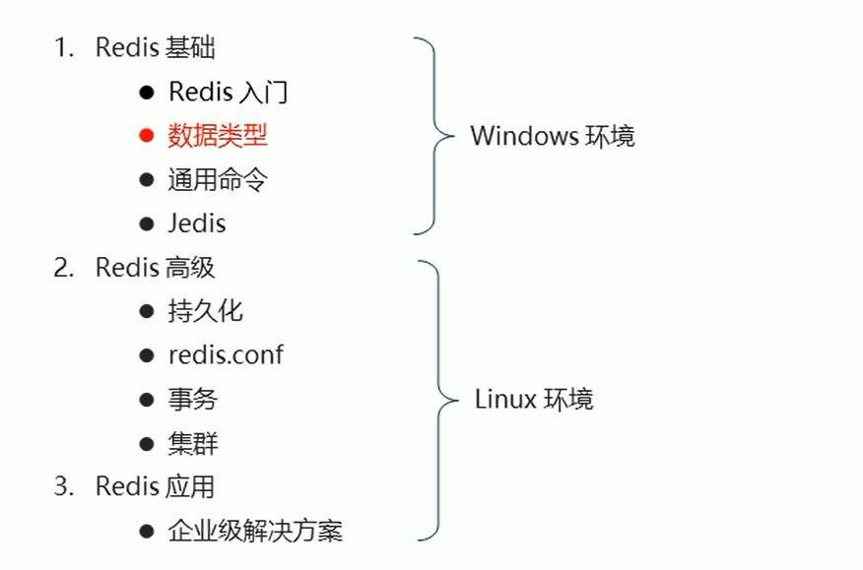

# 第1章 Redis入门

## 一、Redis简介

### 1、背景引入

1.1、问题现象：

* 海量用户
* 高并发

1.2、罪魁祸首——关系型数据库

* 性能瓶颈：磁盘IO性能低下
* 扩展瓶颈：数据关系复杂，扩展性差，不便于大规模集群

1.3、解决思路

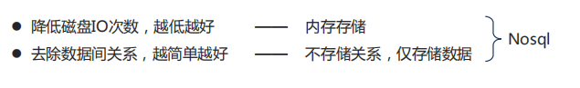

1.4、Nosql：

NoSQL：

即 Not-Only SQL（ 泛指非关系型的数据库），作为关系型数据库的补充。

注意：

NoSQL并不是特指某一款数据库，而是一个抽象概念

作用：应对基于海量用户和海量数据前提下的数据处理问题。

特征：

（这些特征都是相对于关系型数据库的）

* 可扩容，可伸缩
* 大数据量下高性能
* 灵活的数据模型
* 高可用

常见 Nosql 数据库：

* Redis
* memcache
* HBase
* MongoDB

1.5、解决方案（电商场景）

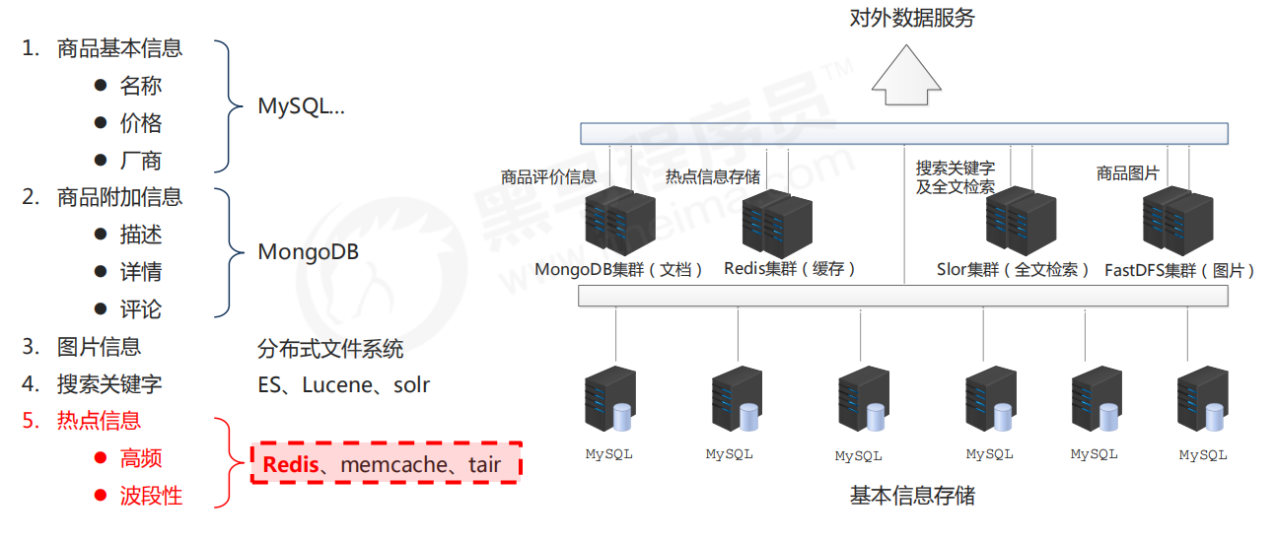

热点信息：

并不是特指某一类信息，它也是一个抽象概念，只要满足高频、波段性这两个特点的信息，就可以被视作热点信息。

它并不是独立于上面4种信息之外的，而应该是，上面4种信息的任何一种，都有可能成为热点信息。

### 2、Redis简介

2.1概念：

Redis (REmote DIctionary Server) 是用 C 语言开发的一个开源的高性能键值对（key-value）数据库。

2.2特征：

(1) 数据间没有必然的关联关系

(2) 内部采用单线程机制进行工作

(3) 高性能。官方提供测试数据，50个并发执行100000 个请求,读的速度是110000 次/s,写的速度是81000次/s。

(4) 多数据类型支持

* 字符串类型 string
* 列表类型 list
* 散列类型 hash
* 集合类型 set
* 有序集合类型 sorted_set

(5) 持久化支持。可以进行数据灾难恢复。

Tips：

持久化是关系型数据库的特征，因为持久化就意味着要将数据存在硬盘上。而Nosql则主张把数据存在内存中，访问缓存。

因此持久化支持不是Redis的重点，但是之所以有持久化的功能，是为了应付突然断电、突然崩溃等情况，帮助进行数据恢复。

### 3、Redis的应用

* 为热点数据加速查询（主要场景），如热点商品、热点新闻、热点资讯、推广类等高访问量信息等
* 任务队列，如秒杀、抢购、购票排队等
* 即时信息查询，如各位排行榜、各类网站访问统计、公交到站信息、在线人数信息（聊天室、网站）、设备信号等
* 时效性信息控制，如验证码控制、投票控制等
* 分布式数据共享，如分布式集群架构中的 session 分离
* 消息队列
* 分布式锁

## 二、Redis的下载安装

### 1、下载

Linux 版（适用于企业级开发）

Redis 高级开始使用

● 以4.0 版本作为主版本

Windows 版本（适合零基础学习）

● Redis 入门使用

● 以 3.2 版本作为主版本

● 下载地址：https://github.com/MSOpenTech/redis/tags

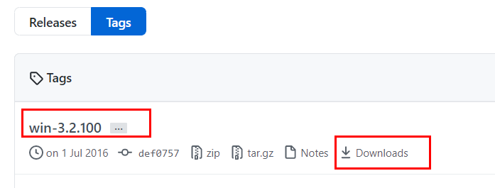

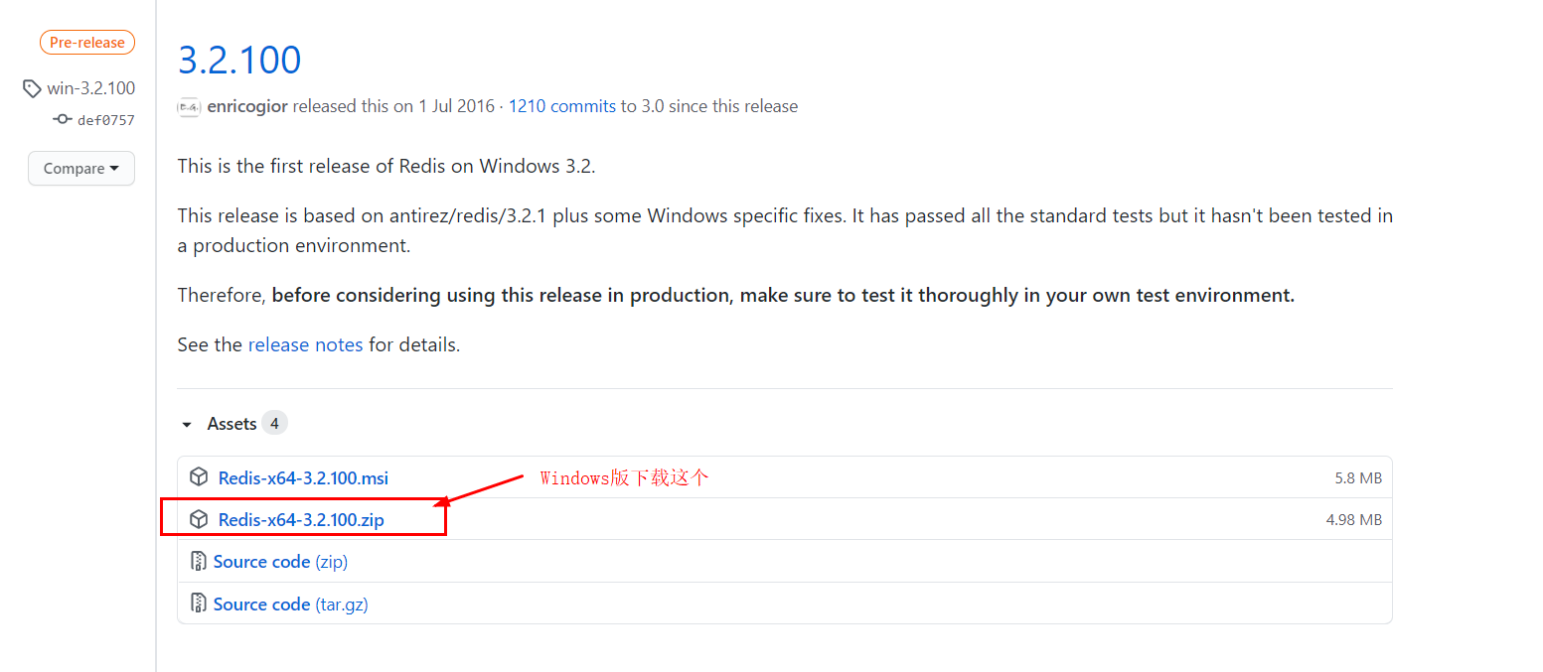

下载好后，我将安装包放在这：

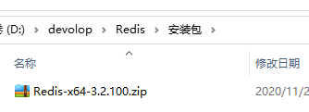

### 2、安装

在Windows上安装Redis非常简单，直接解压缩就可以了

我解压缩在这：  
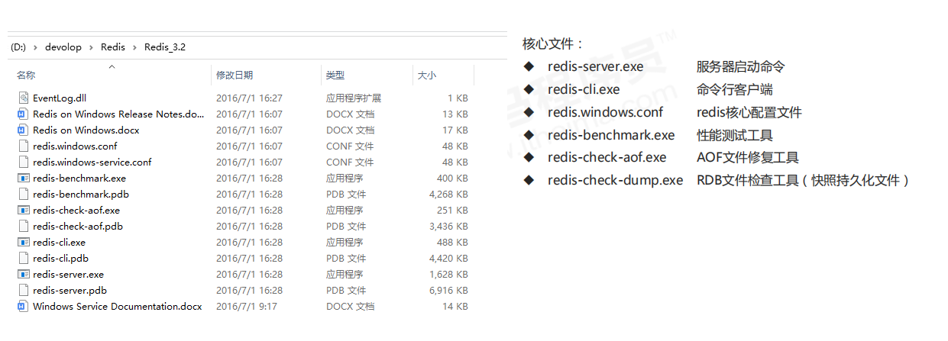

目前我们在windows下，要用到的（.exe）可以执行文件就两个：

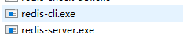

① redis-server.exe：

启动redis服务，就类似于mysql中的net start mysql的作用

我们双击redis.server.exe，启动redis服务，关注两个东西：port和PID

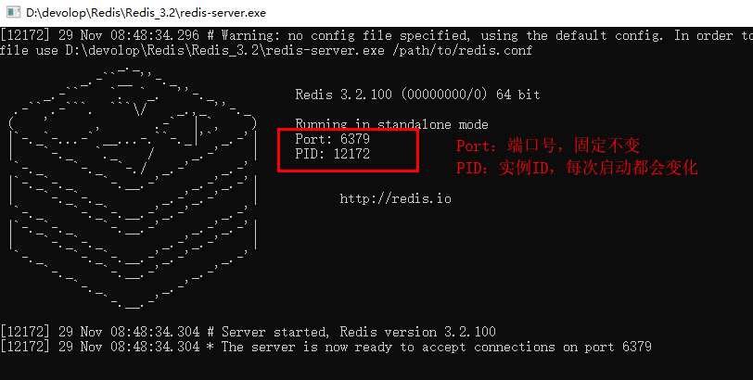

其中Port是Redis的端口号，默认是6379，固定不变，除非修改配置文件。

PID：

redis的实例ID。比如将当前的黑窗口关闭，重启启动redis服务，这个PID

的值又会发生变化。每启动一个redis服务，就相当于启动了一个redis对象（实例），而PID就相当于实例ID。

如果当前redis服务窗口不关闭，直接启动另一个的话，另一个闪一下就关闭了，因为两个端口都是6379，端口冲突。若想同时启动两个redis服务，可以将redis压缩包再解压一份，修改端口号。当然，这只是其中一种思路，具体的redis的多启动方式，以后再说。

② redis-cli.exe：

这个就相当于是redis的客户端，可以在里面输入命令。

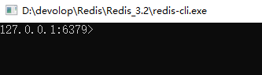

## 三、Redis的基本操作

### 1、功能分类

命令行功能分类：

* 功能性命令
* 清除屏幕信息
* 帮助信息查阅
* 退出指令

### 2、信息添加

语法：

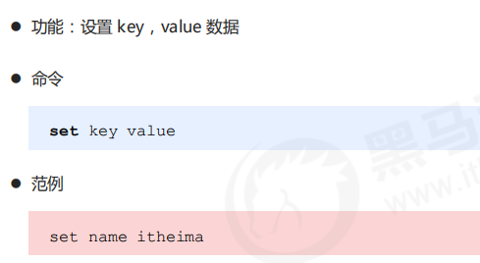

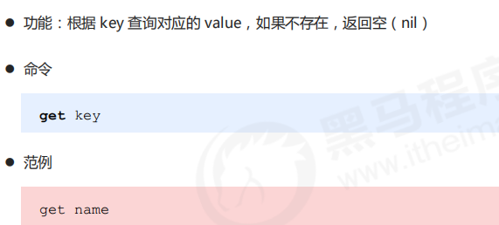

举例：

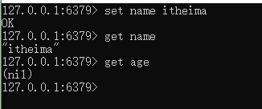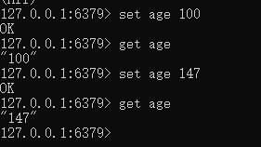

### 3、清屏命令

clear

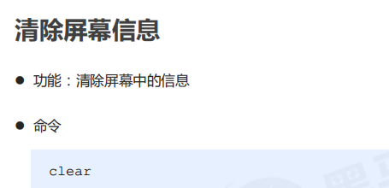

或者直接按快捷键：Ctrl + L 也可以清屏

### 4、帮助

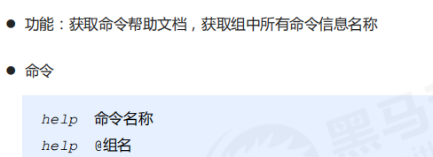

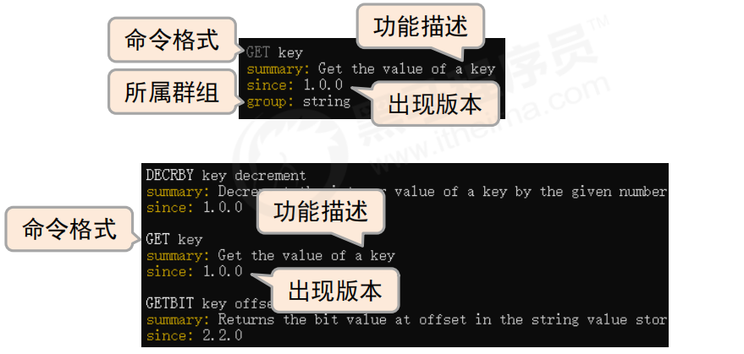

输入的时候，可以借助Tab键。

### 5、退出客户端

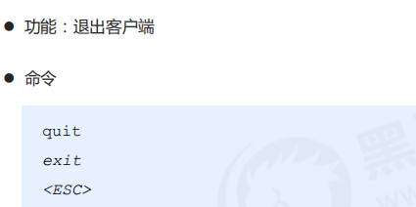

注意，按ESC键，也是可以退出windows版本的redis客户端的。

# 第2章 Redis数据类型

## 一、数据存储类型介绍

### 1、业务数据的特殊性

#### 1.1作为缓存使用

① 原始业务功能设计

以下这些大量数据访问，高并发的情况，都是我们能够事先预测到的

* 秒杀
* 618活动
* 双11活动
* 排队购票

② 运营平台监控到的突发高频访问数据

下面这种情况是突发的，我们事先无法预测到的。

突发时政要闻，被强势关注围观。

③ 高频、复杂的统计数据

下面这种情况，是数据实时变动，更新频率非常快的

* 在线人数
* 投票排行榜

#### 1.2 附加功能

系统功能优化或升级

* 单服务器升级集群
* Session 管理
* Token 管理

### 2、Redis数据类型

|  |  |
| --- | --- |
| Redis常用的数据类型 | 对应Java中的数据类型 |
| string | String |
| hash | HashMap |
| list | List |
| set | Set |
| sorted_set | TreeSet |

redis数据存储格式

* redis 自身是一个 Map，其中所有的数据都是采用 key : value 的形式存储
* 数据类型指的是存储的数据的类型，也就是 value 部分的类型，key 部分永远都是字符串

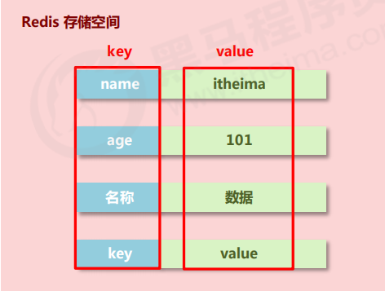

我的理解：

redis自身是一个map结构，里面存的东西，是一个key：value结构。其中value就是储存在redis中的数据，而key，就是这个数据的名称。

名称key永远都是string类型。

至于我们所说的redis的数据类型，永远都指的是value的数据类型，因为value才是真正存储的数据，而key只不过是这个数据的名称而已，用来根据这个名称，访问到这个数据的。

## 二、string

### 1、简介

存储的数据：

单个数据，最简单的数据存储类型，也是最常用的数据存储类型

存储数据的格式：

一个存储空间保存一个数据

存储内容：

通常使用字符串，如果字符串以整数的形式展示，可以作为数字操作使用

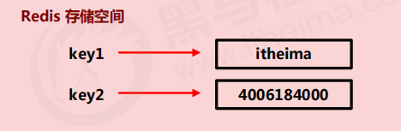

### 2、基本操作

#### 2.1操作单个数据

语法：

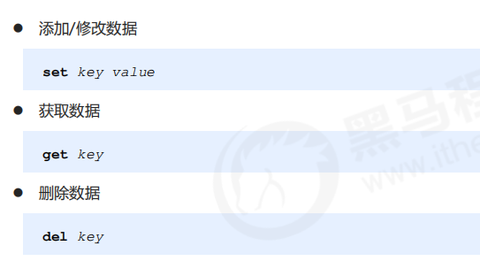

关键词：

set、get、del

举例：  
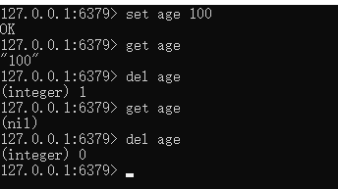

对于set age 100，虽然数据是100，看似是一个整数，不过它是一个string类型的字符串。

对于del操作：

删除成功时：返回（Integer）1

删除失败时：返回（Integer）0

#### 2.2操作多个数据

语法：

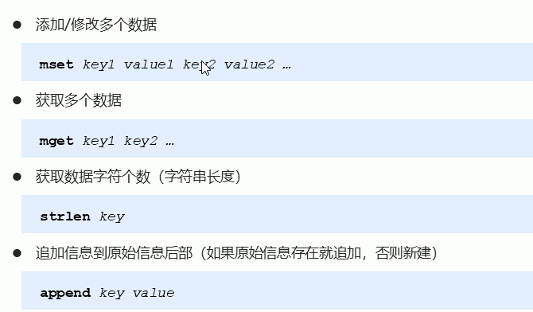

mset前面的m，是multiple（多个）的简写。

append命令返回最终value的长度

关键词：

mset、mget、strlen、append

举例：  
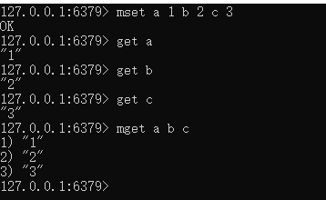

使用set或mset设置值的时候，如果key在前面已经存在了，那么就会将之前设置的key对应的value值给覆盖。

#### 2.3二者的选择

什么时候用set，什么时候用mset呢：

对比图解：

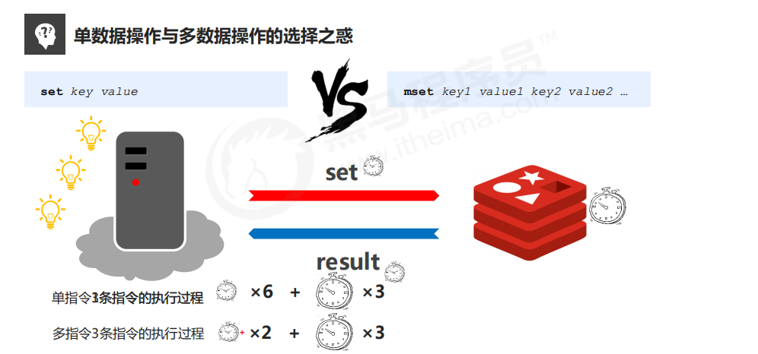

上图左边模拟的是redis客户端，用于发送指令，右边模拟redis服务端，用于执行指令。

主要是一个效率的问题，在多指令的（×2）左边，有一个小小的红色加号+。代表一个细微的差异：

即一次性发1条数据在路上花费的时间，对比一次性发3条指令在路上花费的时间，单看一个来回的时长，几乎差不多，但是仍然有一些细微的差异，所以就加了一个红色小加号。

当然了，在执行的时候，也会有一些细微的差异，只不过老师没有展示出来。

### 3、扩展操作

#### 3.1控制主键自增

业务场景1

大型企业级应用中，分表操作是基本操作，使用多张表存储同类型数据，但是对应的主键 id 必须保证统一性，不能重复。Oracle 数据库具有 sequence 设定，可以解决该问题，但是 MySQL数据库并不具有类似的机制，那么如何解决？

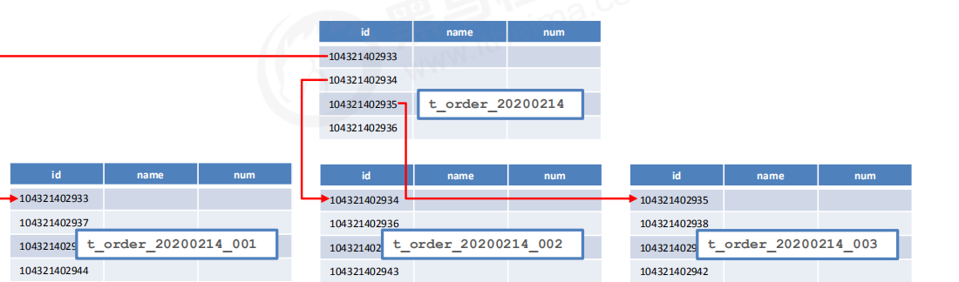

解决方案：

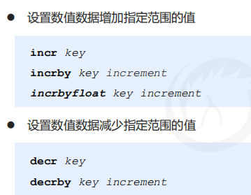

关键词：

incr、incrby、incrbyfloat、decr、decrby

比如我们设置一个数据：

set num 1

incr命令：

每次执行命令：incr num，那么value值都会加1

每次执行命令decr num，那么value值都会减1

incrby命令：

是用来设置增加的参数，但是参数只能是整数，可以是正数，也可以是负数。

incebyfloat命令：

也是用来设置增加的参数，参数可以是整数，也可以是小数，可以是整数，也可以是负数。

说明：

**string 作为数值操作**

● string在redis内部存储默认就是一个字符串，当遇到增减类操作incr，decr时会转成数值型进行计算。

● redis所有的操作都是原子性的，采用单线程处理所有业务，命令是一个一个执行的，因此无需考虑并发带来的数据影响。

注意：

按数值进行操作的数据，如果原始数据不能转成数值，或超越了redis 数值上限范围，将报错。

9223372036854775807（java中long型数据最大值，Long.MAX_VALUE）

比如set num abc，那么在执行incr num的时候，就会报错，因为abc不是整数，如何加1呢。

当一次性增加的数值超过范围，也会报错。

Tips 1：

redis用于控制数据库表主键id，为数据库表主键提供生成策略，保障数据库表的主键唯一性

● 此方案适用于所有数据库，且支持数据库集群

#### 3.2控制数据生命周期

业务场景：

“最强女生”启动海选投票，只能通过微信投票，每个微信号每 4 小时只能投1票。

电商商家开启热门商品推荐，热门商品不能一直处于热门期，每种商品热门期维持3天，3天后自动取消热门。

新闻网站会出现热点新闻，热点新闻最大的特征是时效性，如何自动控制热点新闻的时效性。

简单理解：

就拿海选投票来说，为了确保每个人在4小时内只能投一票。

我们可以在A投票的时候，给他设置一个ID，并且设置这个ID的存活时间为4小时，一旦A企图在这4小时内重复投票，我们就检验A的ID是否存在。如果存在，就不让他投票。当4小时结束，我们让A的ID自动消失，这个时候A就能再次投票了。



解决方案：

设置数据具有指定的生命周期

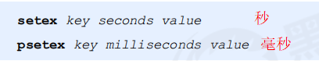

关键词：

setex、psetex

举例：

先设置一个数据，设置存活时间为10秒，观察是否10秒内能获取到它的值，10秒后就获取不到了：

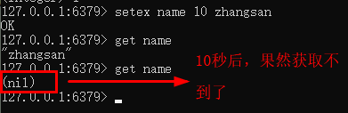

细节：

当执行了set name 10 zhangsan后，

如果在10秒内我们再次对name进行了设置，那么会覆盖前面的设置，比如：

set name lisi

这个时候前面设置的name的存活时间10秒就被覆盖了，它会一直存活。

Tips 2：

redis 控制数据的生命周期，通过数据是否失效控制业务行为，适用于所有具有时效性限定控制的操作

#### 3.3高热度数据访问加速

业务场景：



解决方案：

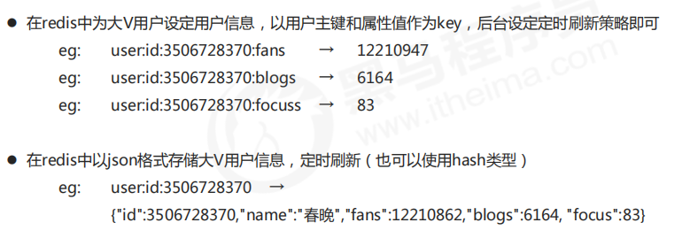

key的设置约定：

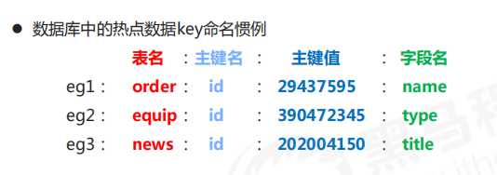

Tips 3：

redis应用于各种结构型和非结构型高热度数据访问加速

（暂时不是特别理解这种存储方式，先不管它。）

### 4、注意事项

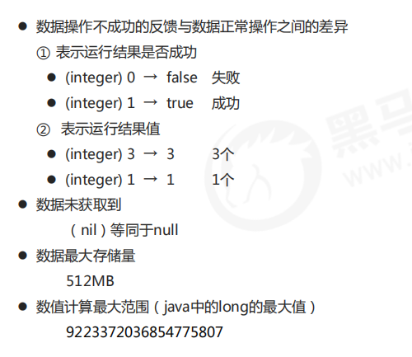

最后的数值计算范围，显示的是最大值，最小值在前面加一个负号即可。

## 三、hash

### 1、背景

对象类数据的存储如果具有较频繁的更新需求操作会显得笨重

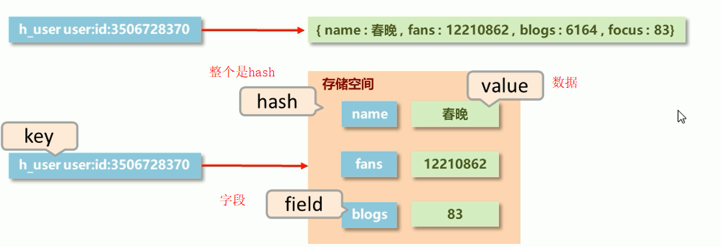

### 2、简介

● 新的存储需求：对一系列存储的数据进行编组，方便管理，典型应用存储对象信息

需要的存储结构：一个存储空间保存多个键值对数据

hash类型：底层使用哈希表结构实现数据存储

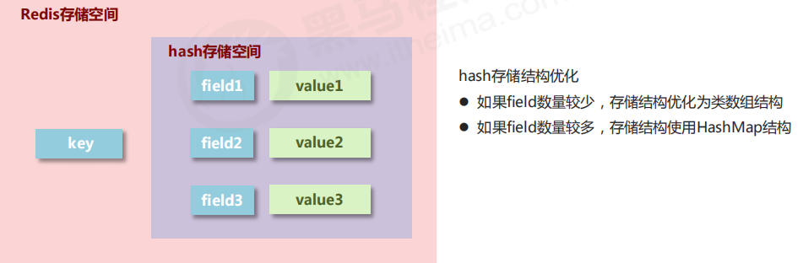

简单理解：

Java中map结构的数据，就可以看作是对象。所以右边整个hash结构，就是一个对象，左边的key，是对象的名字。

field是字段，value是字段的值。

但千万不要一看到是对象，就存成hash结构，在第5部分注意事项里面有说明。

### 3、基本操作

#### 3.1操作单个字段

语法：

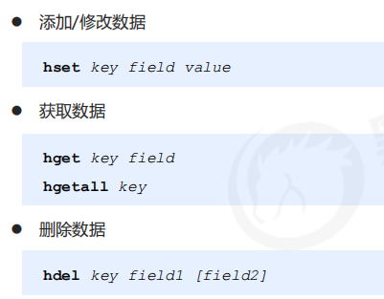

关键词：

hset、hget、hgetall、hdel

举例：

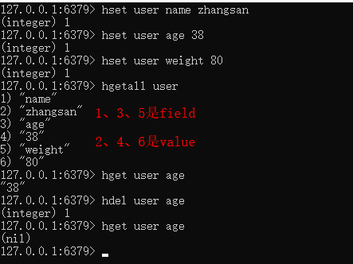

#### 3.2操作多个字段

语法：

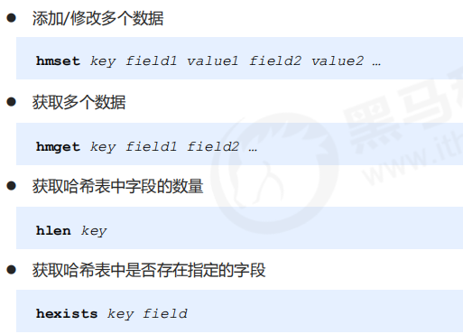

关键词：

hmset、hmget、hlen、hexists

### 4、扩展操作

语法：

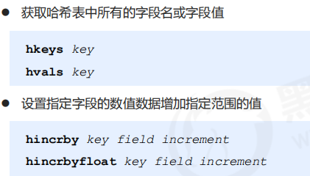

increment是增加的参数值。hash里面没有直接提供减的命令，如果要减，那么传参时，传入负数即可

举例：

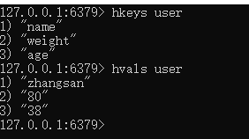

### 5、注意事项

* hash类型下的value只能存储字符串，不允许存储其他数据类型，不存在嵌套现象。如果数据未获取到，对应的值为（nil） 
* 每个 hash 可以存储 232 - 1 个键值对
* hash类型十分贴近对象的数据存储形式，并且可以灵活添加删除对象属性。但hash设计初衷不是为了存储大量对象而设计的，切记不可滥用，更不可以将hash作为对象列表使用
* hgetall 操作可以获取全部属性，如果内部field过多，遍历整体数据效率就很会低，有可能成为数据访问瓶颈

### 6、应用1_购物车

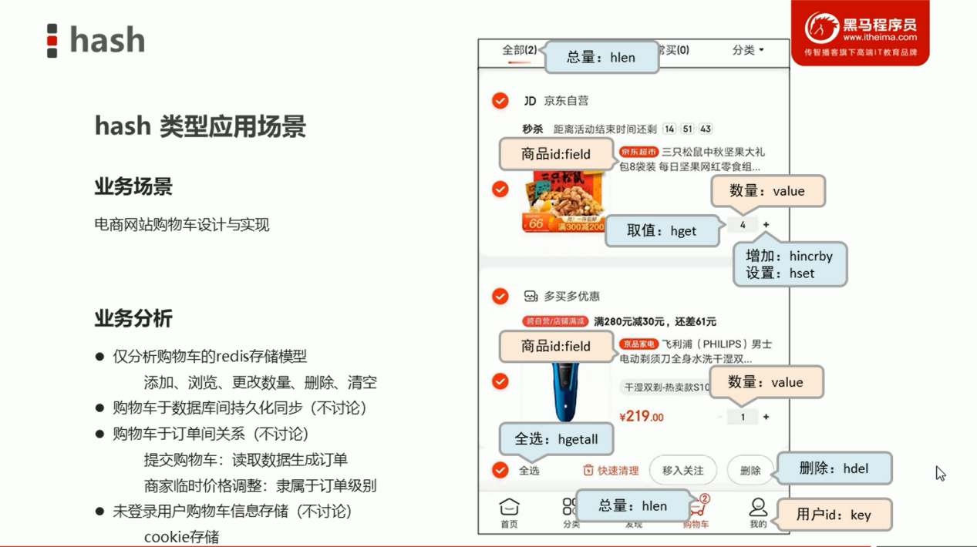

#### 6.1基本设计

解决方案：

* 以客户id作为key，hash就是购物车对象。那么一个客户id就对应一个购物车
* 将商品id作为field，购买数量作为value进行存储
* 添加商品：追加全新的field与value
* 浏览：遍历hash
* 更改数量：自增/自减，设置value值 
* 删除商品：删除field
* 清空：删除key
* 此处仅讨论购物车中的模型设计
* 购物车与数据库间持久化同步、购物车与订单间关系、未登录用户购物车信息存储不进行讨论

比如我们创建两个用户，就有2个购物车，每个购物车里面都有两个商品，假设商品名称分别为g01和g02：

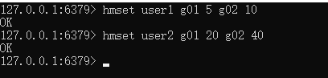

获取客户1的购物车信息：

hgetall user1

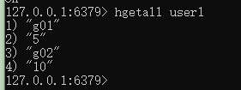

#### 6.2增加商品详情字段

当前仅仅是将不同商品的数量存储到了redis中，但是商品详情（比如商品价格、商品描述等信息）却没有保存下来，那我们这么设计还有什么意义？还不是需要二次查询数据库。

那么我们对原购物车的字段设计进行更改：

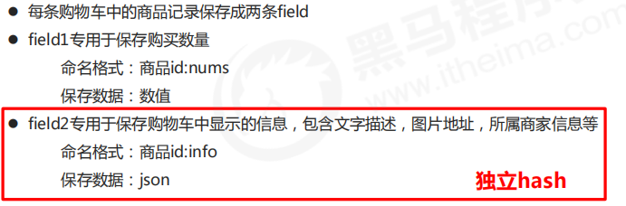

比如我们这样存数据：

user3客户买了10件g1商品，存入购物车：

hmset user3 g1:num 10 g1:info {...}

如果user4也买了g1商品，买了20件，存入购物车：

hmset user4 g1:num 20 g1:info {...}

#### 6.3 hsetnx

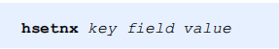

主要是将hsetnx的功能与hset或hmset做对比。

他们的区别：

① hset和hsetnx都只能存一个字段，而hmset可以存多个字段

② 覆盖问题：

如果field已经存在，

那么hset和hmset都会将前面的field的value覆盖，返回OK

但是hsetnx不会覆盖，而且返回（integer）0，表示该操作无效。只有field不存在时，hsetnx才会操作成功。

举例：

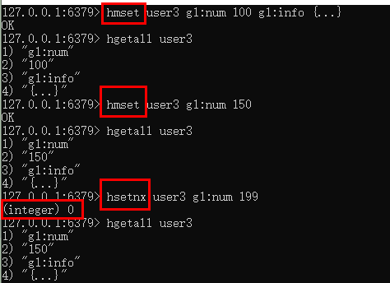

Tips 4：

redis 应用于购物车数据存储设计

### 7、应用2_抢购

业务场景：

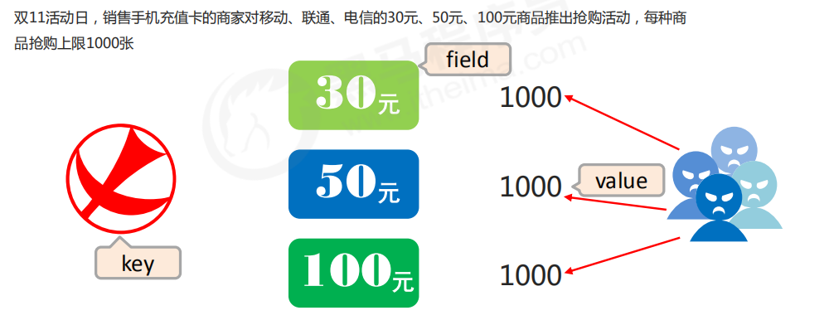

解决方案

* 以商家id作为key
* 将参与抢购的商品id作为field
* 将参与抢购的商品数量作为对应的value
* 抢购时使用降值的方式控制产品数量

实际业务中还有超卖等实际问题，这里不做讨论

Tips 5：

redis 应用于抢购，限购类、限量发放优惠卷、激活码等业务的数据存储设计

### 8、string与hash的选取

string：

一存就是存一个整体。主要用于读。

hash：

里面可以设置很多的字段filed，增删非常方便，并且对获取以及操纵这些字段提供了一个唯一的入口，即key。

因此如果数据结构相比string更为复杂，而且字段的增删操作比较多时，可以考虑采用hash的结构存储数据。

## 四、List

### 1、简介

* 数据存储需求：存储多个数据，并对数据进入存储空间的顺序进行区分
* 需要的存储结构：一个存储空间保存多个数据，且通过数据可以体现进入顺序
* list类型：保存多个数据，底层使用双向链表存储结构实现

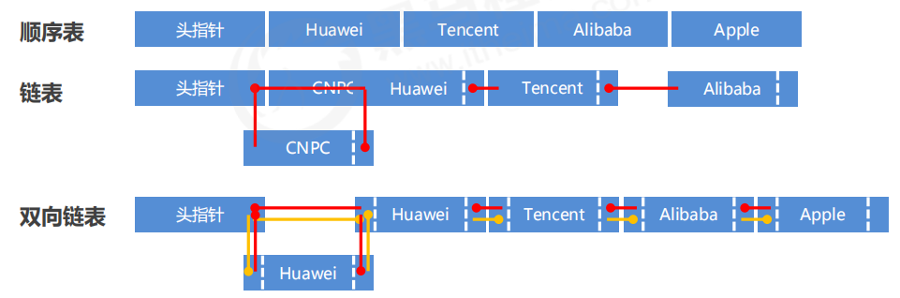

List：存取有序，元素可重复

### 2、基本操作

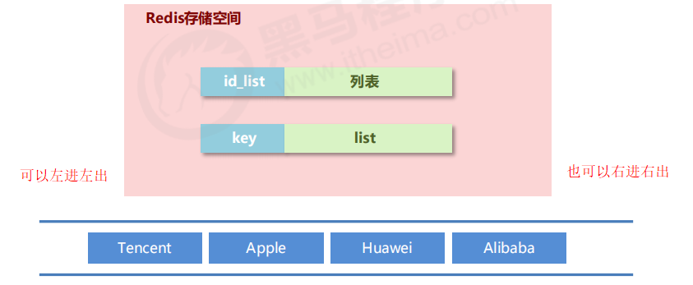

#### 2.1语法

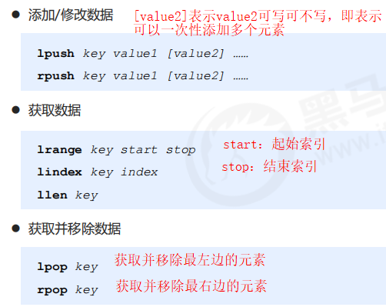

关键词：

lpush、rpush、lrange、lindex、llen、lpop、rpop

索引：

list中最左边的元素索引为0，最右边(即倒数第一个)的元素索引为-1，倒数第二个元素的索引为 -2。

Tips：

右进左出，是比较推荐的顺序

#### 2.2举例

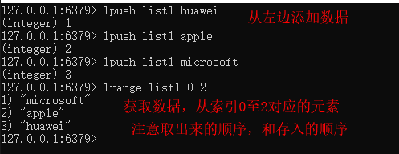

测试从左边添加数据：

我们先后往list1中添加的元素是：huwei、apple、microsoft

取出0~2号索引对应的元素时，顺序是：microsoft、apple、huawei

可以看到，取出来的时候，元素顺序是反过来的。

测试从右边添加数据：

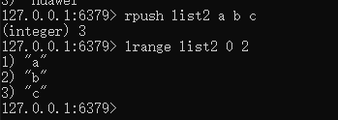

发现从右边添加元素的时候，存入元素的顺序，和取出元素的顺序是一致的

查询全部数据：

lrange list的key 0 -1

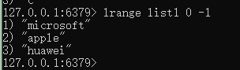

拓展：

第一个元素索引为0，即最左边的元素索引为0

倒数第一个元素索引为-1，即最右边的元素，索引为-1

那么倒数第二个元素的索引就是-2。

从第一个元素查至倒数第二个元素：

lrange list的key 0 -2

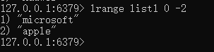

获取索引为index的元素：

lindex list的key index

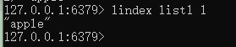

获取list的长度：

llen list的key

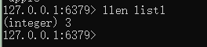

获取并移除元素：

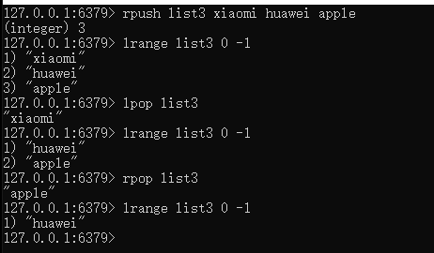

### 3、扩展操作

#### 3.1规定时间获取元素

语法：

规定时间内获取并移除数据

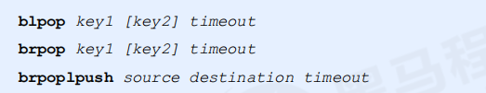

timeout：超时时长，单位秒

blpop：阻塞式获取，b是block的缩写，阻塞

理解命令：

blpop key1 [key2] timeout

表示从key1这个list中取出最左边的元素，后面的【key2】可写可不写，说明可以依次获取多个list中最左边的元素。此外有一个超时时长。

如果在规定时间内获取到了，则返回list的key，告知是从哪个list中获取到的（任务队列的基本模型），另外还会返回一个参数：就是获取到的元素。

举例使用：

需要借助两个redis客户端。

我们先在一个客户端A中，设置一个list，其key为list0，设置两个元素，并且分别将这两个元素取出来，然后再次使用lpop获取，就获取不到了：

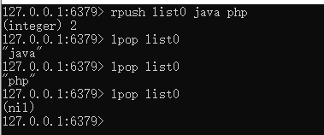

然后我们在客户端A中执行命令：

blpop list0 30

表示取出list0中最左边的元素，允许的超时时长为30秒，因为现在list0中元素是空的，所以取不出来，就会一直等，然后在这30秒内，我们在另一个redis客户端中往list0中添加一个元素，这样就能获取到了：

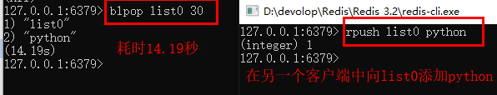

#### 3.2移除指定数量元素

业务场景：

微信朋友圈点赞，要求按照点赞顺序显示点赞好友信息

如果取消点赞，移除对应好友信息

语法：

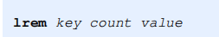

关键词：

lrem：从左边开始删除

count：要删除的元素的数量

这个功能了解即可。

举例使用：

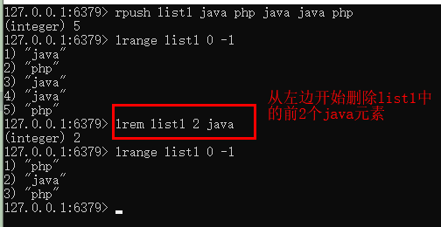

Tips 6：

redis 应用于具有操作先后顺序的数据控制

### 4、注意事项

* list中保存的数据都是string类型的，数据总容量是有限的，最多232- 1 个元素 (4294967295)。 
* list具有索引的概念，但是操作数据时通常以队列的形式进行入队出队操作，或以栈的形式进行入栈出栈操作
* 获取全部数据操作结束索引设置为-1 
* list可以对数据进行分页操作，通常第一页的信息来自于list，第2页及更多的信息通过数据库的形式加载

### 5、应用场景

业务场景：

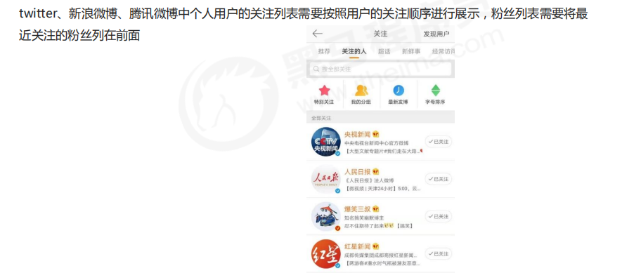

新闻、资讯类网站如何将最新的新闻或资讯按照发生的时间顺序展示？

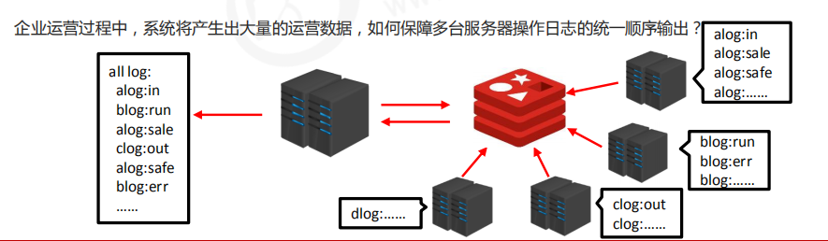

我的理解：

把多台服务器存储的日志信息转存到redis当中，以list的结构保存，就会记录数据添加进来的顺序。

解决方案：

* 依赖list的数据具有顺序的特征对信息进行管理
* 使用队列模型解决多路信息汇总合并的问题
* 使用栈模型解决最新消息的问题

Tips 7： 

redis 应用于最新消息展示

## 五、Set

### 1、简介

* 新的存储需求：存储大量的数据，在查询方面提供更高的效率
* 需要的存储结构：能够保存大量的数据，高效的内部存储机制，便于查询
* set类型：与hash存储结构完全相同，仅存储键，不存储值（nil），并且值是不允许重复的

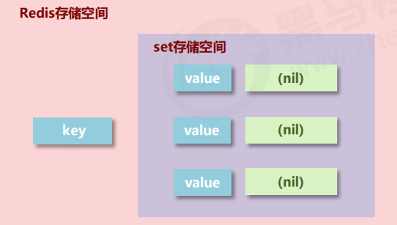

Set：存取无序、元素不可重复

### 2、基本操作

语法：

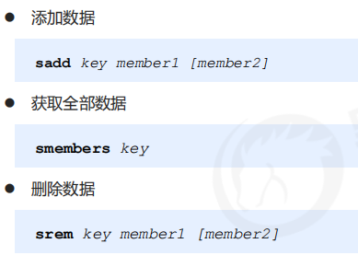

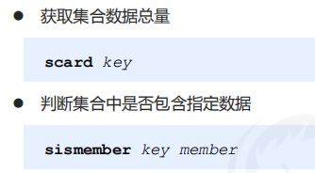

关键词：

sadd、smembers、srem、scard、sismember

举例使用：

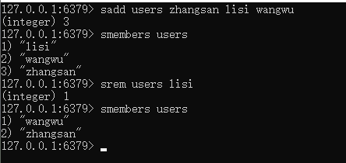

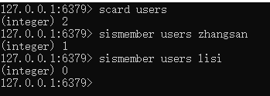

### 3、扩展操作

#### 3.1随机获取

***随机获取指定数量的元素***

业务场景：

每位用户首次使用今日头条时会设置3项爱好的内容，但是后期为了增加用户的活跃度、兴趣点，必须让用户对其他信息类别逐渐产生兴趣，增加客户留存度，如何实现？

业务分析：

* 系统分析出各个分类的最新或最热点信息条目并组织成set集合
* 随机挑选其中部分信息
* 配合用户关注信息分类中的热点信息组织成展示的全信息集合

解决方案：

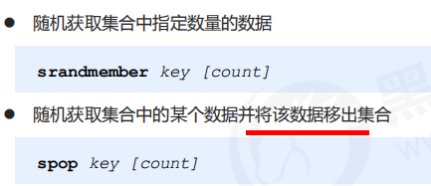

关键词：

srandmember（不移除）、spop（移除）

Tips 8：

redis 应用于随机推荐类信息检索，例如热点歌单推荐，热点新闻推荐，热卖旅游线路，应用APP推荐，大V推荐等

#### 3.2集合件的交互操作

##### 3.2.1语法

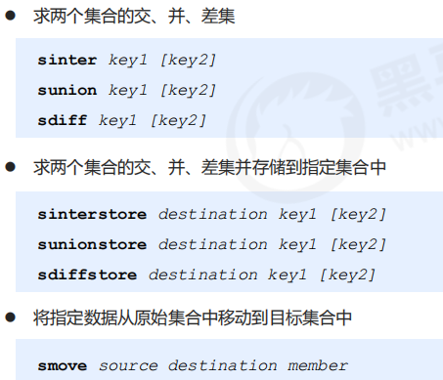

关键词：

sinter、sunion、sdiff、sinterstore、sunionstore、sdiffstore、smove

业务场景：





##### 3.2.2举例使用

交、并、差：

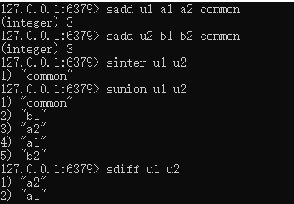

Tips 9：

* redis 应用于同类信息的关联搜索，二度关联搜索，深度关联搜索
* 显示共同关注（一度）
* 显示共同好友（一度）
* 由用户A出发，获取到好友用户B的好友信息列表（一度）
* 由用户A出发，获取到好友用户B的购物清单列表（二度）
* 由用户A出发，获取到好友用户B的游戏充值列表（二度）

### 4、注意事项

● set 类型不允许数据重复，如果添加的数据在 set 中已经存在，那么后续添加将会失败，返回（integer）0

● set 虽然与hash的存储结构相同，但是无法启用hash中存储值的空间

### 5、应用场景

#### 5.1应用1

业务场景：

集团公司共具有12000名员工，内部OA系统中具有700多个角色，3000多个业务操作，23000多种数据，每位员工具有一个或多个角色，如何快速进行业务操作的权限校验？

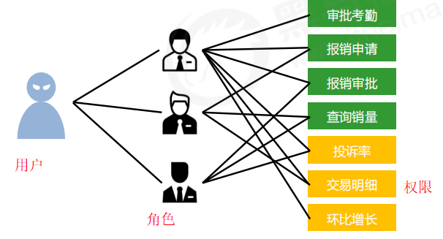

解决方案：

* 依赖set集合数据不重复的特征，依赖set集合hash存储结构特征，完成数据过滤与快速查询。
* 根据用户id获取用户所有角色
* 根据用户所有角色，获取用户所有操作权限，放入set集合

举例：

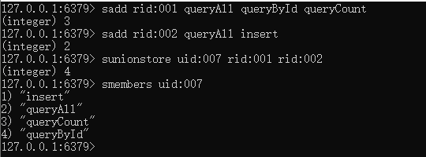

uid:007 —— 代表用户id

rid:001、rid:002 —— 代表该用户的两个角色

insert、queryAll、queryCount、queryById —— 代表权限

这样就能查看到uid:007这个用户的所有权限了。

Tips10：

redis应用于同类型，不重复数据的合并操作。

#### 5.2应用2

业务场景

* 公司对旗下新的网站做推广，统计网站的PV（访问量）,UV（独立访客）,IP（独立IP）。
* PV：网站被访问次数，可通过刷新页面提高访问量
* UV：网站被不同用户访问的次数，可通过cookie统计访问量，相同用户切换IP地址，UV不变
* IP：网站被不同IP地址访问的总次数，可通过IP地址统计访问量，相同IP不同用户访问，IP不变

解决方案

* 利用set集合的数据去重特征，记录各种访问数据
* 建立string类型数据，利用incr统计日访问量（PV） 
* 建立set模型，记录不同cookie数量（UV） 
* 建立set模型，记录不同IP数量（IP）

Tips 11： 

redis 应用于同类型数据的快速去重

## 六、sorted_set

### 1、简介

* 新的存储需求：数据排序有利于数据的有效展示，需要提供一种可以根据自身特征进行排序的方式
* 需要的存储结构：新的存储模型，可以保存可排序的数据
* sorted_set类型：在set的存储结构基础上添加可排序字段

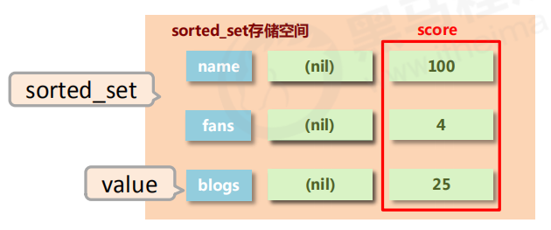

score字段里面存的不是数据，真正的数据还是前面的

### 2、基本操作

#### 2.1语法

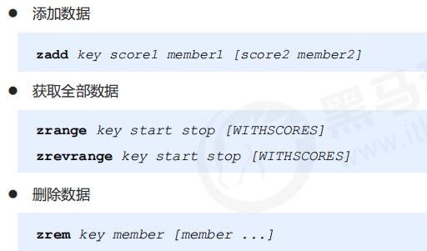

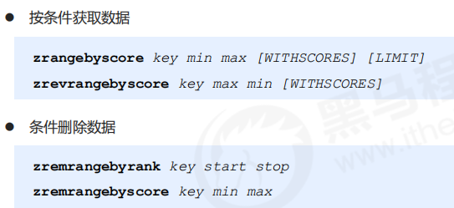

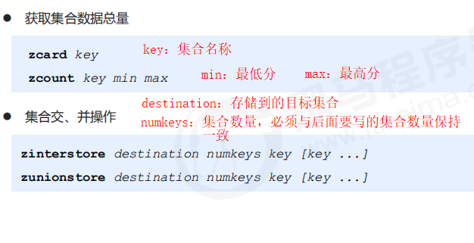

关键词：

zadd、zrange、zrevrange、zrem、zrangebyscore、zrevrangebyscore、

zremrangebyrank、zremrangebyscore、zcard、zcount、zinterstore、zunionstore、withscores、limit

注意：

* min与max用于限定搜索查询的条件
* start与stop用于限定查询范围，作用于索引，表示开始和结束索引
* offset与count用于限定查询范围，作用于查询结果，表示开始位置和数据总量

#### 2.2举例1

添加、获取、删除

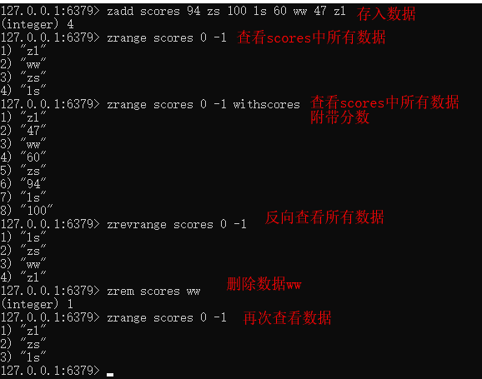

#### 2.3举例2

按条件获取、删除

准备数据：

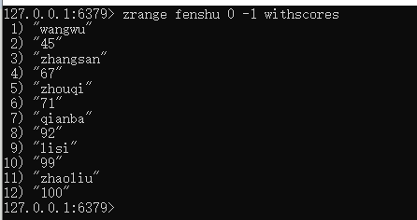

查询分数在50~99之间的全部数据，

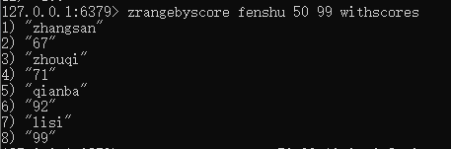

查询分数在50~99之间的数据，分页查询，

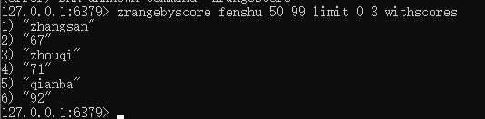

limit后面的两个数字分别代表：起始索引、每页查询的条数。

#### 2.4举例3

获取数据总量、集合交并

获取数据总量

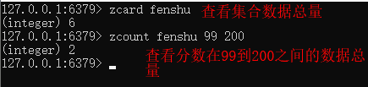

取集合交集

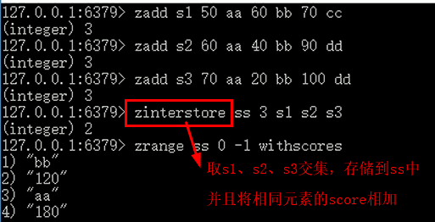

### 3、扩展操作

语法：

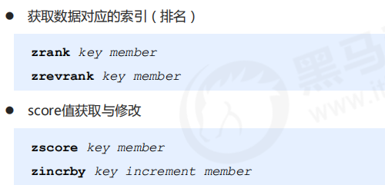

关键词：

zrank、zscore、zincrby

Tips 13：

redis 应用于计数器组合排序功能对应的排名

### 4、注意事项

* score保存的数据存储空间是64位，如果是整数范围是

-9007199254740992~9007199254740992

* score保存的数据也可以是一个双精度的double值，基于双精度浮点数的特征，可能会丢失精度，使用时候要慎重
* sorted_set 底层存储还是基于set结构的，因此数据不能重复，如果重复添加相同的数据，score值将被反复覆盖，保留最后一次修改的结果

### 5、应用场景

暂时了解即可

#### 5.1应用1

业务场景

基础服务+增值服务类网站会设定各位会员的试用，让用户充分体验会员优势。例如观影试用VIP、游戏VIP体验、云盘下载体验VIP、数据查看体验VIP。当VIP体验到期后，如果有效管理此类信息。即便对于正VIP用户也存在对应的管理方式。

网站会定期开启投票、讨论，限时进行，逾期作废。如何有效管理此类过期信息。

解决方案：

* 对于基于时间线限定的任务处理，将处理时间记录为score值，利用排序功能区分处理的先后顺序
* 记录下一个要处理的时间，当到期后处理对应任务，移除redis中的记录，并记录下一个要处理的时间
* 当新任务加入时，判定并更新当前下一个要处理的任务时间
* 为提升sorted_set的性能，通常将任务根据特征存储成若干个sorted_set。例如1小时内，1天内，周内，月内，季内，年度等，操作时逐级提升，将即将操作的若干个任务纳入到1小时内处理的队列中

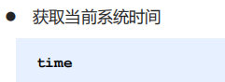

Tips 14：

redis 应用于定时任务执行顺序管理或任务过期管理

#### 5.2应用2

业务场景

任务/消息权重设定应用

当任务或者消息待处理，形成了任务队列或消息队列时，对于高优先级的任务要保障对其优先处理，如何实现任务权重管理。

解决方案：

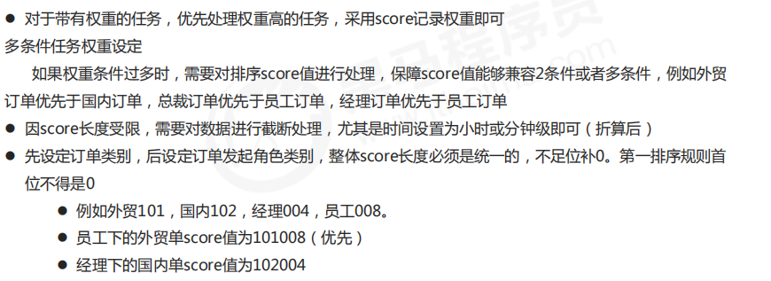

Tips 15：

redis 应用于即时任务/消息队列执行管理

# 第3章 Redis通用指令

## 一、key通用指令

### 1、简介

key是一个字符串，通过key获取redis中保存的数据

key应该设计哪些操作？

* 对于key自身状态的相关操作，例如：删除，判定存在，获取类型等
* 对于key有效性控制相关操作，例如：有效期设定，判定是否有效，有效状态的切换等
* 对于key快速查询操作，例如：按指定策略查询key
* ……

### 2、基本操作

#### 2.1语法

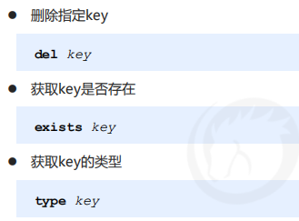

关键词：

del、exists、type

Tips：

删除redis中的所有key（慎用！）

flushall

#### 2.2举例使用

数据准备：

先准备5种类型的数据

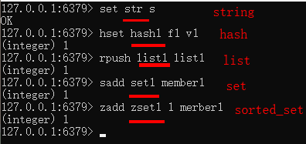

获取key的类型：

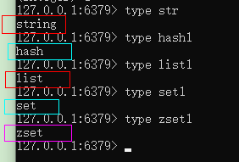

### 3、时效性控制

语法：

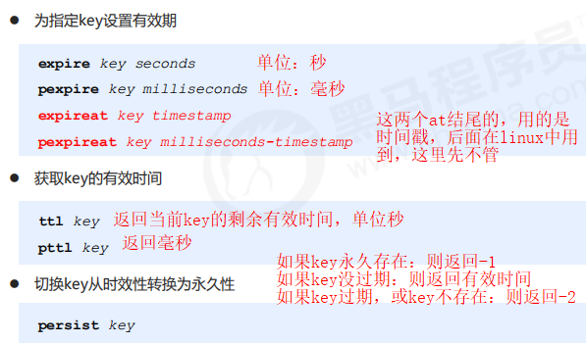

关键词：

expire、pexpire、expireat、pexpireat、ttl、pttl、persist

对于ttl的返回值：

如果key没过期：则返回当前key的剩余有效时间，单位秒

如果key永久存在：则返回-1

如果key过期，或key不存在：则返回-2

对于persist：

只有对没过期的key进行操作的时候，才会操作成功。

对已经是永久存在的key，或者是过期的key、或者是不存在的key操作时，都会提示操作失败，返回（integer）0

### 4、查询key

语法：

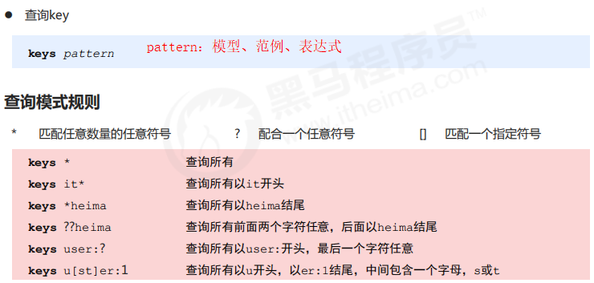

关键词：

keys、*、？、[ ]

？：

代表匹配任意单个字符，比如“list” ，就是4个字符。

### 5、其他操作

语法：

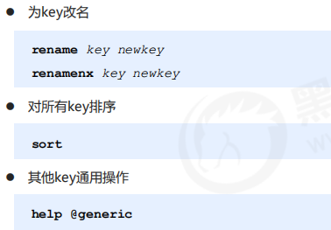

关键词：

rename、renamenx、sort、help、@generic

rename和renamenx：

都是旧的key放在前面，新的key在后面。

rename：

如果新的key已经存在，那么会将之前已有的key给覆盖掉，对应的value也会进行覆盖。

renamenx：

如果新的key已经存在，那么不会先之前已有的key覆盖。而是提示

（integer）0，改名失败。

举例：

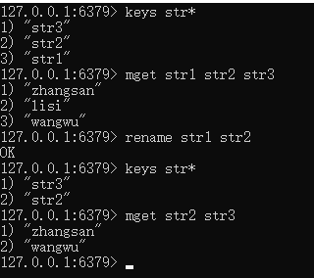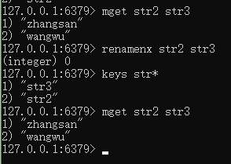

sort：

针对list、set、sorted_set中的元素进行排序

注意：

sort只是将显示出来的结果进行排序，并不会修改原集合中元素存储的顺序。

举例：

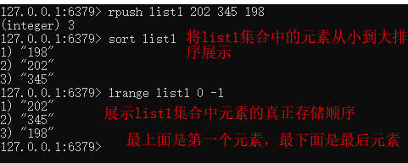

如果想将list1中的元素倒序排列，可以输入命令：

sort list1 desc

## 二、数据库通用指令

### 1、简介

key的重复问题：

* key是由程序员定义的
* redis在使用过程中，伴随着操作数据量的增加，会出现大量的数据以及对应的key
* 数据不区分种类、类别混杂在一起，极易出现重复或冲突

解决方案：

* redis为每个服务提供有16个数据库，编号从0到15
* 每个数据库之间的数据相互独立

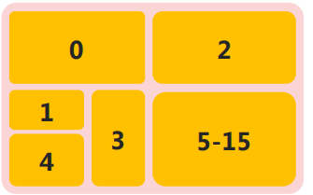

### 2、基本操作

语法：

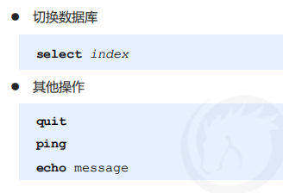

关键词：

select、quit、ping、echo

切换数据库：

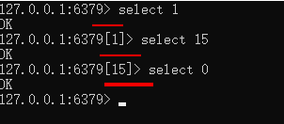

可以发现，我们默认用的就是数据库0

quit：退出redis客户端，在第一章redis入门里面学过。

ping：

用于测试redis客户端与redis服务端的连接是否正常，如果正常，将会返回pong，下面的截图是连接正常时的情况。

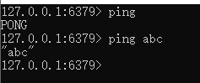

如果我们将redis服务端关闭，会一直卡在那里，或者提示连接失败。强制退出可以按Ctrl + C

### 3、其他操作

语法：

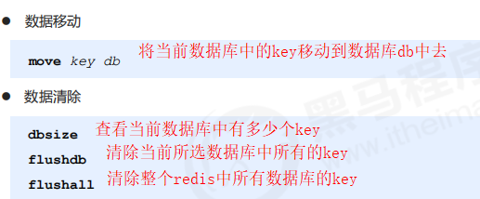

关键词：

move、dbsize、flushdb、flushall

move移动操作：

比如：

move name 1

表示将key为name的数据，从当前数据库移动（剪切）到数据库1中去。

移动成功的前提：

（1）必须保证当前数据库中有这个key

（2）必须保证目标数据库中没有这个key，这样可以避免将目标数据库中的key给覆盖了。

dbsize：查看当前所选数据库中所有key的数量

flushdb：清除当前所选数据库中所有的key

flushall：清除redis中所有数据库的key

# 第4章 Jedis

## 一、Jedis简介

编程语言与Jedis：

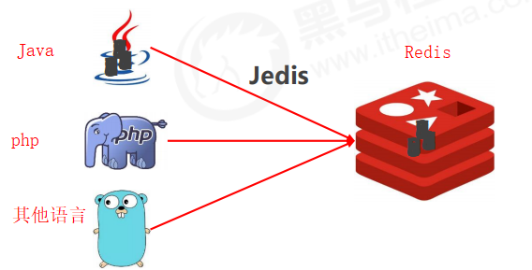

Jedis：

一款Java语言操作Redis数据库的工具，但不是唯一工具。

（定位类似与JDBC，只不过JDBC是Java操作关系型数据库的接口）

Java语言连接redis服务的工具有：

* Jedis
* SpringData Redis
* Lettuce

并不只有Java语言能操作Redis数据库，其他语言也可以，比如：

C 、C++ 、C# 、Erlang、Lua 、Objective-C 、Perl 、PHP 、Python 、Ruby 、Scala

可视化连接redis客户端

* Redis Desktop Manager
* Redis Client
* Redis Studio

## 二、快速入门

### 1、jar包准备

jar包导入

下载地址：https://mvnrepository.com/artifact/redis.clients/jedis

或者本地也有：

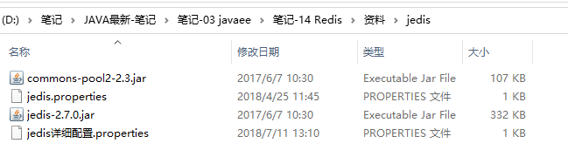

或者直接使用maven导入坐标：

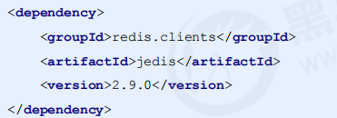

### 2、创建工程

创建一个maven的SE工程，取名为：jedis

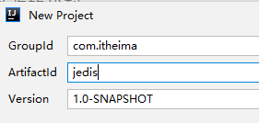

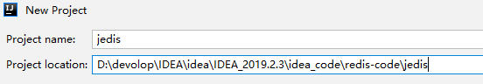

pom依赖：

<!--JDK编译版本设定-->  
<**properties**>  
 <**maven.compiler.source**>1.8</**maven.compiler.source**>  
 <**maven.compiler.target**>1.8</**maven.compiler.target**>  
</**properties**>  
  
<**dependencies**>  
 <**dependency**>  
 <**groupId**>redis.clients</**groupId**>  
 <**artifactId**>jedis</**artifactId**>  
 <**version**>2.9.0</**version**>  
 </**dependency**>  
 <**dependency**>  
 <**groupId**>junit</**groupId**>  
 <**artifactId**>junit</**artifactId**>  
 <**version**>4.12</**version**>  
 </**dependency**>  
</**dependencies**>

### 3、测试类

在test/java目录下创建包com.itheima，在itheima包下创建一个测试类，比如取名为：JedisTest

设置值：

@Test  
**public void** test1() {  
 //1.连接redis  
 Jedis jedis = **new** Jedis(**"localhost"**, 6379);  
 //2.操作reids  
 jedis.set(**"name"**, **"itheima"**);  
 //3.关闭连接  
 jedis.close();  
}

效果：

在客户端查看有没有key为name的字符串：

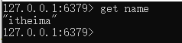

设置成功！

获取值：

@Test  
**public void** test1() {  
 //1.连接redis  
 Jedis jedis = **new** Jedis(**"localhost"**, 6379);  
 //2.操作reids  
 //jedis.set("name", "itheima");  
 String name = jedis.get(**"name"**);  
 System.***out***.println(**"name = "** + name);  
 //3.关闭连接  
 jedis.close();  
}

效果：

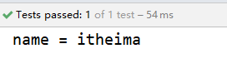

成功获取到了Redis中的数据。

### 4、小结

在入门程序中，我们展示了Jedis对string类型数据的操作，剩下还有4种类型的数据，就不再一一展示了。

如果真的想看的话，可以参考以前学习的redis笔记，里面记录了jedis对不同类型数据的操作。

总之记住2点：

① Redis中取出来的数据，都会转为Java的数据类型来进行展示

② Redis里面操作指令，和Java中操作redis的方法名是完全对应的

## 三、Jedis读写Redis数据

### 1、案例概述

**使用Jedis，把我们之前提到过的一个简单案例，来模拟一下**

案例名称：服务调用次数控制

我认为，这个案例也不是很重要，了解即可，毕竟代码我自己都完全敲了一遍，而且比老师的细节要优化一些。

里面对于操纵redis的代码很少，更多的是关于线程的知识，所以我觉得就本末倒置了，我觉得，我更应该关注的是操作redis的知识。

究其根本，还是对于第2章的各种语法的运用，不过第二章语法太多，也很简单，我认为没必要记，反正也记不住，只需要以后用到哪里，就查看哪里就行了。真的想记的话，可以简单记忆一下通用指令的基础操作即可。

案例背景：

人工智能领域的语义识别与自动对话将是未来服务业机器人应答呼叫体系中的重要技术，百度自研用户评价语义识别服务，免费开放给企业试用，同时训练百度自己的模型。现对试用用户的使用行为进行限速，限制每个用户每分钟最多发起10次调用。

案例要求：

① 设定A、B、C三个用户

② A用户限制10次/分调用，B用户限制30次/分调用，C用户不限制

需求分析：

① 设定一个服务方法，用于模拟实际业务调用的服务，内部采用打印模拟调用

② 在业务调用前服务调用控制单元，内部使用redis进行控制，参照之前的方案

③ 对调用超限使用异常进行控制，异常处理设定为打印提示信息

④ 主程序启动3个线程，分别表示3种不同用户的调用

### 2、代码展示

#### 2.1服务类

对外提供服务，即提供service方法

*/**  
 * 提供业务方法  
 */***public class** Service {  
 //控制单元  
 **public void** service(String id){  
 Jedis jedis = **new** Jedis(**"localhost"**, 6379);  
 String key = **"compid:"** + id;  
 String value = jedis.get(key);  
 **try** {  
 //判断value是否存在  
 **if**(StringUtils.*isEmpty*(value)){  
 //不存在，创建该值  
 jedis.setex(key, 20, Long.***MAX_VALUE*** - 10 + **""**);  
 }**else**{  
 //存在，自增，调用业务  
 Long val = jedis.incr(key);  
 business(10 - (Long.***MAX_VALUE*** - val),id);  
 }  
 }**catch** (JedisDataException e){  
 System.***out***.println(id + **"的使用已经到达次数上限，请升级会员级别"**);  
 **return**;  
 }**finally** {  
 jedis.close();  
 }  
  
 }  
  
 //业务操作  
 **private void** business(Long val , String id){  
 String key = **"compid:"** + id;  
 System.***out***.println(key + **"业务操作执行第"** + val + **"次"**);  
 }  
}

#### 2.2 Runnable实现类

用于描述启动线程时，start方法所干的事情：

**public class** RunnableImpl **implements** Runnable {  
 **private** String **id**;  
  
 **public** RunnableImpl(String id){  
 **this**.**id** = id;  
 }  
 @Override  
 **public void** run() {  
 Service sc = **new** Service();  
 **while** (**true**){  
 sc.service(**id**);  
 **try** {  
 Thread.*sleep*(1000L);  
 } **catch** (InterruptedException e) {  
 e.printStackTrace();  
 }  
 }  
 }  
}

#### 2.3测试类

代码：

*/**  
 * 测试类  
 */***public class** ServiceTest {  
 **public static void** main(String[] args) {  
 RunnableImpl runnable1 = **new** RunnableImpl(**"初级用户"**);  
 RunnableImpl runnable2 = **new** RunnableImpl(**"高级用户"**);  
 Thread t1 = **new** Thread(runnable1);  
 Thread t2 = **new** Thread(runnable2);  
 t1.start();  
 t2.start();  
 }  
}

效果：

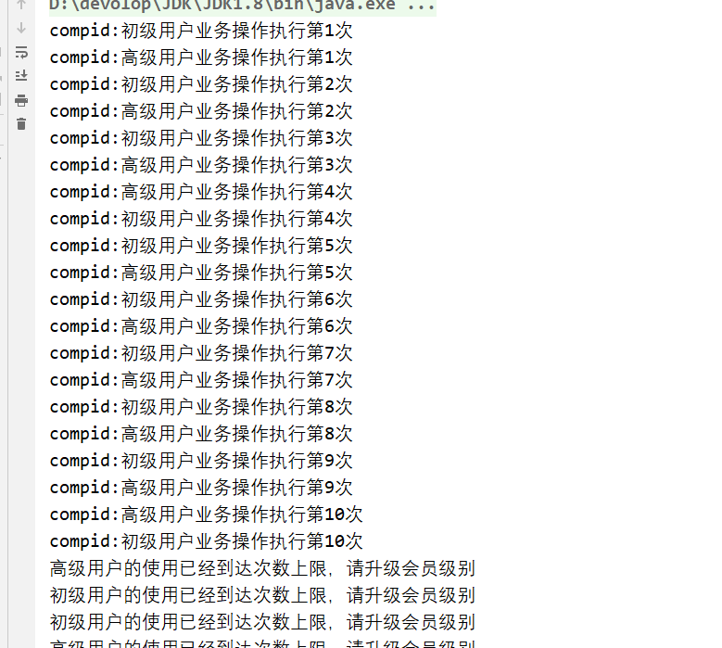

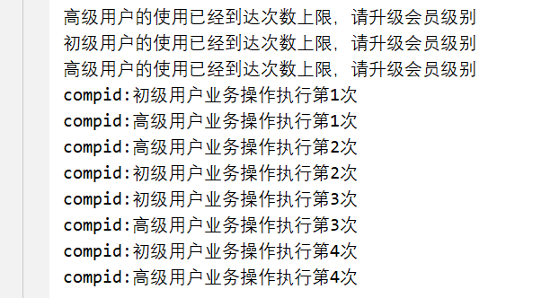

方法启动的20秒之后，由于key过期，又重新可以正常使用，使用10次后，数据又自增10次超过上线，又会出现异常，以此循环下去。

## 四、jedis工具类制作

我认为了解即可，因为我相信以后可以直接使用框架的，就像学习JDBC一样，搞了半天，最后直接去用框架了。

### 1、配置文件

jedis.properties：

#最大活动对象数  
**redis.pool.maxTotal**=**1000**#最大能够保持idle状态的对象数  
**redis.pool.maxIdle**=**100**#redis服务器的IP  
**redis.ip**=**localhost**#redis服务器的Port  
**redis1.port**=**6379**

### 2、工具类

*/**  
 * Jedis工具类  
 */***public class** JedisUtils {  
 **private static** JedisPool *jedisPool*;  
  
 **static** {  
 **try** {  
 //创建属性集  
 Properties prop = **new** Properties();  
 //通过类加载器，获取配置文件的字节流对象  
 InputStream is = JedisUtils.**class**.getClassLoader().getResourceAsStream(**"jedis.properties"**);  
 //将配置文件中的键值对信息，读取到属性集中  
 prop.load(is);  
 **int** maxTotal = Integer.*parseInt*(prop.getProperty(**"redis.pool.maxTotal"**));  
 **int** maxIdle = Integer.*parseInt*(prop.getProperty(**"redis.pool.maxIdle"**));  
 String IP = prop.getProperty(**"redis.ip"**);  
 **int** port = Integer.*parseInt*(prop.getProperty(**"redis1.port"**));  
 //创建Jedis连接池配置对象  
 JedisPoolConfig config = **new** JedisPoolConfig();  
 config.setMaxTotal(maxTotal);  
 config.setMaxIdle(maxIdle);  
 //给成员变量jedisPool赋值  
 *jedisPool* = **new** JedisPool(config, IP, port);  
  
 } **catch** (IOException e) {  
 e.printStackTrace();  
 }  
 }  
 //获取连接  
 **public static** Jedis getJedis(){  
 **return** *jedisPool*.getResource();  
 }  
}

经测试工具类是没问题的，可以获取Jedis对象，并且使用了Jedis的连接池。

## 五、可视化客户端

### 1、下载安装

安装包用的是乐优商城里面的安装包：

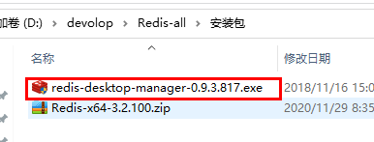

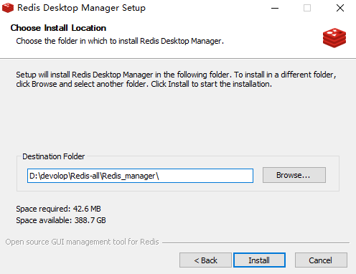

然后我又将他卸载了，重新安装了一个新版的：

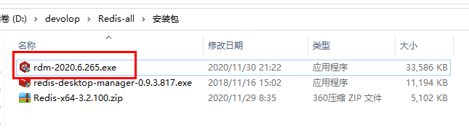

打开RDM的时候，如果需要登陆，就登陆GitHub帐号。

### 2、简单使用

连接：

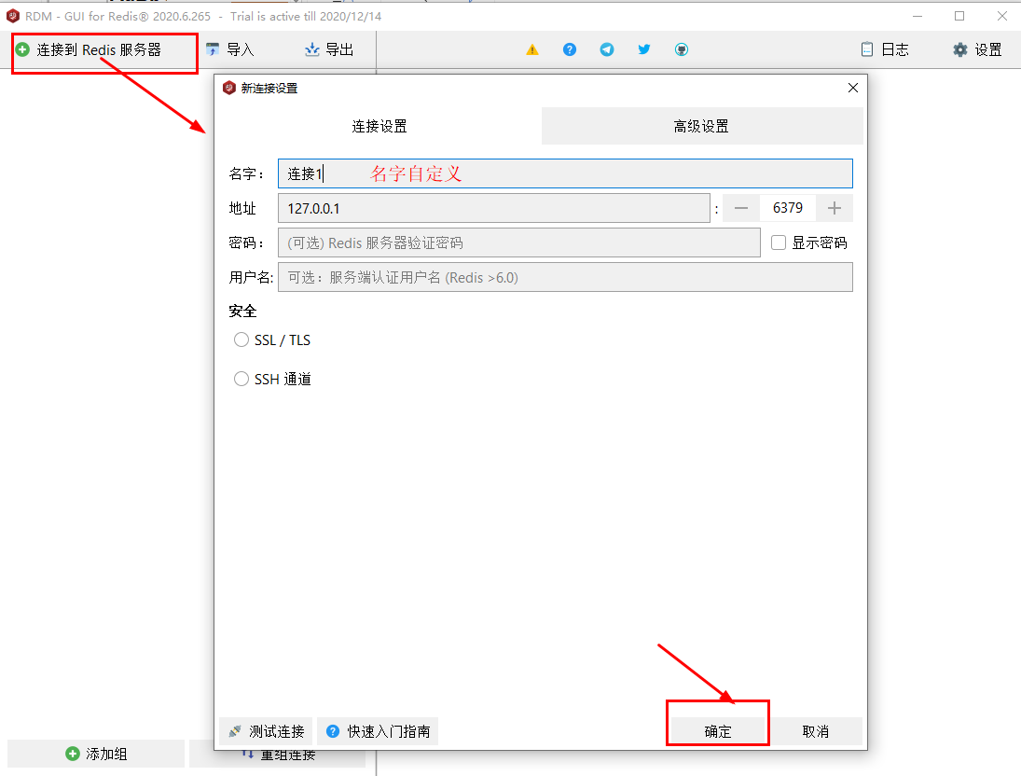

要是连不上的话，先检查一下是不是不小心将redis服务端给关掉了。

添加数据：

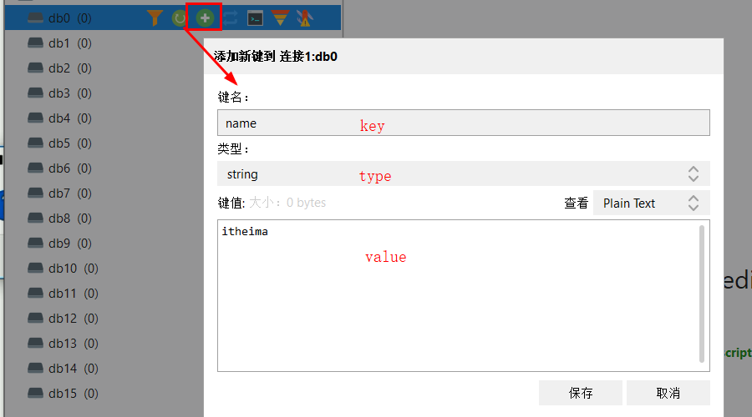

打开控制台：

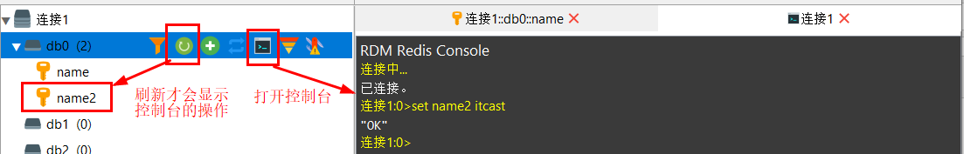

如果想删除当前库中的所有key：

先点击批量操作：

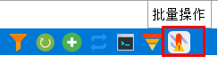

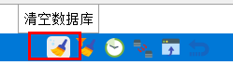

# 第5章 Linux环境安装Redis

## 一、下载安装

本课程是在CentOS7中安装Redis

先随便进入一个目录，比如进入到/home/test/目录下

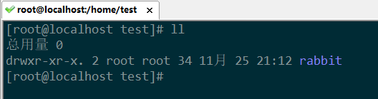

下载安装包

wget http://download.redis.io/releases/redis-4.0.0.tar.gz

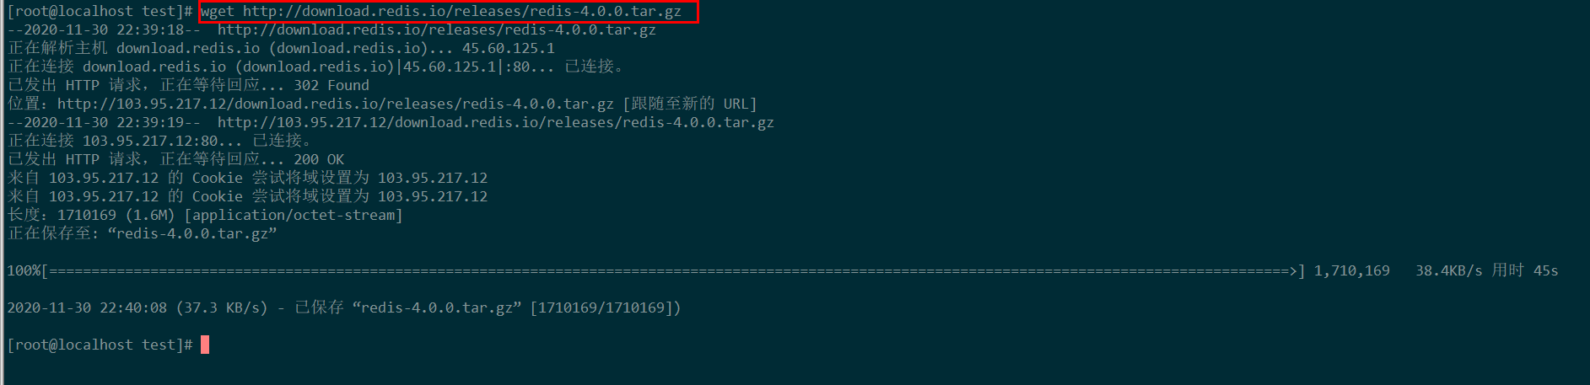

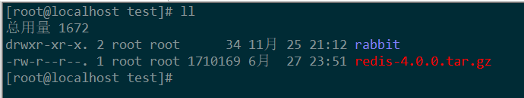

后来我将安装包保留了一份在本机windows中：

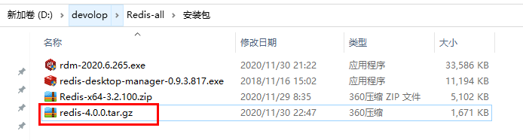

解压到当前目录下：

tar -xvf redis-4.0.0.tar.gz

解压完后，得到一个redis-4.0.0目录，这个就是redis的根目录

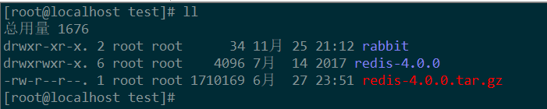

进入redis-4.0.0目录下：

cd cd redis-4.0.0/

编译并且安装：

make && make install

**安装后截图：**

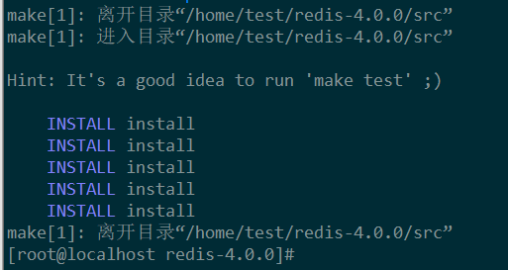

## 二、启动

### 1、默认端口启动

我将redis安装在了/home/test/redis-4.0.0/目录下，redis-4.0.0/目录就是redis的根目录

然后在redis根目录下会有一个src目录

启动redis服务端：

先进入redis根目录下的src目录，然后输入命令：

redis-server

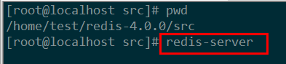

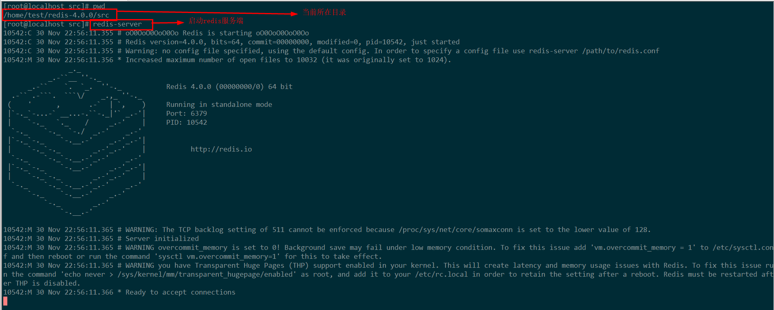

启动redis客户端：

先克隆一个会话，（clone session），还是在src目录下，输入命令：

redis-cli

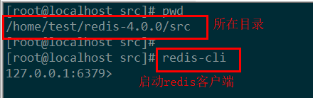

到此，redis的安装以及启动就说完了。

Tips：

后来测试发现，像这样安装好redis后，不是一定要在src目录下才能启动，而是在任何目录下。redis的服务端或客户端都可以直接启动。

启动redis服务端：redis-server

启动redis客户端：redis-cli

### 2、指定端口启动

如果希望在同一台虚拟机上启动多个redis服务，就需在在启动redis服务的时候，指定端口号。

启动redis服务：redis-server --port 6380

启动redis客户端：redis-cli -p 6380

### 3、指定配置文件启动

redis配置文件：根目录下的redis.conf

#### 3.1复制下载

我们希望将redis的配置文件redis.conf复制一份，并且清除其中所有的注释信息，即删除所有包含“#”的行。

这里提供两种方式。

##### 3.1.1第一种

在windows下操作，利用notepad++的功能删除包含指定关键词的行。

先redis的配置文件复制一份，复制到当前目录下，改名为：redis-6379.conf

cp redis.conf redis-6379.conf

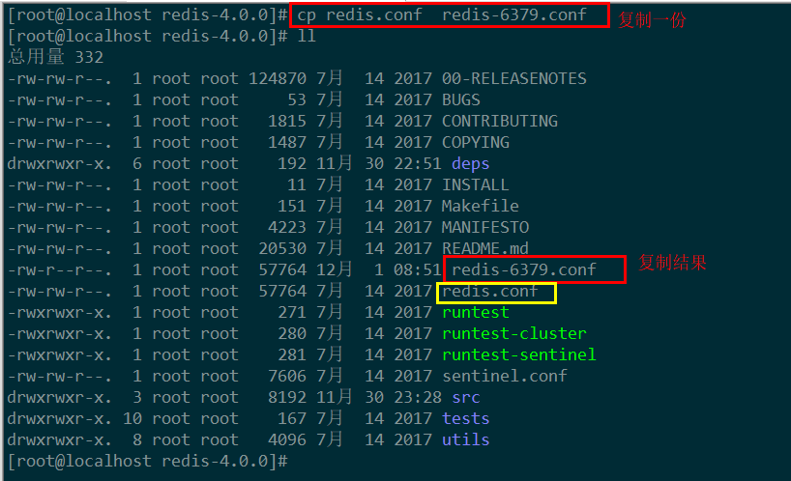

这里我直接将其下载到windows下进行修改

用notepad++打开redis-6379.conf

然后ctrl+F——>标记

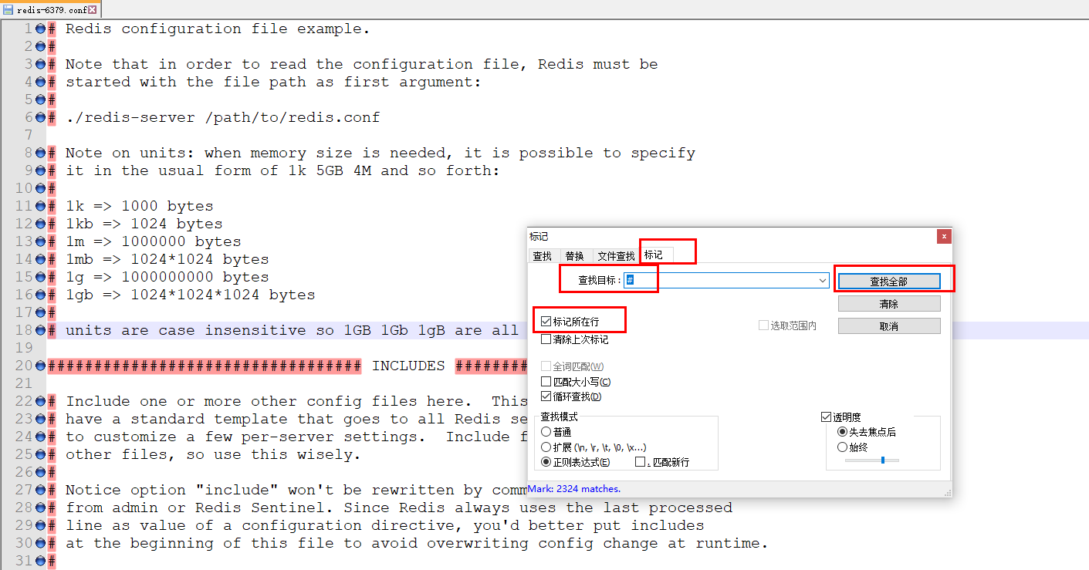

然后关闭窗口

在上方工具栏——搜索——书签——删除书签行：

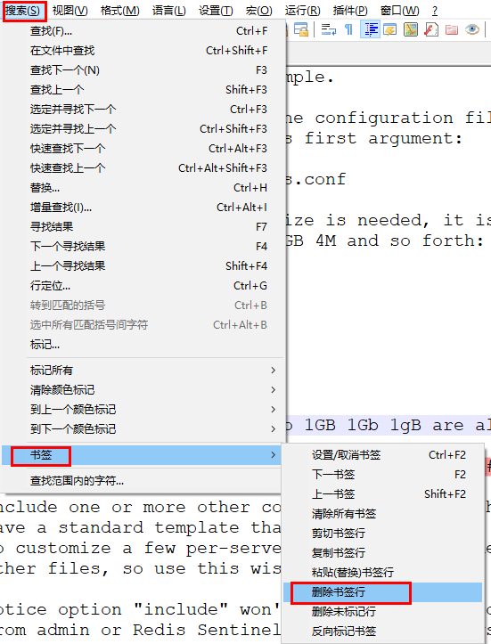

然后移除空行：

编辑——行操作——移除空行

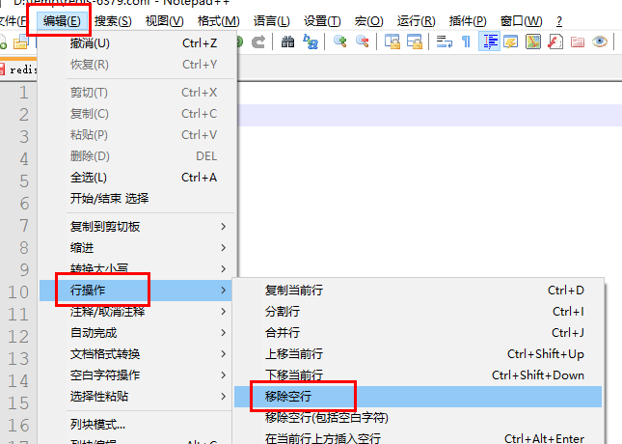

得到的最终效果：

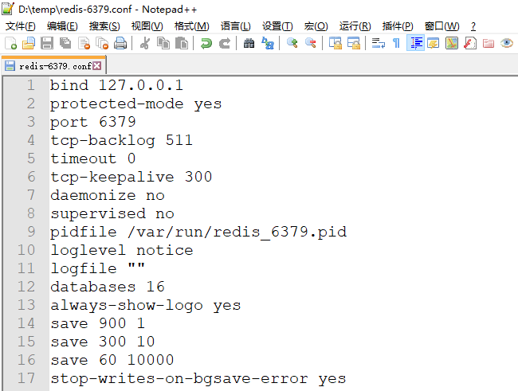

##### 3.1.2第二种

第二种是在linux下修改，利用linux的命令

在redis根目录下，输入：

cat redis.conf | grep -v "#" | grep -v "^$" > redis-6379.conf

表示浏览redis.conf文件，并且排除其中所有包含“#”的行，再排除所有空行，然后将结果重定向输出到当前目录下的redis-6379.conf文件中

#### 3.2修改配置

删除：bind 127.0.0.1

这个表示启动redis服务时，绑定的IP

在redis根目录下，创建一个目录，取名为data，用于存放日志信息

mkdir data

进入data目录，输入pwd，复制其所在路径

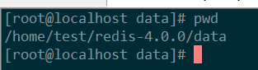

配置文件最终修改后的结果：

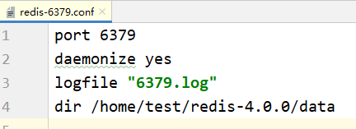

然后重新将该配置文件上传到redis的根目录下，覆盖

#### 3.3启动服务

以指定配置文件的方式启动redis服务，在redis根目录下：

redis-server redis-6379.conf

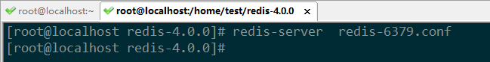

这样redis服务就启动了，我们可以在进程里面查看一下：

ps -ef | grep redis-

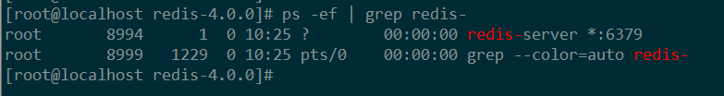

这样就说明启动了

然后用redis客户端连接一下，因为用的是默认端口6379，所以启动客户端的时候可以不用指定端口：

redis-cli

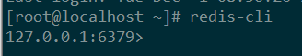

连接成功

细节：

以指定配置文件的方式启动redis服务端的时候，后面需要指定配置文件的位置。而启动redis客户端则不需要。

#### 3.4关闭服务

可以使用关闭linux进程的方式，关闭服务：

先查看进程：

ps -ef | grep redis-

关闭进程：

kill -s 9 进程号

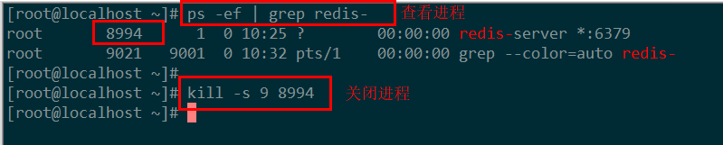

再次查看进程：

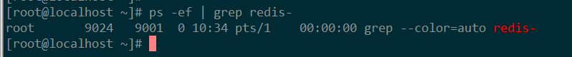

#### 3.5管理配置文件

刚才我们是直接将redis的配置文件放在了redis根目录下，这样不太好，我们可以在redis根目录下创建一个目录conf，然后将配置文件放在conf下。

创建conf目录

mkdir conf

将redis-6379.conf移动到conf目录下：

mv redis-6379.conf conf/

如果以后希望在当前虚拟机下启动多个redis服务就很简单了，我们只需要将conf目录下的配置文件进行复制，然后修改里面的端口号，以及日志的名字。在启动redis服务的时候，指定对应的配置文件即可。

举例：

将conf目录下的redis-6379.conf，复制一份，取名为redis-6380.conf

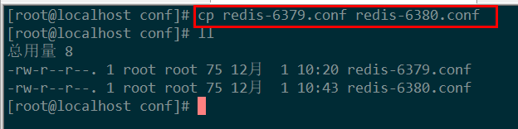

修改redis-6380.conf中的端口号，改成6380，改好后，查看确认一下

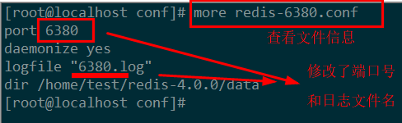

启动2个redis服务：

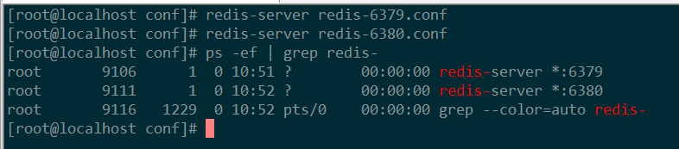

果然2个redis服务启动成功。

用客户端连接：

redis-cli -p 6379

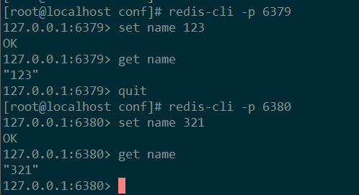

两个redis服务都连接成功，没问题。

查看日志文件，在redis根目录下的data目录下：

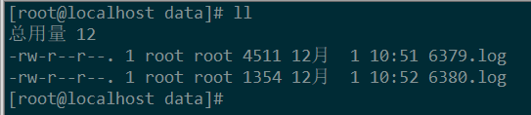

可以看到，生成了2个日志文件。

#### 3.6配置详解

* daemonize yes

以守护进程方式启动，使用本启动方式，redis将以服务的形式存在，日志将不再打印到命令窗口中

* port 6379

设定当前服务启动端口号

* dir “/自定义目录/redis/data“

设定当前服务文件保存位置，包含日志文件、持久化文件（后面详细讲解）等

* logfile "6379.log“

设定日志文件名，便于查阅

# 第6章 持久化

## 一、持久化简介

背景：

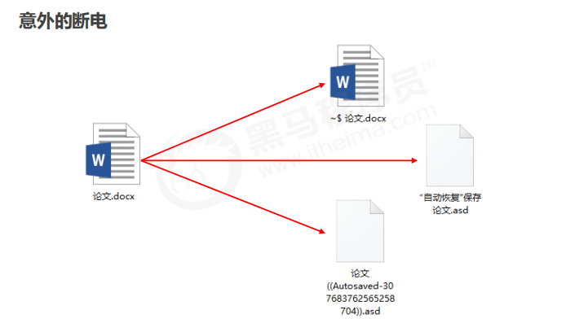

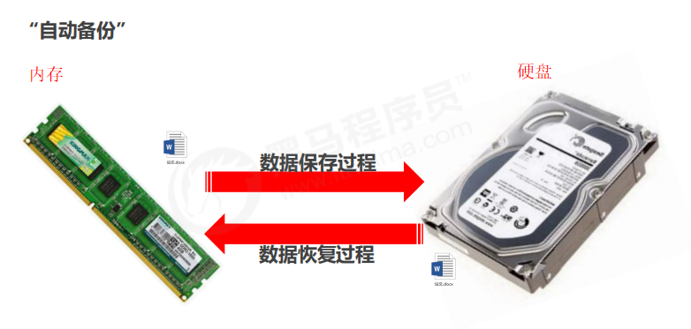

什么是持久化

利用永久性存储介质将数据进行保存，在特定的时间将保存的数据进行恢复的工作机制称为持久化。

为什么要进行持久化

防止数据的意外丢失，确保数据安全性

持久化过程保存的是什么？

● 将当前数据状态进行保存，快照形式，存储数据结果，存储格式简单，关注点在数据（RDB）

● 将数据的操作过程进行保存，日志形式，存储操作过程，存储格式复杂，关注点在数据的操作过程（AOF）

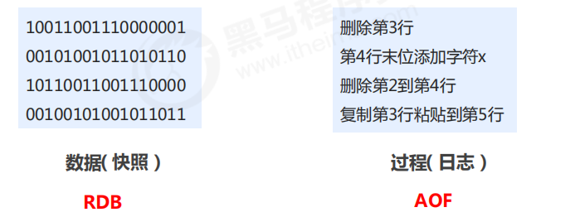

## 二、RBD

谁，什么时间，干什么事情

命令执行

谁：redis操作者（用户）

什么时间：即时（随时进行）

干什么事情：保存数据

### 1、save指令

#### 1.1基本介绍

命令：



作用：

手动执行一次保存操作

演示：

我们先用redis客户端连接端口号为6379的服务

redis-cli -p 6379

设置一个key

set name 123

保存

save

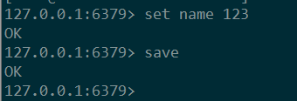

然后我们用另一个会话窗口，进入到redis根目录下的data目录下，就会看到生成了一个（.rdb）文件：

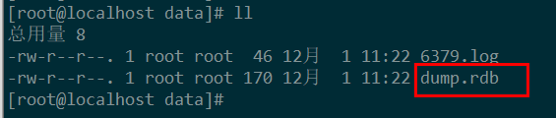

这个dump.rdb，就是持久化文件

dump.rdb是一个二进制文件，即使查看里面的信息，我们也看不懂。

如果真的想看的话，可以使用命令看：

redis-check-rdb dump-6380.rdb

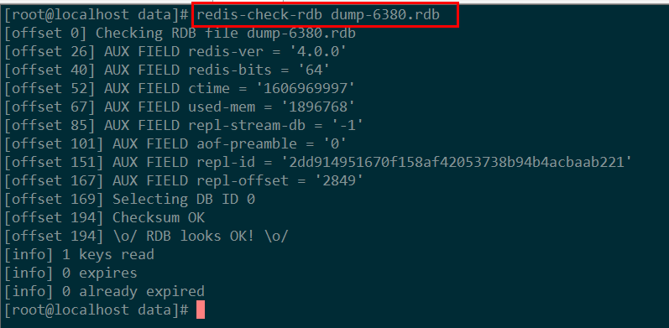

#### 1.2相关配置

save指令的相关配置

* **dbfilename dump.rdb**

说明：设置本地数据库文件名，默认值为 dump.rdb

经验：通常设置为dump-端口号.rdb

* **dir**

说明：设置存储.rdb文件的路径

经验：通常设置成存储空间较大的目录中，目录名称data

* **rdbcompression yes**

说明：设置存储至本地数据库时是否压缩数据，默认为 yes，采用 LZF 压缩

经验：通常默认为开启状态，如果设置为no，可以节省 CPU 运行时间，但会使存储的文件变大（巨大）

* **rdbchecksum yes**

**说明：**

设置是否进行RDB文件格式校验，该校验过程在写文件和读文件过程均进行

**经验：**

通常默认为开启状态，如果设置为no，可以节约读写性过程约10%时间消耗，但是存储一定的数据损坏风险

这几个信息，在redis的配置文件中进行设置，我们之前已经将配置文件复制到了conf目录下：

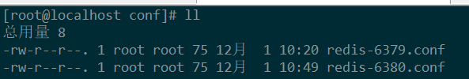

比如我们可以先修改redis-6379.conf这个配置文件，修改后结果如下：

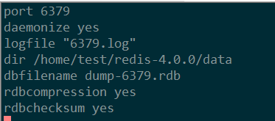

修改完毕后，关闭6379这个redis服务的进程，然后重新启动redis服务

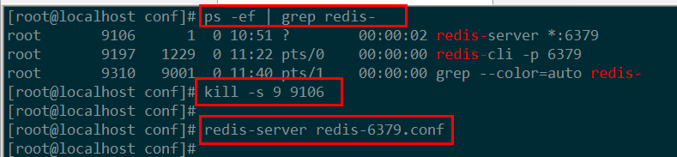

然后重新在redis客户端设置数据，再save保存，再回到data目录下，看持久化文件的名字是不是发生了变化：

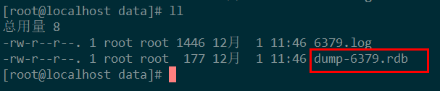

果然，变成了dump-6379.rdb

#### 1.3数据恢复演示

我们先在6379的redis服务中存2两个数据：

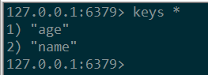

然后关闭服务端

查看redis服务端进程号

ps -ef | grep redis-

杀死进程

kill -s 9 进程号

然后重新启动6379服务，重新用客户端连接，查看数据是否依然存在：

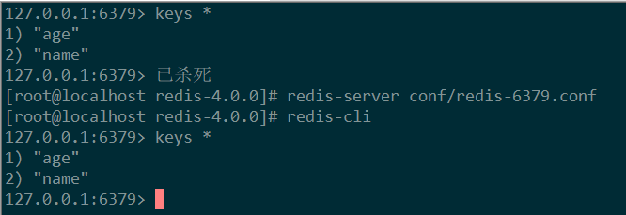

可以看到，数据依然存在。

当我们将data目录下的持久化文件dump-6379.rdb删除掉时，再重新启动redis服务，重新用客户端连接，就会发现数据不在了

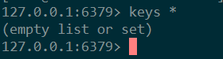

小结（重要）：

输入save后，就会生成rdb持久化文件，但是只会保存当前已经存在的数据，对于之后再设置的数据，如果不再执行save，将不会存储到rdb持久化文件当中

#### 1.4工作原理

save指令的工作原理

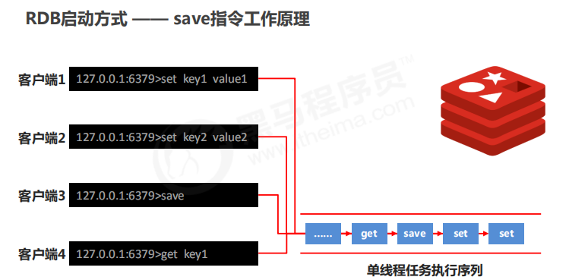

注意：

因为redis是单线程的。save指令的执行会阻塞当前Redis服务器，直到当前RDB过程完成为止，有可能会造成长时间阻塞，线上环境不建议使用

### 2、bgsave指令

#### 2.1基本介绍

数据量过大，单线程执行方式造成效率过低如何处理？

后台执行

谁：redis操作者（用户）发起指令；redis服务器控制指令执行

什么时间：即时（发起）；合理的时间（执行）

干什么事情：保存数据

命令：

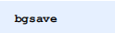

bg：background（后台）的缩写

作用：

手动启动后台保存操作，但不是立即执行

工作原理：  
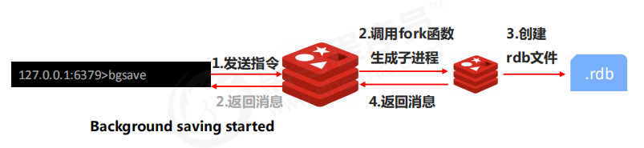

注意：

bgsave命令是针对save阻塞问题做的优化。Redis内部所有涉及到RDB操作都采用bgsave的方式，save命令可以放弃使用。

举例使用：

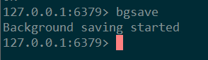

我们可以查看日志：

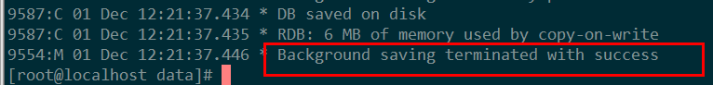

后台保存结束成功。

#### 2.2相关配置

bgsave指令的相关配置

stop-writes-on-bgsave-error yes

说明：后台存储过程中如果出现错误现象，是否停止保存操作

经验：通常默认为开启状态

### 3、自动执行

#### 3.1基本介绍

问题：

反复执行保存指令，忘记了怎么办？不知道数据产生了多少变化，何时保存？

自动执行

谁：redis服务器发起指令（基于条件）

什么时间：满足条件

干什么事情：保存数据

配置



自动执行持久化，后面的笔记中也叫做save配置

参数

* second：监控时间范围
* changes：监控key的变化量

作用

满足限定时间范围内key的变化数量达到指定数量，则进行持久化，后台使用的是bgsave。

位置

在conf文件中进行配置

范例：

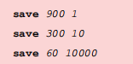

注意：

* save配置要根据实际业务情况进行设置，频度过高或过低都会出现性能问题，结果可能是灾难性的
* save配置中对于second与changes设置通常具有互补对应关系，尽量不要设置成包含性关系
* save配置启动后执行的是bgsave操作

#### 3.2演示使用

首先，我们将data下的所有rdb文件给删除：

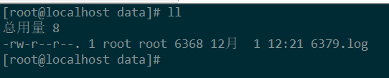

然后修改conf目录下的配置文件redis-6379：

我们加一行配置：

save 10 2

这样是要10秒内，key的变化数量达到2个，就会持久化一次，即使是对同一个key进行2次修改，也会生效。

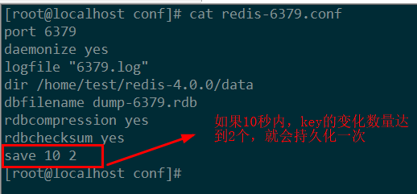

然后重新启动redis服务端，启动6379这个，再用客户端连接

然后我在10秒内对同一个key设置了2次值

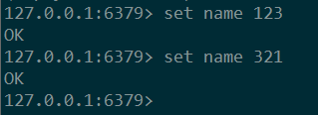

观察data目录：

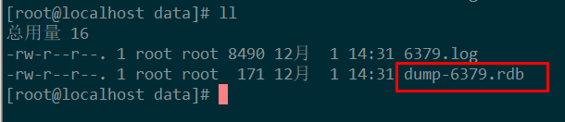

生成了rdb文件，进行了持久化，说明即使是修改同一个key两次，也会认为key变动的数量是2。

甚至于，即使是执行了两次set name 123命令，也会人为key变动了2次。

### 4、三种方式对比

对比图：

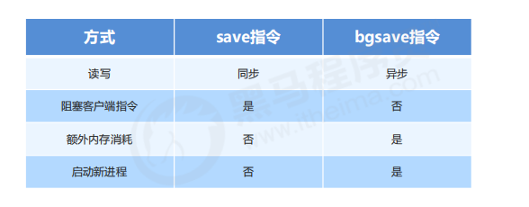

因为save配置，后台也是用的bgsave指令，所以我们将save配置也划分为bgsave指令，上图就只展示了两个。

### 5、RBD特殊启动方式

全量复制：

在主从复制中详细讲解

服务器运行过程中重启：

debug reload

关闭服务器时，指定保存数据

shutdown save

这样后续我们要重启服务器，或者是关闭服务器，就可以用上面的命令，就无需再像之前那样杀死进程了，操作会简化很多，只不过上述命令在操作的时候，会进行一次RDB持久化。

注意这些命令都是在redis客户端输入的，如果退出了客户端，这些命令是无效的。

### 6、RDB的优缺点

RDB的优点：

* RDB是一个紧凑压缩的二进制文件，存储效率较高
* RDB内部存储的是redis在某个时间点的数据快照，非常适合用于数据备份，全量复制等场景
* RDB恢复数据的速度要比AOF快很多
* 应用：服务器中每X小时执行bgsave备份，并将RDB文件拷贝到远程机器中，用于灾难恢复。

RDB的缺点：

* RDB方式无论是执行指令还是利用配置，无法做到实时持久化，具有较大的可能性丢失数据
* bgsave指令每次运行要执行fork操作创建子进程，要牺牲掉一些性能
* Redis的众多版本中未进行RDB文件格式的版本统一，有可能出现各版本服务之间数据格式无法兼容现象

## 三、AOF

### 1、前言

RDB存储的弊端：

* 存储数据量较大，效率较低

基于快照思想，每次读写都是全部数据，当数据量巨大时，效率非常低

* 大数据量下的IO性能较低
* 基于fork创建子进程，内存产生额外消耗
* 宕机带来的数据丢失风险

解决思路：

* 不写全数据，仅记录部分数据
* 降低区分数据是否改变的难度，改记录数据为记录操作过程
* 对所有操作均进行记录，排除丢失数据的风险

### 2、AOF简介

AOF：

● AOF(append only file)持久化：以独立日志的方式记录每次写命令，重启时再重新执行AOF文件中命令达到恢复数据的目的。与RDB相比可以简单描述为改记录数据为记录数据产生的过程

● AOF的主要作用是解决了数据持久化的实时性，目前已经是Redis持久化的主流方式

AOF写数据的过程：

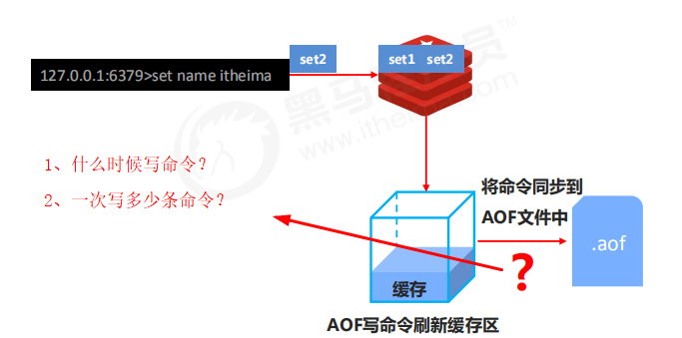

### 3、写数据三种策略

AOF写数据三种策略(appendfsync)：

① always(每次）

每次写入操作均同步到AOF文件中，数据零误差，性能较低，不建议使用。

② everysec（每秒）

每秒将缓冲区中的指令同步到AOF文件中，数据准确性较高，性能较高，建议使用，也是默认配置

在系统突然宕机的情况下丢失1秒内的数据

③ no（系统控制）

由操作系统控制每次同步到AOF文件的周期，整体过程不可控

### 4、相关配置

#### 4.1概述

配置1：

appendonly yes | no

作用：是否开启AOF持久化功能，默认为no，不开启

配置2：

appendfsync always | everysec | no

作用：选择AOF写数据策略

配置3：

appendfilename filename

作用：

AOF持久化文件名，默认文件名未appendonly.aof，建议配置为appendonly-端口号.aof

配置4：

dir

作用：

AOF持久化文件保存路径，与RDB持久化文件保持一致即可

#### 4.2举例

先在6379的配置文件中加两行配置：

appendonly yes

appendfsync always

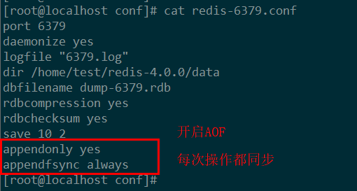

重新启动redis服务，来data目录下看看，会发现生成了一个aof文件：

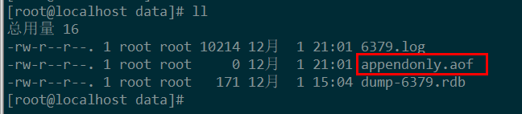

这里的appendonly.aof就是AOF的持久化文件，可以看到，现在该文件的大小是0

然后我们启动客户端，连接该redis服务端，在里面输入一个操作

set name 123

再来观察aof文件的大小：

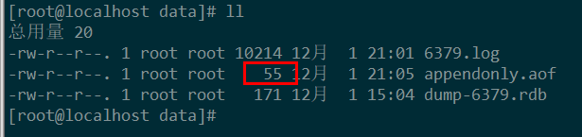

发现文件大小从0变成了55B

然后客户端再输入一个命令：

rpush list1 a b c d e

再来观察aof文件大小：

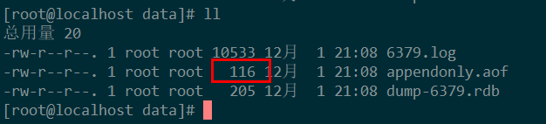

发现aof文件又变大了，说明客户端每执行一个操作，aof就会存储一次，说明配置生效了。

我们再到客户端输入一个命令：

get name

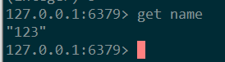

再来看aof文件的大小：

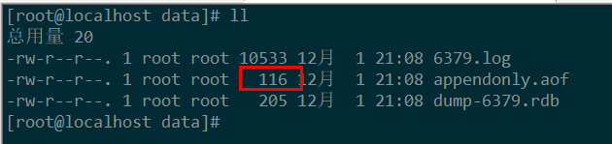

发现这次aof文件大小没有改变，即这次客户端的操作没有被记录下来。

小结：

只有修改数据的操作才会被记录下来，即写操作。而获取redis中数据的操作，比如get等，即读操作，就不会被记录到aof文件当中。

至于另一种，每秒存一次的

只需修改6379的配置文件：

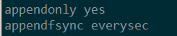

改成每秒钟存一次

在redis服务运行的时候，重新启动：

debug reload

就不再重复演示了。

## 四、AOF重写

### 1、概述

1.1 AOF写数据遇到的问题：

如果连续执行以下指令该如何处理

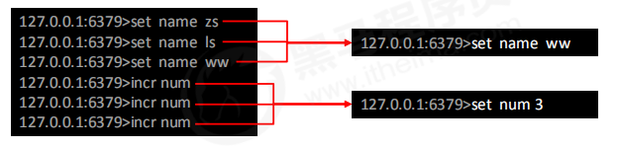

1.2 AOF重写：

随着命令不断写入AOF，文件会越来越大，为了解决这个问题，Redis引入了AOF重写机制压缩文件体积。AOF文件重写是将Redis进程内的数据转化为写命令同步到新AOF文件的过程。简单说就是将对同一个数据的若干个条命令执行结果转化成最终结果数据对应的指令进行记录。

1.3 AOF重写的作用：

* 降低磁盘占用量，提高磁盘利用率
* 提高持久化效率，降低持久化写时间，提高IO性能
* 降低数据恢复用时，提高数据恢复效率

1.4 AOF重写的规则：

* 进程内已超时的数据不再写入文件
* 忽略无效指令，重写时使用进程内数据直接生成，这样新的AOF文件只保留最终数据的写入命令

如：

del key1、 hdel key2、srem key3、set key4 111、set key4 222等 

* 对同一数据的多条写命令合并为一条命令

如：

lpush list1 a、lpush list1 b、 lpush list1 c 可以转化为：lpush list1 a b c。

为防止数据量过大造成客户端缓冲区溢出，对list、set、hash、zset等类型，每条指令最多写入64个元素

1.5 AOF重写方式

手动重写：

在客户端执行命令，（命令翻译：后台重写aof文件）

bgrewriteaof

自动重写：

修改配置文件

auto-aof-rewrite-min-size size

auto-aof-rewrite-percentage percentage

1.6 AOF手动重写——bgrewriteaof指令工作原理：

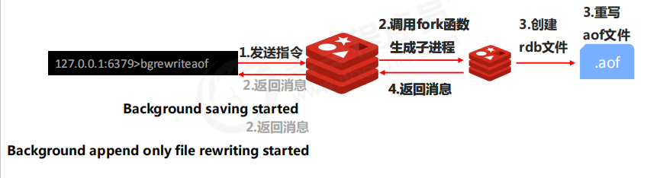

### 2、举例

当前6379的配置：

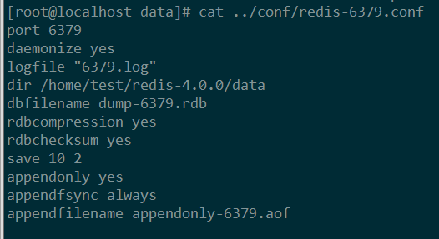

我们将之前的aof文件删除，重新启动redis服务之后，会重新生成一个aof文件，初始文件大小为0：

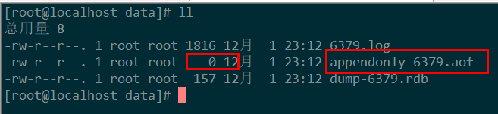

我们在客户端指定3条命令：

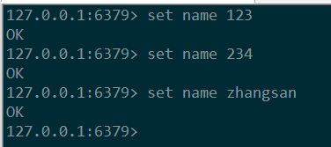

然后查看aof文件内容：

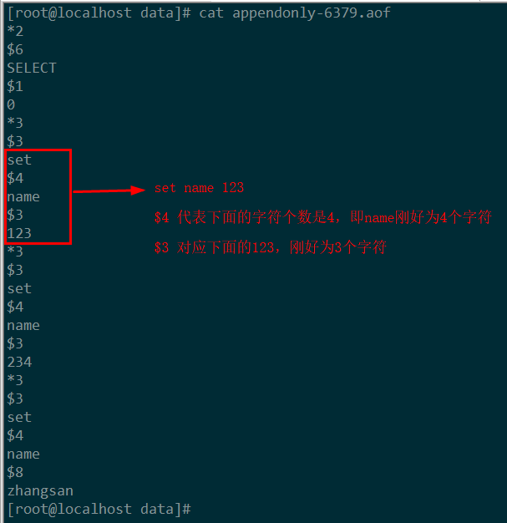

然后我们在客户端输入命令，重写aof

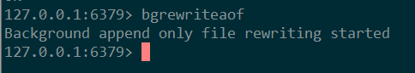

说明后台开始重写aof文件了，append only file：即aof文件

然后我们重新查看aof文件内容：

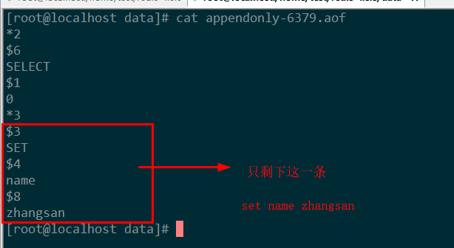

可以看到，aof文件确实重写了。

### 3、AOF自动重写

基本说明：

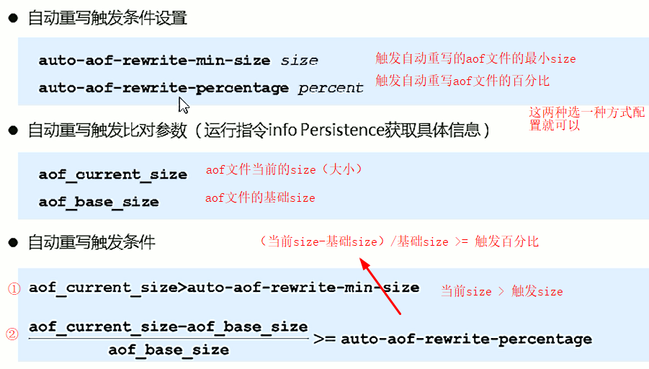

关键词：

auto-aof-rewrite-min-size、auto-aof-rewrite-percentage、info Persistence

具体实验我们就不操作了，反正按照这个规则进行配置即可，接下来我们看一下info Persistence。

或者也可以直接输入info，看到的信息更多，而info persistence只是抽取出了其中的persistence持久化部分的信息。

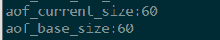

### 4、AOF工作原理

AOF工作流程：

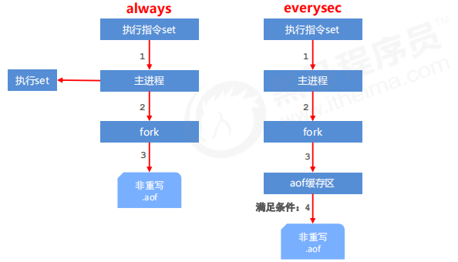

AOF重写流程：

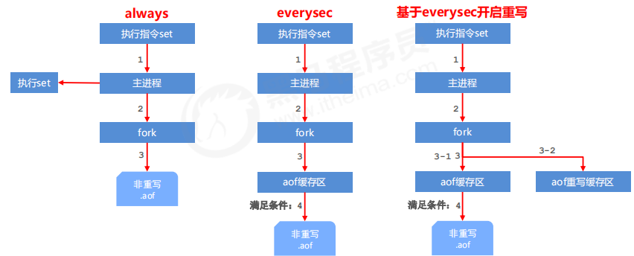

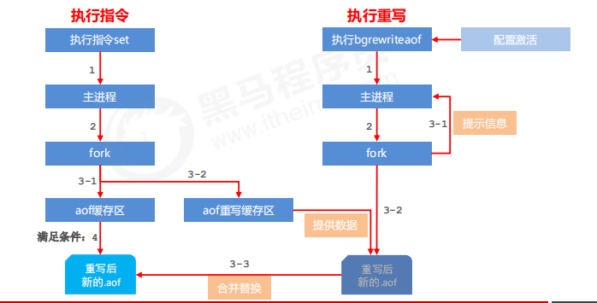

## 五、RBD与AOF区别

### 1、二者对比

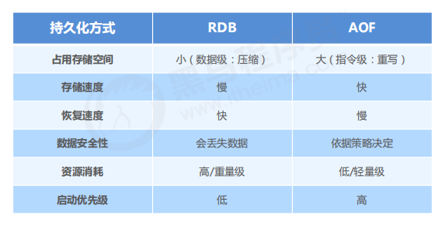

### 2、如何选择

对数据非常敏感，建议使用默认的AOF持久化方案

AOF持久化策略使用everysecond，每秒钟fsync一次。该策略redis仍可以保持很好的处理性能，当出现问题时，最多丢失0-1秒内的数据。

注意：

由于AOF文件存储体积较大，且恢复速度较慢

数据呈现阶段有效性，建议使用RDB持久化方案

● 数据可以良好的做到阶段内无丢失（该阶段是开发者或运维人员手工维护的），且恢复速度较快，阶段点数据恢复通常采用RDB方案

注意：

利用RDB实现紧凑的数据持久化会使Redis降的很低，慎重总结

综合比对

* RDB与AOF的选择实际上是在做一种权衡，每种都有利有弊
* 如不能承受数分钟以内的数据丢失，对业务数据非常敏感，选用AOF
* 如能承受数分钟以内的数据丢失，且追求大数据集的恢复速度，选用RDB
* 灾难恢复选用RDB
* 双保险策略，同时开启 RDB 和 AOF，重启后，Redis优先使用 AOF 来恢复数据，降低丢失数据的量

# 第7章 事务

## 一、事务简介

Redis事务：

redis事务就是一个命令执行的队列，将一系列预定义命令包装成一个整体（一个队列）。当执行时，一次性按照添加顺序依次执行，中间不会被打断或者干扰。

对比Mysql中事务的概念：

如果一个包含多个步骤的业务操作，被事物管理，那么这些操作要么同时成功，要么同时失败。

其实二者大体是类似的。

没有事务时，可能出现的问题：

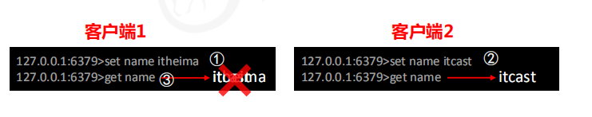

我们期望在客户端1中，获取到的name的值应该是itheima，结果在①和③之间，插入了客户端2的一条命令②，使得第③步本应该获取到的itheima，变成了itcast，这是我们不希望看到的。

想要避免这种情况的发生，就可以用事务管理①、③这两步操作，让他们不能被其他客户端的操作所干扰。

## 二、事务基本操作

### 1、语法

1.1开启事务：multi

作用：

设定事务的开启位置，此指令执行后，后续的所有指令均加入到事务中。

1.2执行事务：exec

作用：

设定事务的结束位置，同时执行事务。与multi成对出现，成对使用。

类似于mysql中的commit，提交事务。

1.3取消事务：discard

作用：

终止当前事务的定义，发生在multi之后，exec之前。

注意：

加入事务的命令暂时进入到任务队列中，并没有立即执行，只有执行exec命令才开始执行

### 2、举例

#### 2.1没有事务时

① 客户端1

set name itheima

② 客户端2

set name itcast

③ 客户端1

get name

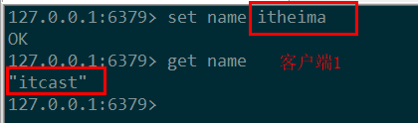

#### 2.2加入事务时

就不演示客户端2的操作了，只演示客户端1

multi与exec：

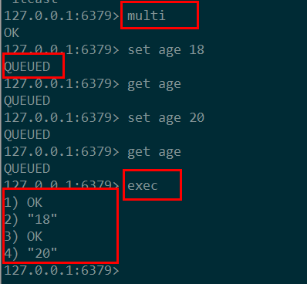

multi与discard

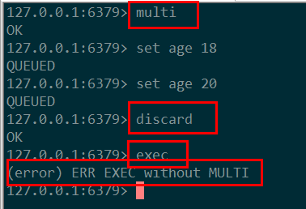

### 3、事务的工作流程

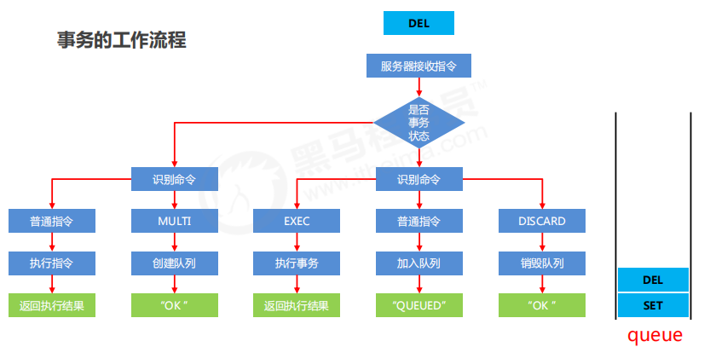

### 4、注意事项

#### 4.1命令格式出错

举例演示：

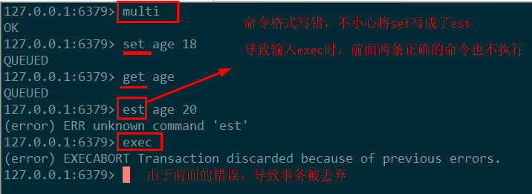

这里不小心将set写成了est，即命令格式出错，导致输入exec时，前面所有的正确的命令都将不执行。

小结：

语法错误：

指命令书写格式有误

处理结果：

如果定义的事务中所包含的命令存在语法错误，整体事务中所有命令均不会执行。包括那些语法正确的命令。

#### 4.2命令执行出错

举例演示：

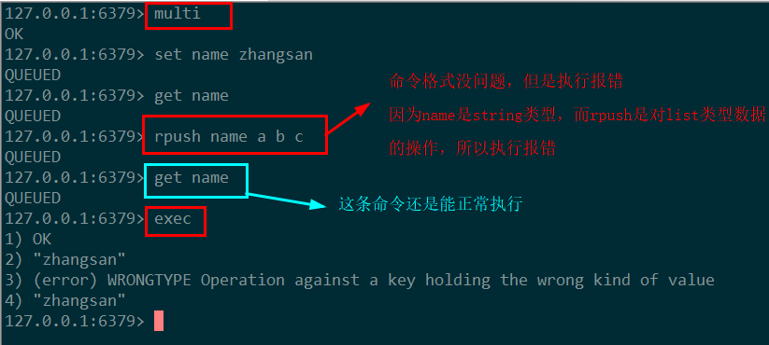

小结：

运行错误：

指命令格式正确，但是无法正确的执行。例如对list进行incr操作

处理结果：

能够正确运行的命令会执行，运行错误的命令不会被执行

注意：

已经执行完毕的命令对应的数据不会自动回滚，需要程序员自己在代码中实现回滚。

#### 4.3如何解决

redis没有直接提供解决方案，只能程序员自己手动解决

手动进行事务回滚

* 记录操作过程中被影响的数据之前的状态

● 单数据：string

● 多数据：hash、list、set、zset

* 设置指令恢复所有的被修改的项

● 单数据：直接set（注意周边属性，例如时效）

● 多数据：修改对应值或整体克隆复制

## 三、锁

### 1、锁

#### 1.1业务场景

业务场景：

天猫双11热卖过程中，对已经售罄的货物追加补货，4个业务员都有权限进行补货。我们希望这4个业务员中，只要其中有一个人去补货了，那么其余3个人就不要再重复补货了，那么如何实现呢？

业务分析：

● 多个客户端有可能同时操作同一组数据，并且该数据一旦被操作修改后，将不适用于继续操作

● 在操作之前锁定要操作的数据，一旦发生变化，终止当前操作

#### 1.2语法介绍

语法：

① watch key1 [key2……]

对 key 添加监视锁，在执行exec前如果key发生了变化，终止事务执行

[key2...]表示可以监控多个key

② unwatch

取消对所有 key 的监视

Tips 18：

redis 应用基于状态控制的批量任务执行

#### 1.3举例演示

首先对name 和 age这两个key进行监控

watch name age

然后开启事务：multi

情况1：

在执行exec之前，我们不对name和age进行修改，观察exec能否正常执行。

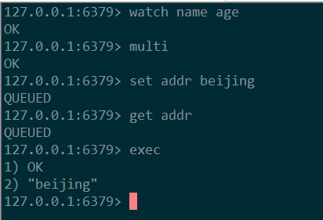

可以发现，当执行exec之前，如果没有改动name和age，exec是可以正常执行的。

情况2：

在执行exec之前，我们在另一个客户端中对name进行修改，比如执行命令：

set name lisi

然后再执行exec，观察能否正常执行：

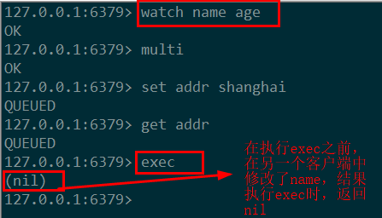

发现这次执行exec时，返回（nil），说明当我们监控了name时，如果在执行exec之前，name发生了变化，那么事务队列queue中的所有命令都被清空了，不再执行。

至于unwatch，就是取消对所有key的监控，就不演示了。

### 2、分布式锁

#### 2.1业务场景

业务场景：

天猫双11热卖过程中，对已经售罄的货物追加补货，且补货完成。客户购买热情高涨，3秒内将所有商品购买完毕。本次补货已经将库存全部清空，如何避免最后一件商品不被多人同时购买？【超卖问题】

业务分析：

● 使用watch监控一个key有没有改变已经不能解决问题，此处要监控的是具体数据

● 虽然redis是单线程的，但是多个客户端对同一数据同时进行操作时，如何避免不被同时修改？

#### 2.2语法介绍

使用setnx设置一个公共锁：

setnx lock-key value

当key一开始没有上锁时，该命令返回（integer）1，代表给key设置公共锁成功；

当key一开始已经上了锁时，该命令返回（integer）0，代表给key设置公共锁失败。

简单来说：

其实就是一个setnx命令的应用而已，利用了setnx命令不会覆盖的特点。使用setnx命令是，如果key已经存在，那么不会覆盖，返回（integer）0，代表设置失败。如果key不存在，那么就会进行设置，返回（integer）1，代表设置成功。

这不就是前面学习string时，对比setnx和set、mset的知识么?

只不过这里利用了setnx命令的特点，将其应用于分布式锁而已。

要注意的是，如果对用setnx设置了一个key，不代表其他客户端不能对这个key进行操作了，其实还是可以操作的。

* 对于返回设置成功的，我们认为拥有控制权，进行下一步的具体业务操作
* 对于返回设置失败的，我们认为不具有控制权，排队或等待

操作完毕通过del操作释放锁

注意：

上述解决方案是一种设计概念，依赖规范保障，具有风险性。

必须确保每个客户端操作的是同一把锁

#### 2.3举例演示

客户端1：

给num设置公共锁lock-num，后面的值随意，比如就叫1

setnx lock-num 1

因为num之前没有设置过公共锁lock-num，因此这次会设置成功，返回（integer）1

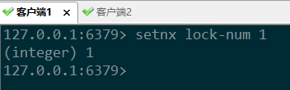

客户端2：

也对num设置公共锁lock-num（注意名字必须叫这个，这是为了确保与客户端1中设置的是同一把锁）

setnx lock-num 1

因为在客户端1中已经给num设置了公共锁lock-num，并且还没有释放锁，所以客户端1设置的时候会返回（integer）0，代表设置失败

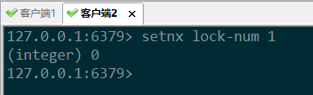

注意：

虽然客户端设置锁失败，但是不代表客户端不能对num进行操作，其实还是可以的，不论是设置值，还是获取值，都是可以的。

唯一不同的就是设置锁的时候返回（integer）0而已。

删除锁：

删除锁lock-num：

del lock-num

然后我们删除锁lock-num，其实不论在哪个客户端都可以删除锁，并不是一定要在客户端1才能删除锁。

删除锁之后，不论在哪个客户端，就又能重新设置锁lock-num了。

所以我个人感觉redis里面的这个锁很垃圾，即便上了锁又怎样，别的客户端还是能对上锁的key进行操作，唯一的影响就是在设置同一个公共锁的时候会返回（integer）0，仅此而已。

### 3、死锁解决方案

#### 3.1业务场景

业务场景：

依赖分布式锁的机制，某个用户操作时对应客户端宕机，且此时已经获取到锁。那么对应的key就一直处于被上锁的状态，如何解决？

业务分析：  
由于锁操作由用户控制加锁解锁，必定会存在加锁后未解锁的风险

需要解锁操作不能仅依赖用户控制，系统级别要给出对应的保底处理方案

#### 3.2语法介绍

使用 expire 为锁key添加时间限定，到时不释放，放弃锁

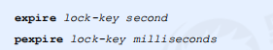

关键词：

expire、pexpire

由于操作通常都是微秒或毫秒级，因此该锁定时间不宜设置过大。具体时间需要业务测试后确认。

* 例如：持有锁的操作最长执行时间127ms，最短执行时间7ms。  测试百万次最长执行时间对应命令的最大耗时，测试百万次网络延迟平均耗时
* 锁时间设定推荐：最大耗时*120%+平均网络延迟*110%
* 如果业务最大耗时<<网络平均延迟，通常为2个数量级，取其中单个耗时较长即可

举例使用：

设置公共锁lock-num，设置完后，立即给公共锁加一个20秒的时效。20秒后，这个公共锁自动过期

setnx lock-num 1

expire lock-num 20

# 第8章 删除策略

## 一、过期数据

Redis中数据的特征：

Redis是一种内存级数据库，所有数据均存放在内存中，内存中的数据可以通过TTL指令获取其状态：

* XX ：具有时效性的数据
* -1 ：永久有效的数据
* -2 ：已经过期的数据 或 被删除的数据 或 未定义的数据

过期数据真的被删除了吗？



事实上，过期数据并不是立即被删除的。

redis服务端可能要执行很多指令：

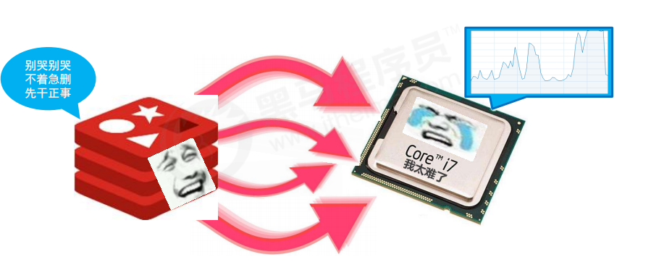

但是当需要执行的指令特别多时，为了减轻处理器的压力，我们可以先让它干正式，比如先执行get、set等指令，将del等删除指令放在后面执行。

## 二、数据删除策略

### 1、概述

redis删除数据的策略有3种：

（1）定时删除

（2）惰性删除

（3）定期删除

时效性数据的存储结构：

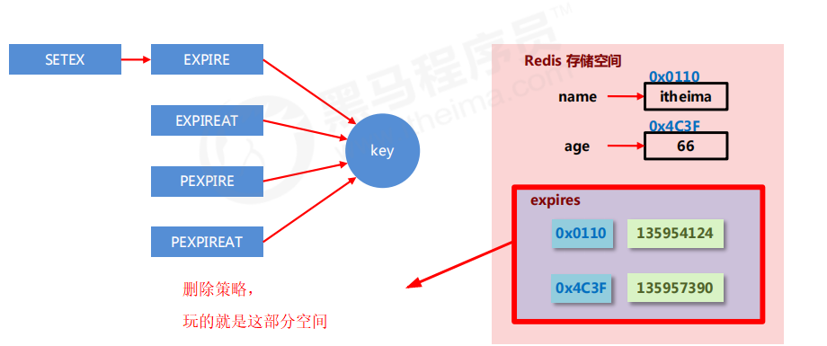

数据删除策略的目标：

并不是期望立即将过期数据给删除了，而是期望在内存占用与CPU占用之间寻找一种平衡，因为顾此失彼都会造成整体redis性能的下降，甚至引发服务器宕机或内存泄露。

### 2、定时删除

思路：

创建一个定时器，当key设置有过期时间，且过期时间到达时，由定时器任务立即执行对键的删除操作

优点：

节约内存，到时就删除，快速释放掉不必要的内存占用

缺点：

CPU压力很大，无论CPU此时负载量多高，只要时间到了，就会去执行删除，占用CPU，会影响redis服务器响应时间和指令吞吐量

总结：

用处理器性能换取存储空间（拿时间换空间）

### 3、惰性删除

数据到达过期时间，不做处理。等下次访问该数据时

* 如果未过期，返回数据
* 发现已过期，删除，返回不存在

优点：

节约CPU性能，发现必须删除的时候才删除

缺点：

内存压力很大，出现长期占用内存的数据

总结：

用存储空间换取处理器性能（拿时间换空间）

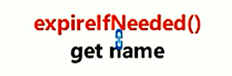

所有get这种获取数据的操作，都与expireIfNeeded()函数绑定，这样每次拿数据之前，都会调用这个函数，将过期数据删除。

### 4、定期删除

概述：

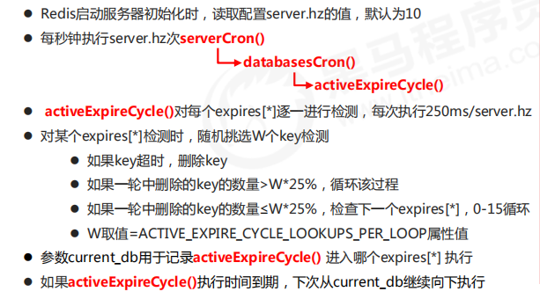

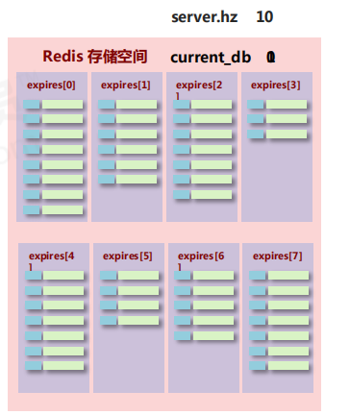

查看server.hz的值：在客户端输入info server查看



expire[1]，中括号里的1代表redis数据库的索引，0~15。

W取值=ACTIVE_EXPIRE_CYCLE_LOOKUPS_PER_LOOP属性值

简单小结：

* 周期性轮询redis库中的时效性数据，采用随机抽取的策略，利用过期数据占比的方式控制删除频度
* 特点1：CPU性能占用设置有峰值，检测频度可自定义设置
* 特点2：内存压力不是很大，长期占用内存的冷数据会被持续清理
* 总结：周期性抽查存储空间（随机抽查，重点抽查）

### 5、删除策略对比

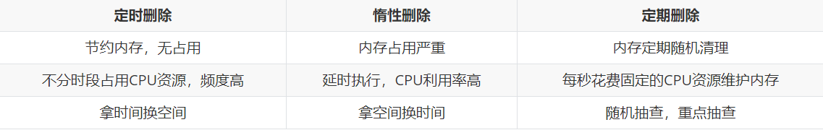

## 三、逐出算法

### 1、前言

当新数据进入redis时，如果内存不足怎么办？

Redis使用内存存储数据，在执行每一个命令前，会调用

freeMemoryIfNeeded()检测内存是否充足。如果内存不满足新加入数据的最低存储要求，redis要临时删除一些数据为当前指令清理存储空间。清理数据

的策略称为逐出算法。

注意：

逐出数据的过程不是100%能够清理出足够的可使用的内存空间，如果不成功则反复执行。当对所有数据尝试完毕后，如果不能达到内存清理的要求，将出现错误信息。



区别逐出算法与删除策略：

前面所学的删除策略，针对的是已经过期的数据，该如何删除。

这里的逐出算法，针对的是没有过期的数据，或者是永久性的数据，该用什么策略进行删除。

### 2、相关配置

影响数据逐出的相关配置

2.1最大可使用内存：maxmemory

注：

占用物理内存的比例，默认值为0，表示不限制。生产环境中根据需求设定，通常设置在50%以上。

2.2每次选取待删除数据的个数：maxmemory-samples

注：  
 选取数据时并不会全库扫描，导致严重的性能消耗，降低读写性能。因此采用**随机**获取数据的方式作为待检测删除数据

2.3删除策略：maxmemory-policy

注：

达到最大内存后的，对被挑选出来的数据进行删除的策略

2.3.1检测易失数据（可能会过期的数据集server.db[i].expires ）

① volatile-lru：挑选最近最少使用的数据淘汰

② volatile-lfu：挑选最近使用次数最少的数据淘汰

③ volatile-ttl：挑选将要过期的数据淘汰

④ volatile-random：任意选择数据淘汰

理解LRU和LFU：

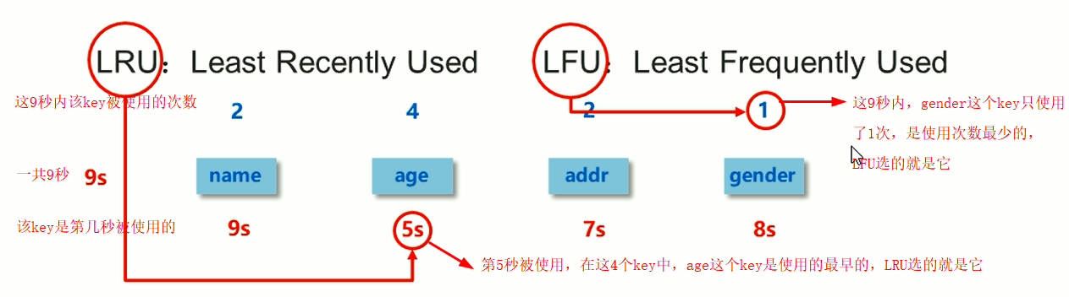

2.3.2检测全库数据（所有数据集server.db[i].dict ）

⑤ allkeys-lru：挑选最近最少使用的数据淘汰

⑥ allkeys-lfu：挑选最近使用次数最少的数据淘汰

⑦ allkeys-random：任意选择数据淘汰

2.3.3放弃数据驱逐

⑧ no-enviction（驱逐）：禁止驱逐数据（redis4.0中默认策略），会引发错误OOM（Out Of Memory）

要配置这些逐出策略，在配置文件中进行配置，例如：



maxmemory-policy：volatile-lru

数据逐出策略配置依据：

使用INFO命令输出监控信息，查询缓存 hit 和 miss 的次数，根据业务需求调优Redis配置

在redis客户端输入：info stats可以查看：

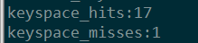

## 四、总结

* 数据删除策略

◆ 定时删除

◆ 惰性删除

◆ 定期删除

* 数据逐出策略

◆ 8种策略

# 第9章 Redis核心配置

## 一、服务端设定

1、设置服务器以守护进程的方式运行

daemonize yes|no

2、绑定主机地址

bind 127.0.0.1

这里绑定的IP，代表的是允许访问Redis服务端的IP。

3、设置服务器端口号

port 6379

4、设置数据库数量

databases 16

## 二、日志配置

1、设置服务器以指定日志记录级别

loglevel debug | verbose | notice | warning

Tips：

一开始默认使用的级别是verbose

如果希望日志记录的信息最多，可以设为debug

如果希望简化日志信息量，可以设为notice

warning：只会输出一些警告信息

2、日志记录文件名

logfile 端口号.log

注意：

日志级别开发期设置为verbose即可，生产环境中配置为notice，简化日志输出量，降低写日志IO的频度

## 三、客户端配置

1、设置同一时间最大客户端连接数，默认无限制。当客户端连接到达上限，Redis会关闭新的连接

maxclients 0

当设为0时，表示无限制，任意多少个客户端来连接都可以。

2、客户端闲置等待最大时长，单位秒。达到最大值后关闭连接。如需关闭该功能，设置为 0

timeout 300

表示当客户端300秒内啥也不干的时候，就会自动与服务端断开连接。

## 四、多服务器快捷配置

导入并加载指定配置文件信息，用于快速创建redis公共配置较多的redis实例配置文件，便于维护

include /path/server-端口号.conf

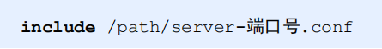

当我们要开启多个redis服务器时，如果多个服务器想要使用同一个配置文件里的配置，就可以加入这行配置。一般会使用相对路径。

一般可以写一个配置文件，里面存放一些公共配置，然后每个redis服务自己的配置文件中，都引入这个公共的配置文件，然后才去写自己特有的一些配置信息。

Tips：

并不是说redis服务的配置文件中就只有上述这些配置，我们只是将比较常用的，整理到这一章节而已。

# 第10章 高级数据类型

## 一、Bitmaps

### 1、基本操作

1.1语法：

设置指定key对应偏移量上的bit值，value只能是1或0

setbit key offset value

获取指定key对应偏移量上的bit值

getbit key offset

offset：偏移量，即第几位

1.2举例

将bits的第0位设置为1

setbit bits 0 1

获取bits第0位的值

get bits 0

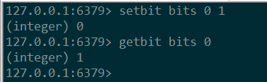

### 2、扩展操作

#### 2.1应用场景

业务场景：

电影网站

* 统计每天某一部电影是否被点播
* 统计每天有多少部电影被点播
* 统计每周/月/年有多少部电影被点播
* 统计年度哪部电影没有被点播

业务分析：

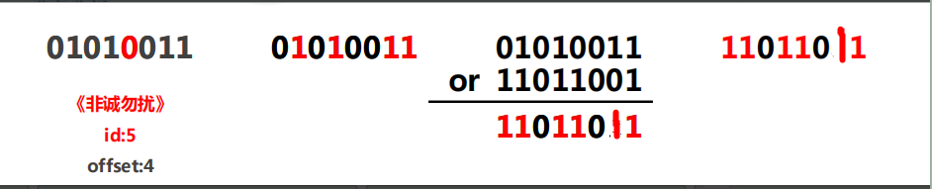

比如上图，一个字节有8位，对应8部电影，偏移量offset对应电影的id，比如《非诚勿扰》的id是5，就用第5位数字表示。如果是1，就表示被点播过，如果是0，就表示没有被点播。

#### 2.2语法介绍

对指定key按位进行交、并、非、异或操作，并将结果保存到destKey中

bitop op destKey key1 [key2...]

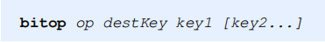

* and：交
* or：并
* not：非
* xor：异或

统计指定key中1的数量

bitcount key [start end]

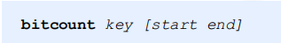

#### 2.3举例演示

准备数据：

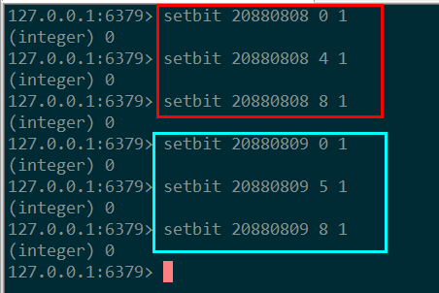

查看20880808中1的数量：

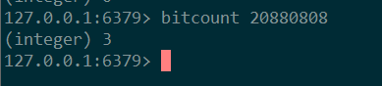

对20880808和20880809进行或操作，存入08-09中，并查看合并后1的数量：

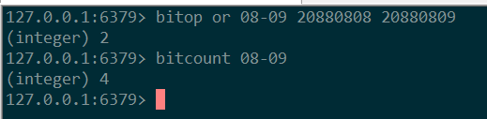

Tips 21：

redis 应用于信息状态统计

## 二、HyperLogLog

### 1、概述

HyperLogLog是用来做基数统计的，运用了LogLog的算法。

基数：

就是数据集去重后的元素个数。

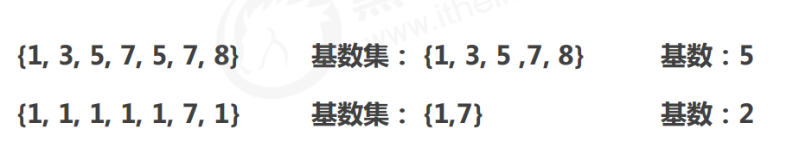

### 2、基本操作

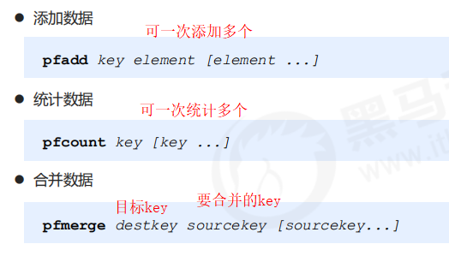

关键词：

pfadd、pfcount、pfmerge

### 3、举例使用

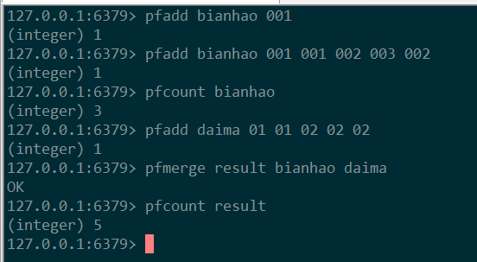

### 4、相关说明

* 用于进行基数统计，不是集合，不保存数据，只记录数量而不是具体数据
* 核心是基数估算算法，最终数值存在一定误差
* 误差范围：基数估计的结果是一个带有 0.81% 标准错误的近似值
* 耗空间极小，每个hyperloglog key占用了12K的内存用于标记基数
* pfadd命令不是一次性分配12K内存使用，会随着基数的增加内存逐渐增大
* Pfmerge命令合并后占用的存储空间统一为12K，无论合并之前数据量多少

## 三、GEO

专门用于地理位置计算

暂时了解即可

基本操作

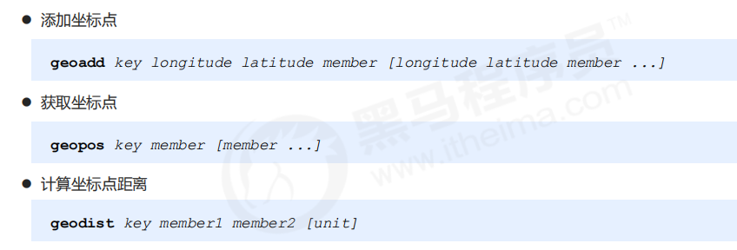

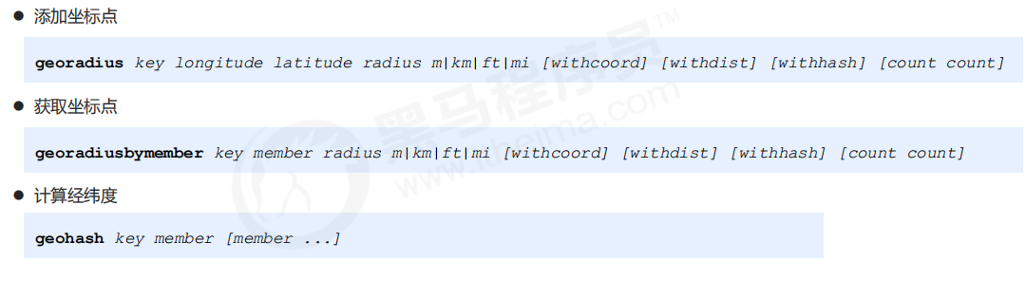

# 第11章 主从复制

## 一、主从复制简介

### 1、“三高”架构

互联网的三高架构：

* 高并发：能够同时处理大量请求、访问
* 高性能：效率高，速度快
* 高可用：不容易宕机、或者即使一台宕机也没事，一般搭建集群

理解高可用：

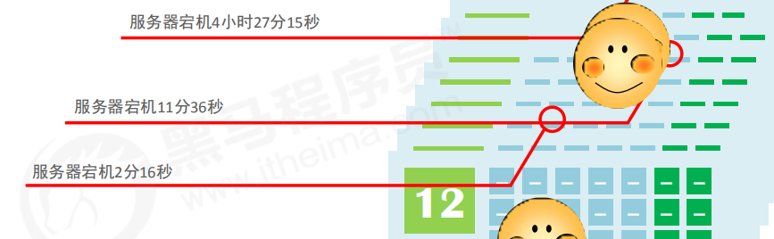

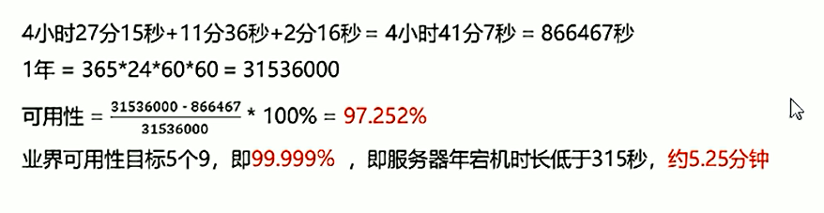

按照上图的描述，全年服务器宕机时间越少，可用性越高

### 2、单机redis的问题

你的“Redis”是否高可用

单机redis的风险与问题

问题1.机器故障

现象：硬盘故障、系统崩溃

本质：数据丢失，很可能对业务造成灾难性打击

结论：基本上会放弃使用redis.

问题2.容量瓶颈

现象：内存不足，从16G升级到64G，从64G升级到128G，无限升级内存

本质：穷，硬件条件跟不上

结论：放弃使用redis

结论：

为了避免单点Redis服务器故障，准备多台服务器，互相连通。将数据复制多个副本保存在不同的服务器上，连接在一起，并保证数据是同步的。即使有其中一台服务器宕机，其他服务器依然可以继续提供服务，实现Redis的高可用，同时实现数据冗余备份。

### 3、多服务器连接方案

* 提供数据方：master

主服务器，主节点，主库

主客户端

* 接收数据方：slave

从服务器，从节点，从库

从客户端

* 需要解决的问题：

数据同步

* 核心工作：

master的数据复制到slave中

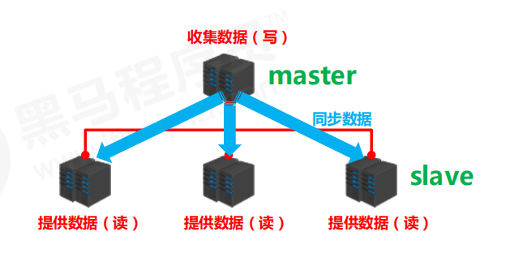

### 4、主从复制概念

主从复制：

主从复制即将master中的数据即时、有效的复制到slave中

特征：

一个master可以拥有多个slave，一个slave只对应一个master

职责：

* master:

● 写数据

● 执行写操作时，将出现变化的数据自动同步到slave

● 读数据（可忽略）

* slave:

● 读数据

● 写数据（禁止）

高可用集群：

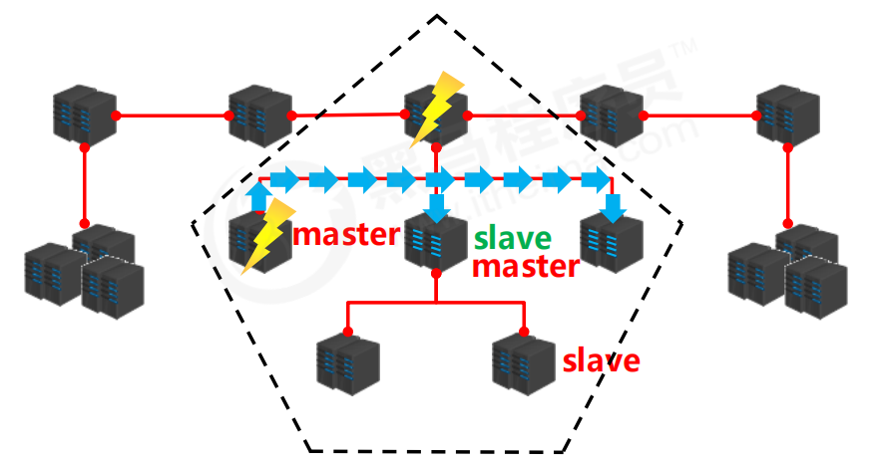

### 5、主从复制的作用

* 读写分离：master写、slave读，提高服务器的读写负载能力
* 负载均衡：基于主从结构，配合读写分离，由slave分担master负载，并根据需求的变化，改变slave的数量，通过多个从节点分担数据读取负载，大大提高Redis服务器并发量与数据吞吐量
* 故障恢复：当master出现问题时，由slave提供服务，实现快速的故障恢复
* 数据冗余：实现数据热备份，是持久化之外的一种数据冗余方式
* 高可用基石：基于主从复制，构建哨兵模式与集群，实现Redis的高可用方案

## 二、主从复制工作流程

### 1、总述

主从复制过程大体可以分为3个阶段

* 建立连接阶段（即准备阶段）
* 数据同步阶段
* 命令传播阶段

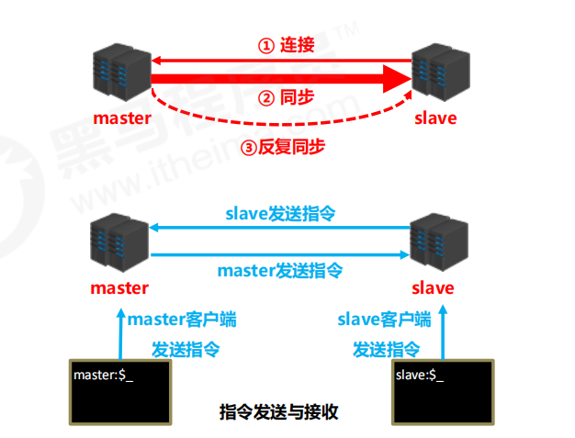

### 2、阶段1

*建立连接阶段*

具体干的事情：

建立slave到master的连接，使master能够识别slave，并保存slave端口号。

#### 2.1概述

步骤：

步骤1：设置master的地址和端口，在slave端保存master信息

步骤2：建立socket连接

步骤3：发送ping命令（定时器任务）

步骤4：身份验证

步骤5：将slave端口信息发送给master

至此，主从连接成功！

图解：

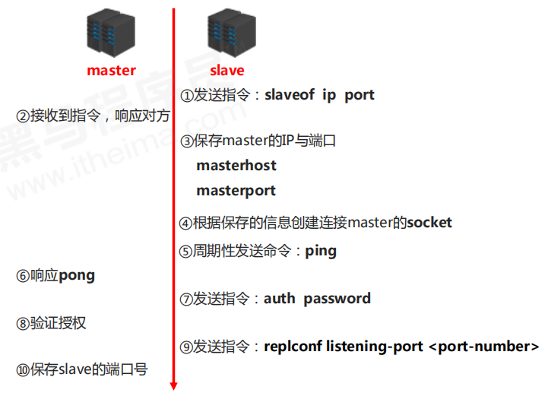

状态：

slave：

保存master的地址与端口

master：

保存slave的端口

总体：

彼此创建了连接的socket，可以完成信息交换

#### 2.2语法

主从连接（slave连接master）

语法：

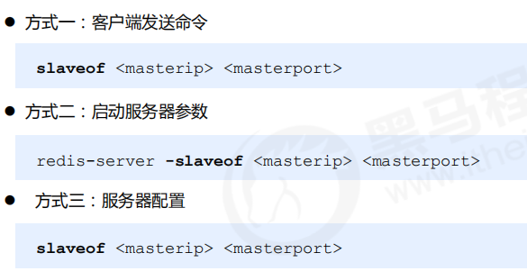

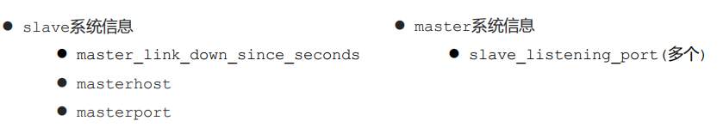

关键词：

slaveof

slave系统信息

* master_link_down_since_seconds
* masterhost
* masterport

master系统信息

slave_listening_port(多个)

#### 2.3方式1

启动服务之后，再连接

首先在CRT创建4个窗口：

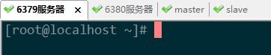

前两个窗口模拟服务器，后两个窗口（master、slave）模拟这两个服务器的客户端。

修改6379的配置文件：

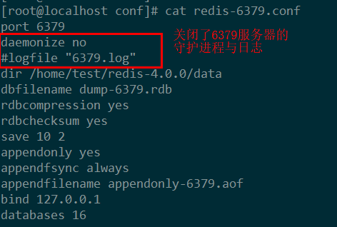

修改6380的配置文件：

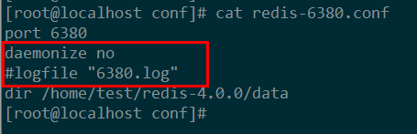

这样以后日志就不是放在日志文件中了，而是直接在服务端窗口中显示。

然后分别在前两个窗口启动6379和6380的redis服务：

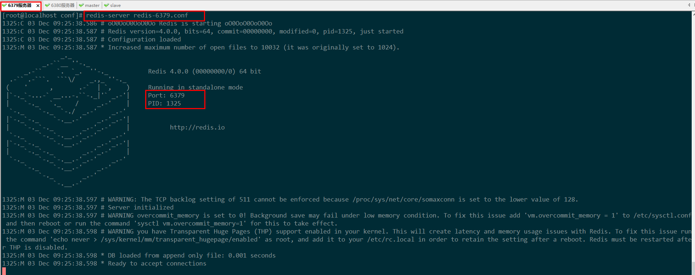

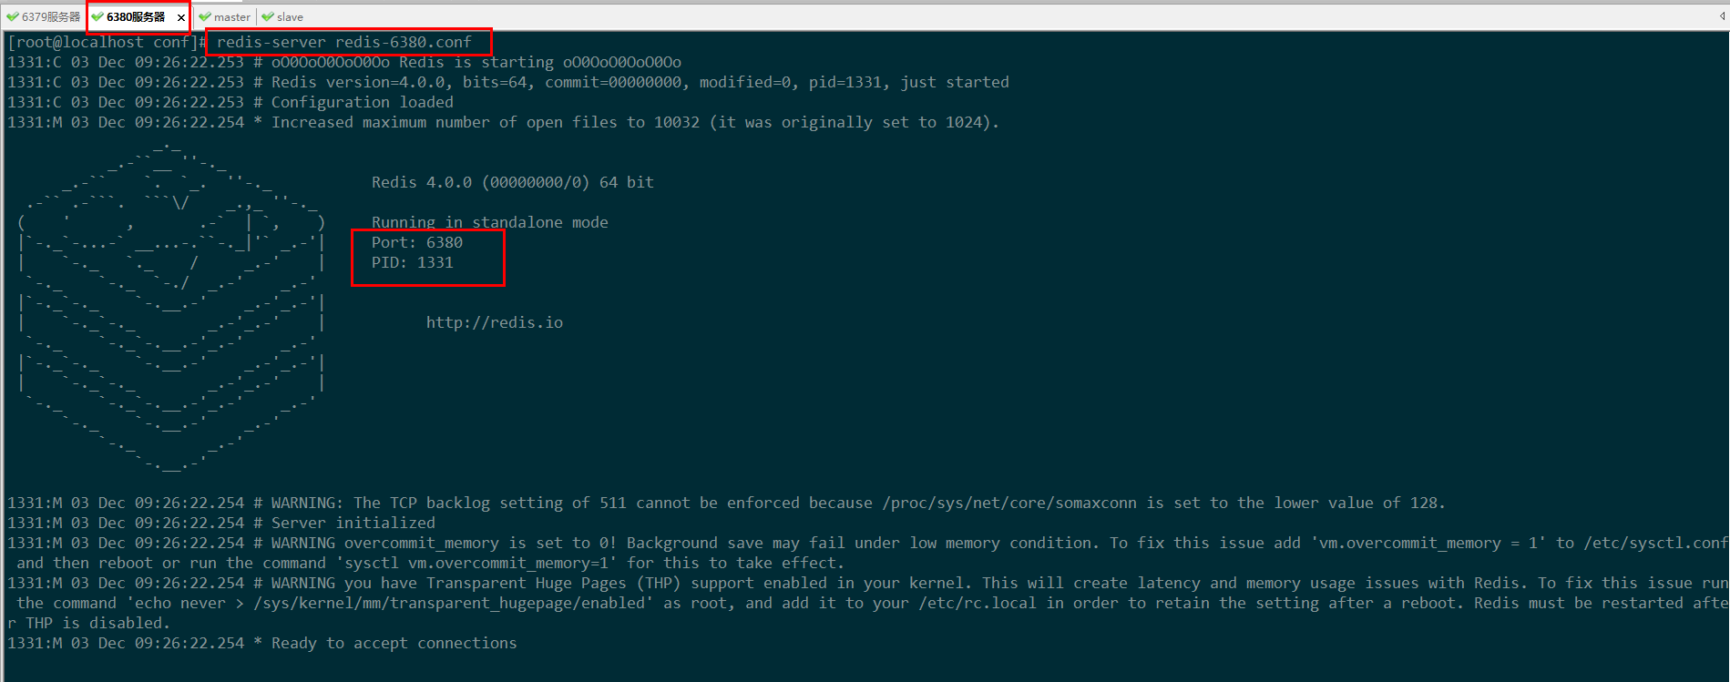

然后用salve窗口作为redis客户端，连接6380服务端

redis-cli -p 6380

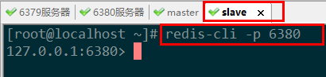

在slave这边输入命令，让6380服务端作为6379服务端的“从”

slaveof 127.0.0.1 6379

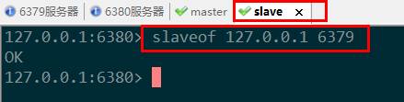

然后观察两个服务端的日志信息。

6379主服务端：

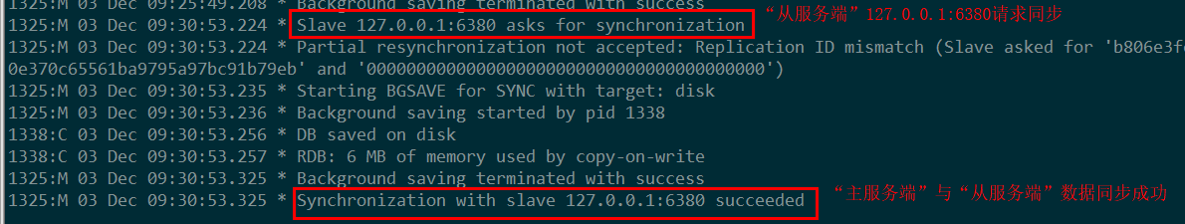

6380从服务端：

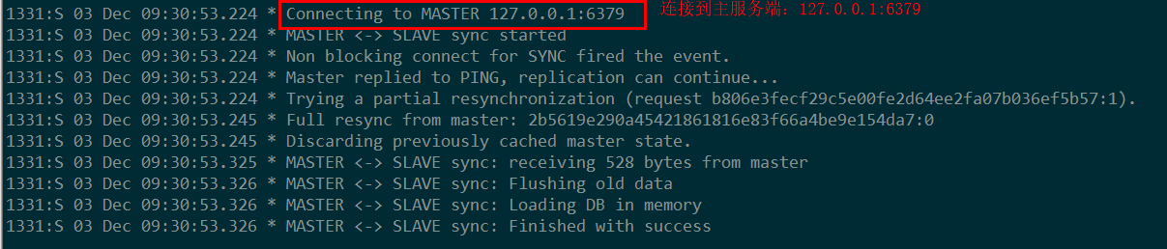

测试数据是否同步：

用master窗口作为6379的客户端，连接6379

redis-cli （不写端口号，默认连接的就是6379）

在master这边设置一个key

set name zhangsan

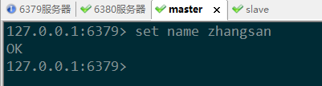

然后再slave这边获取key

get name

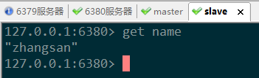

发现在slave这边获取到了master设置的key，说明数据已经同步了。

#### 2.4方式2

启动服务的时候，就进行连接

我们先将6380的服务端停掉，直接Ctrl + C

然后在启动6380服务的时候，直接与6379连接：

redis-server redis-6380.conf --slaveof 127.0.0.1 6379

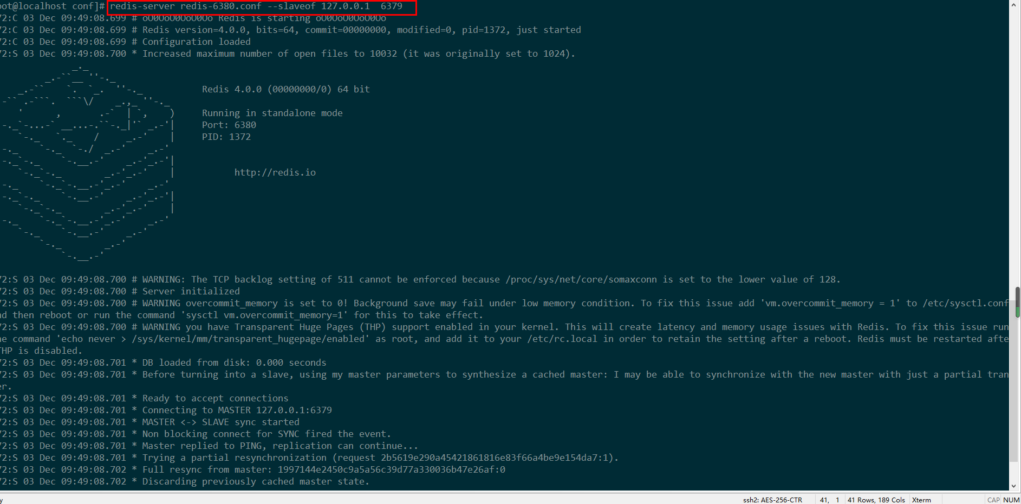

#### 2.5方式3

通过修改配置文件的方式，进行连接

因为是将6379作为master（主），将6380作为slave（从），所以应该是修改6380的配置文件，在里面进行连接。

修改6380的配置文件，在里面加入一行配置：

slaveof 127.0.0.1 6379

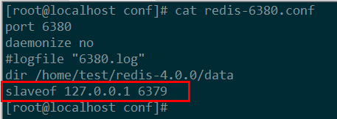

然后我们直接启动6380服务：

redis-server redis-6380.conf

测试发现在启动6380服务的时候，直接就与6379进行连接了，就不再截图了。

可以再次测试一下二者的客户端数据能否同步就行。

测试发现是同步的。

#### 2.6查看连接信息

分别在master和slave这两个客户端输入info就可以查看：

master：

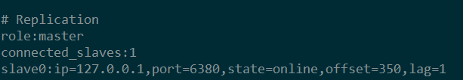

slave：

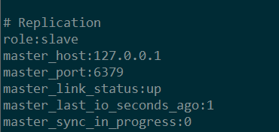

#### 2.7断开连接

slave客户端发送命令：

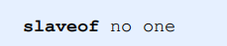

slaveof no one （不做任何人的奴隶）

注意一定是在slave的客户端输入这个命令，可别到master客户端输入了。

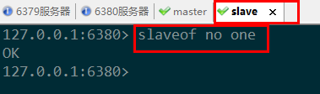

断开连接后，可以再次测试一下数据是否同步

在master这边设置key：

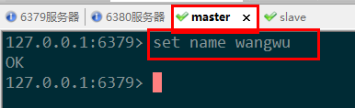

在slave这边获取key：

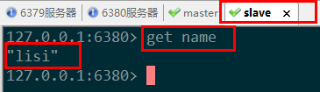

发现此时两个服务端的数据就不同步了，说明已经断开了连接。

#### 2.8授权访问

语法：

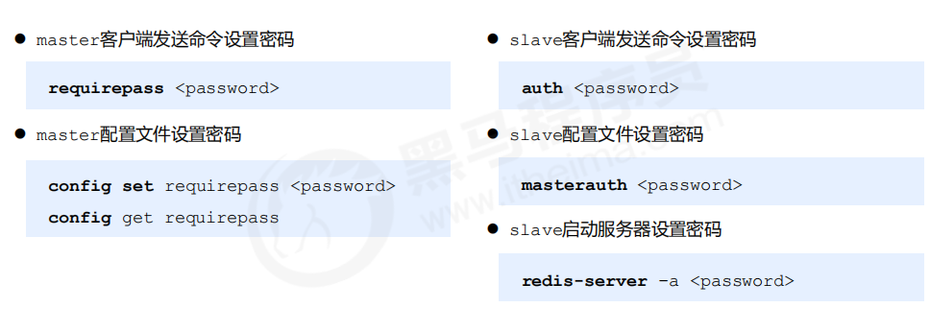

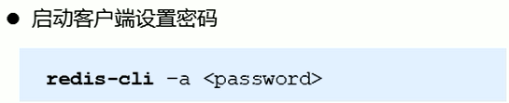

关键词：

requirepass、config、auth、masterauth、redis-server -a、redis-cli -a

### 3、阶段2

数据同步阶段

具体干的事情：

* 在slave初次连接master后，复制master中的所有数据到slave
* 将slave的数据库状态更新成master当前的数据库状态

#### 3.1概述

步骤：

步骤1：请求同步数据

步骤2：创建RDB同步数据

步骤3：恢复RDB同步数据

步骤4：请求部分同步数据

步骤5：恢复部分同步数据

至此，数据同步工作完成！

图解：

数据同步包括两部分：

① 全量复制：接收master传过来的RBD文件，进行数据恢复

② 部分复制：

也叫增量复制。master在生成RBD文件时，缓冲区存留了一些指令。master将这些缓冲区的指令复制得到AOF文件发送给slave，salve经过重写后，再进行数据恢复。

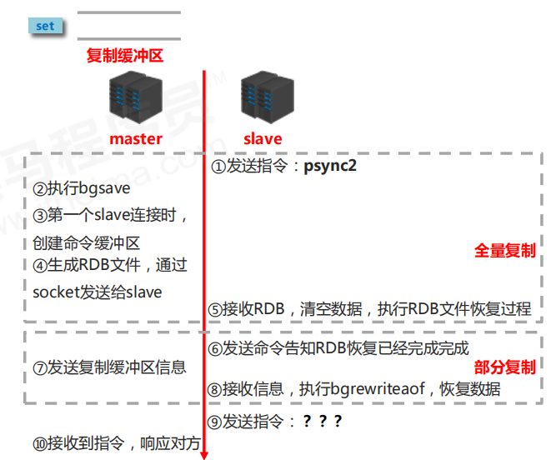

状态：

slave：

具有master端全部数据，包含RDB过程接收的数据

master：

保存slave当前数据同步的位置

总体：

之间完成了数据克隆

#### 3.2注意事项

master说明：

(1) 如果master数据量巨大，数据同步阶段应避开流量高峰期，避免造成master阻塞，影响业务正常执行

(2) 复制缓冲区大小设定不合理，会导致数据溢出。如进行全量复制周期太长，进行部分复制时发现数据已经存在丢失的情况，必须进行第二次全量复制，致使slave陷入死循环状态。

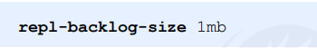

(3) master单机内存占用主机内存的比例不应过大，建议使用50%-70%的内存，留下30%-50%的内存用于执行bgsave命令和创建复制缓冲区

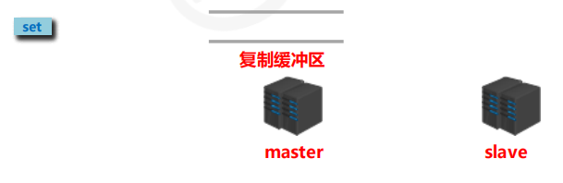

slave说明：

* 为避免slave进行全量复制、部分复制时服务器响应阻塞或数据不同步，建议关闭此期间的对外服务

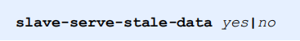

* 数据同步阶段，master发送给slave信息可以理解master是slave的一个客户端，主动向slave发送命令
* 多个slave同时对master请求数据同步，master发送的RDB文件增多，会对带宽造成巨大冲击，如果master带宽不足，因此数据同步需要根据业务需求，适量错峰
* slave过多时，建议调整拓扑结构，由一主多从结构变为树状结构，中间的节点既是master，也是slave。注意使用树状结构时，由于层级深度，导致深度越高的slave与最顶层master间数据同步延迟较大，数据一致性变差，应谨慎选择。

### 4、阶段3

命令传播阶段

具体干的事情：

* 当master数据库状态被修改后，导致主从服务器数据库状态不一致，此时需要让主从数据同步到一致的状态，同步的动作称为命令传播
* master将接收到的数据变更命令发送给slave，slave接收命令后执行命令

#### 4.1概述

命令传播阶段的部分复制

命令传播阶段出现了断网现象

* 网络闪断闪连 忽略
* 短时间网络中断 部分复制
* 长时间网络中断 全量复制

部分复制的三个核心要素

* 服务器的运行 id（run id） 
* 主服务器的复制积压缓冲区
* 主从服务器的复制偏移量

#### 4.2服务器的运行id

服务器的运行id（runid）

概念：

服务器运行ID是每一台服务器每次运行的身份识别码，一台服务器多次运行可以生成多个运行id

组成：

运行id由40位字符组成，是一个随机的十六进制字符

例如：fdc9ff13b9bbaab28db42b3d50f852bb5e3fcdce

作用：

运行id被用于在服务器间进行传输，识别身份。

如果想两次操作均对同一台服务器进行，必须每次操作携带对应的运行id，用于对方识别

实现方式：

运行id在每台服务器启动时自动生成的，master在首次连接slave时，会将自己的运行ID发送给slave，slave保存此ID。在master的客户端，通过info server命令，可以查看节点的runid。

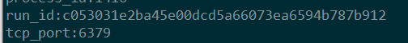

其实每一个redis服务端，都有自己的runid，都可以在各自的客户端查看到，都是输入info server就能看到。用于识别服务端身份。

#### 4.3复制缓冲区

信号不好时，不同slave之间数据不同步的问题：

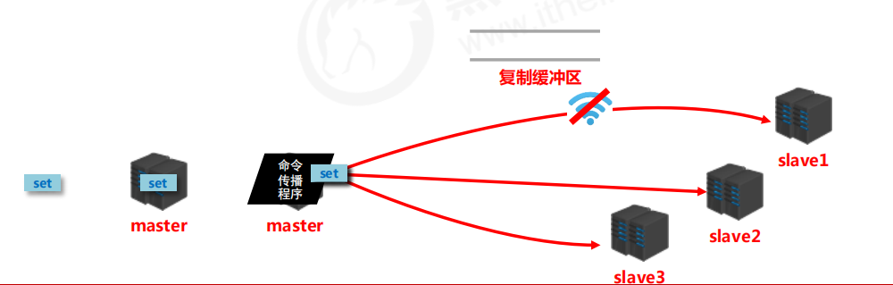

复制缓冲区工作原理：

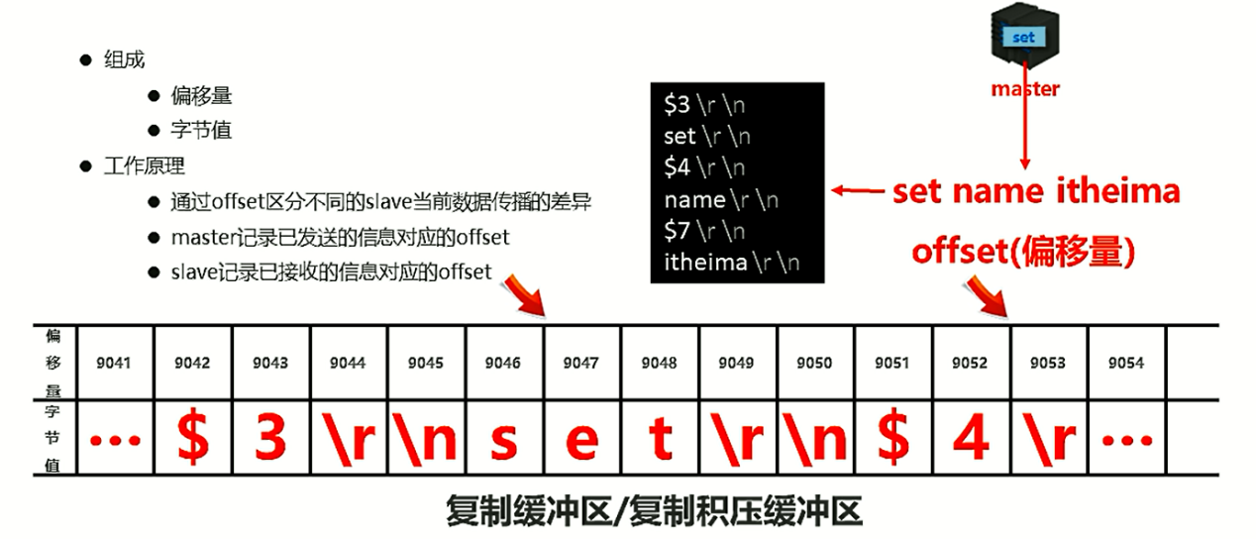

复制缓冲区的组成

* 偏移量
* 字节值

工作原理

* 通过offset区分不同的slave当前数据传播的差异
* master记录已发送的信息对应的offset
* slave记录已接收的信息对应的offset

小结：

概念：

复制缓冲区，又名复制积压缓冲区，是一个先进先出（FIFO）的队列，用于存储服务器执行过的命令，每次传播命令，master都会将传播的命令记录下来，并存储在复制缓冲区

● 复制缓冲区默认数据存储空间大小是1M，由于存储空间大小是固定的，当入队元素的数量大于队列长度时，最先入队的元素会被弹出，造成数据丢失，而新元素会被放入队列。

由来：

每台服务器启动时，如果开启有AOF或该服务器被连接成为master节点，则该服务器会创建复制缓冲区。

作用：

用于保存master收到的所有指令（仅影响数据变更的指令，例如set，select） 数据来源：

当master接收到主客户端的指令时，除了将指令执行，还会将该指令存储到缓冲区中

#### 4.4复制偏移量

复制偏移量（offset）：

概念：

一个数字，描述复制缓冲区中的指令字节位置

分类：

* master复制偏移量：记录发送给所有slave的指令字节对应的位置（多个）
* slave复制偏移量：记录slave接收master发送过来的指令字节对应的位置（一个）

数据来源：

* master端：发送一次记录一次
* slave端：接收一次记录一次

作用：

同步信息，比对master与slave的差异，当slave断线后，恢复数据使用

#### 4.5阶段23工作流程

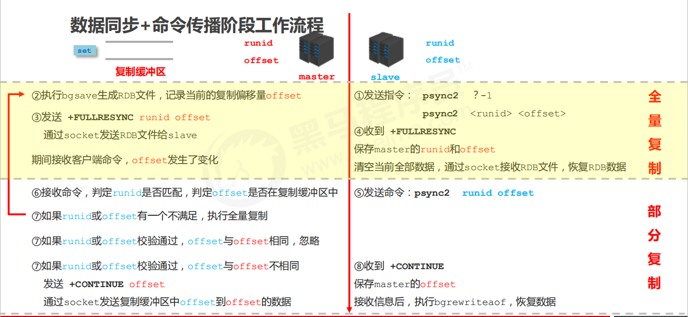

### 5、心跳机制

#### 5.1概述

● 进入命令传播阶段候，master与slave间需要进行信息交换，使用心跳机制进行维护，实现双方连接保持在线

master心跳：

* 指令：PING
* 周期：由repl-ping-slave-period决定，默认10秒 
* 作用：判断slave是否在线
* 查询：INFO replication 获取slave最后一次连接时间间隔，lag项维持在0或1视为正常



slave心跳任务

* 指令：REPLCONF ACK {offset}
* 周期：1秒 
* 作用1：汇报slave自己的复制偏移量，获取最新的数据变更指令
* 作用2：判断master是否在线

#### 5.2注意事项

* 当slave多数掉线，或延迟过高时，master为保障数据稳定性，将拒绝所有信息同步操作

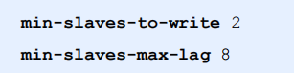

slave数量少于2个，或者所有slave的延迟都大于等于10秒时，强制关闭master写功能，停止数据同步

* slave数量由slave发送REPLCONF ACK命令做确认
* slave延迟由slave发送REPLCONF ACK命令做确认

### 6、完整流程

主从复制的完整流程：

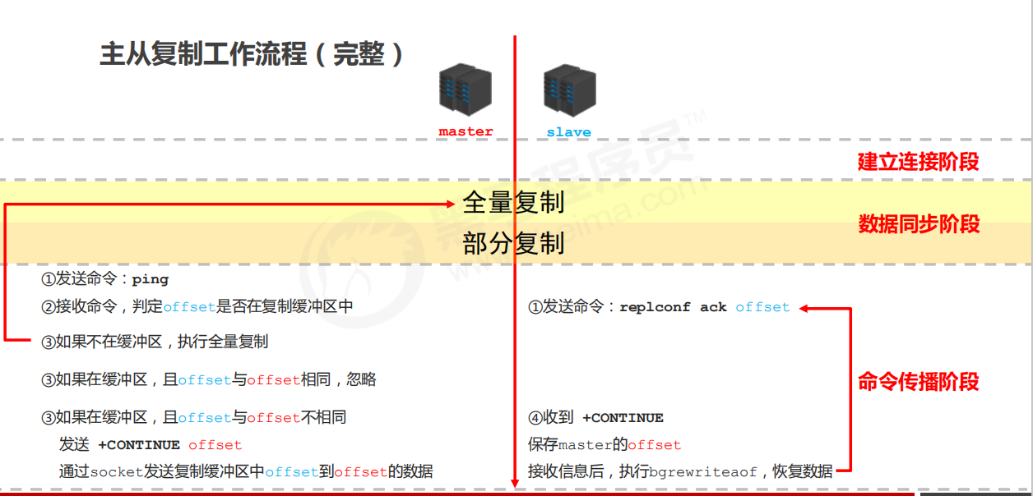

## 三、主从复制常见问题

### 1、频繁的全量复制

#### 1.1情况1

伴随着系统的运行，master的数据量会越来越大，一旦master重启，runid将发生变化，会导致全部slave的全量复制操作。

内部优化调整方案：

1. master内部创建master_replid变量，使用runid相同的策略生成，长度41位，并发送给所有slave
2. 在master关闭时执行命令 shutdown save，进行RDB持久化，将runid与offset保存到RDB文件中

* repl-id repl-offset
* 通过redis-check-rdb命令可以查看rdb文件的信息

1. master重启后加载RDB文件，恢复数据

重启后，将RDB文件中保存的repl-id与repl-offset加载到内存中

* master_repl_id = repl master_repl_offset = repl-offset
* 通过info命令可以查看该信息

作用：

本机保存上次runid，重启后恢复该值，使所有slave认为还是之前的master

#### 1.2情况2

问题现象

网络环境不佳，出现网络中断，slave不提供服务

问题原因

复制缓冲区过小，断网后slave的offset越界，触发全量复制

最终结果

slave反复进行全量复制

解决方案

修改复制缓冲区大小

repl-backlog-size

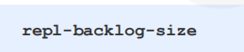

建议设置如下：

1. 测算从master到slave的重连平均时长second

2. 获取master平均每秒产生写命令数据总量write_size_per_second

3. 最优复制缓冲区空间 = 2 * second * write_size_per_second

### 2、频繁的网络中断

#### 2.1情况1

问题现象

master的CPU占用过高 或 slave频繁断开连接

问题原因

* slave每1秒发送REPLCONF ACK命令到master
* 当slave接到了慢查询时（keys * ，hgetall等），会大量占用CPU性能
* master每1秒调用复制定时函数replicationCron()，比对slave发现长时间没有进行响应

最终结果

master各种资源（输出缓冲区、带宽、连接等）被严重占用

解决方案

通过设置合理的超时时间，确认是否释放slave

repl-timeout

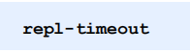

该参数定义了超时时间的阈值（默认60秒），超过该值，释放slave

#### 2.2情况2

问题现象

slave与master连接断开

问题原因

* master发送ping指令频度较低
* master设定超时时间较短
* ping指令在网络中存在丢包

解决方案

提高ping指令发送的频度

repl-ping-slave-period

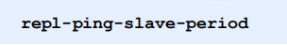

超时时间repl-time的时间至少是ping指令频度的5到10倍，否则slave很容易判定超时。

### 3、数据不同步

问题现象

● 多个slave获取相同数据不同步

问题原因

● 网络信息不同步，数据发送有延迟

解决方案

* 优化主从间的网络环境，通常放置在同一个机房部署，如使用阿里云等云服务器时要注意此现象
* 监控主从节点延迟（通过offset）判断，如果slave延迟过大，暂时屏蔽程序对该slave的数据访问

slave-serve-stale-data yes | no

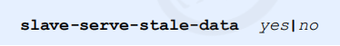

开启后仅响应info、slaveof等少数命令（慎用，除非对数据一致性要求很高）

# 第12章 哨兵

## 一、哨兵简介

### 1、前言

情景描述：

当master宕机时，我们要从众多slave中选一个slave来当新的master。



要做的事：

* 关闭master和所有slave
* 找一个slave作为master
* 修改其他slave的配置，连接新的主
* 启动新的master与slave
* 全量复制*N+部分复制*N

存在的问题：

* 关闭期间的数据服务谁来承接？
* 找一个主？怎么找法？
* 修改配置后，原始的主恢复了怎么办？

### 2、哨兵的概念

哨兵：

哨兵(sentinel) 是一个分布式系统，用于对主从结构中的每台服务器进行监控，当出现故障时通过投票机制选择新的master并将所有slave连接到新的master。

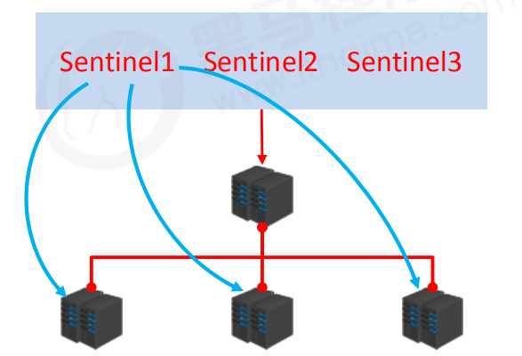

### 3、哨兵的作用

监控

不断的检查master和slave是否正常运行。

master存活检测、master与slave运行情况检测

通知（提醒）

当被监控的服务器出现问题时，向其他（哨兵间，客户端）发送通知。

自动故障转移

断开master与slave连接，选取一个slave作为master，将其他slave连接到新的master，并告知客户端新的服务器地址

注意：

哨兵也是一台redis服务器，只是不提供数据服务

通常哨兵配置数量为单数

## 二、哨兵结构搭建

### 1、概述

* 配置一拖二的主从结构
* 配置三个哨兵（配置相同，端口不同）

参看sentinel.conf

* 启动哨兵

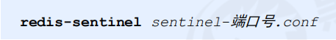

### 2、动手搭建

#### 2.1哨兵初始配置文件

首先多准备一些窗口：

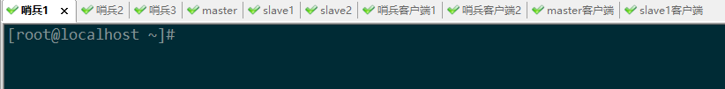

然后在redis根目录下，有哨兵的配置文件：

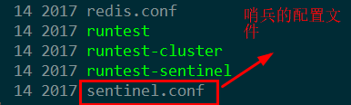

然后我们将其中的注释还有空行全部去除，再来查看：

cat sentinel.conf | grep -v "#" | grep -v "^$"

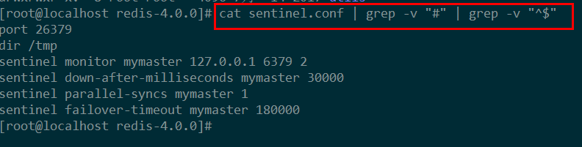

基本配置说明：

* port 26379：

该哨兵的端口号，一般是它锁监控的redis服务的端口号前面加一个2

* dir /tmp

哨兵的日志存放目录，默认存放在/tmp/目录下。类似的，也可以想之前redis服务那样，以守护进程的方式启动。

* sentinel monitor mymaster 127.0.0.1 6379 2：

哨兵监控的master，这里mymaster取名随意，代表该哨兵所监控的master的名字，要与后面的mymaster一致。最后面的2，表示如果有2个哨兵认为他们所监控的master宕机了时，那么就判定该master宕机了。数量一般设置为所有哨兵数量的一般+1。比如3个哨兵就设置为2。有5个哨兵就设置成3。

* sentinel down-after-milliseconds mymaster 30000

监控的master，如果超过30秒没有响应，就认为这个master宕机了。

* sentinel parallel-syncs mymaster 1

当原来的master宕机了，新的master进行数据同步时，一次有几条线进行数据同步，这里是1，表示一次1条。

* sentinel failover-timeout mymaster 180000

在进行同步的时候，如果超过180秒还没有同步完成，就算作同步超时。

讲义中提供的哨兵配置文件介绍：

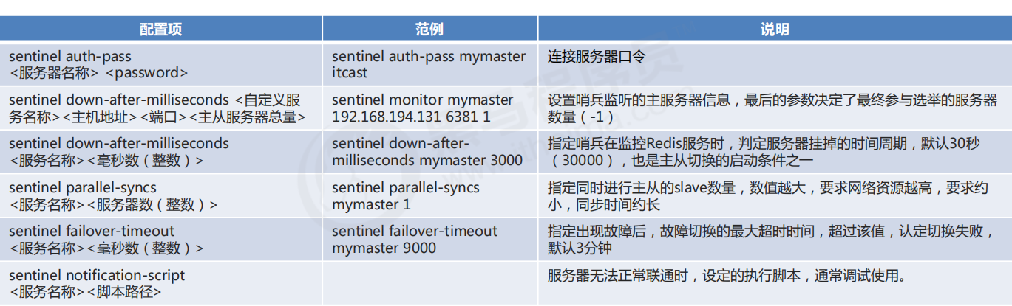

#### 2.2重定向到conf目录

然后我们将哨兵的配置文件重定向一份，重定向到redis根目录/conf/目录下，并且将其中的注释与空行全部清除

cat sentinel.conf | grep -v "#" | grep -v "^$" > ./conf/sentinel-26379.conf



然后在conf目录下，就会生成哨兵的配置文件sentinel-26379.conf，

初始配置如下：

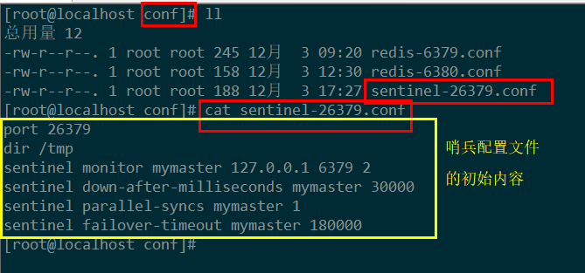

修改配置：

然后我们对哨兵的初始文件进行修改，修改后内容如下：

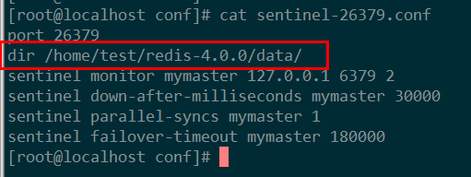

只是修改了一下日志的存放目录。

然后将该配置文件复制2份，并且修改文件的名字，以及里面哨兵的端口号，并且让这三个哨兵都监控同一个master：127.0.0.1 6379。

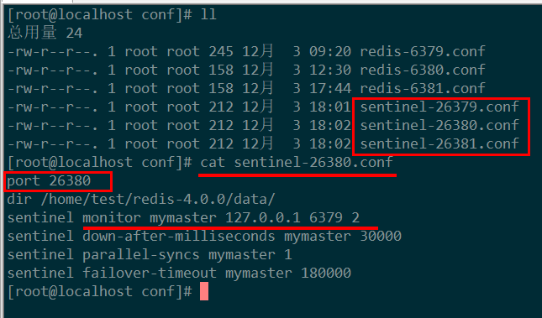

然后将redis-6380.conf也复制一份，取名为redis-6381.conf，并且修改里面的端口号为6381。配置如下：

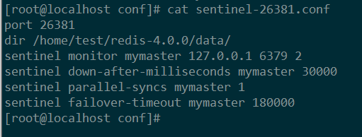

现在conf目录下就有3个redis服务的配置文件，和3个哨兵的配置文件了：

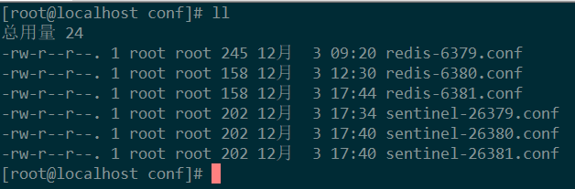

然后将data目录中所有的文件都删除，进入data目录后，直接输入：

rm -rf *

#### 2.3启动

先启动master、再启动两个slave

redis-server redis-6379.conf

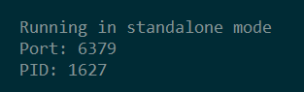

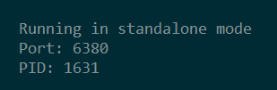

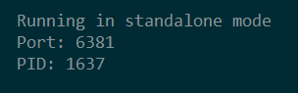

我们先启动1个哨兵，26379这个：

redis-sentinel sentinel-26379.conf

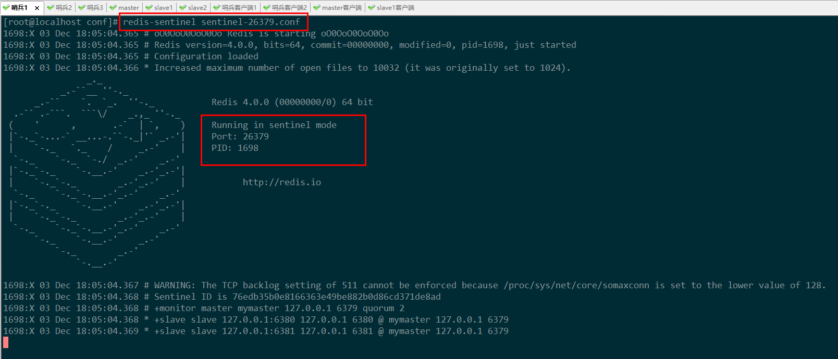

然后用哨兵客户端1连接它：

redis-cli -p 26379

注意：

哨兵客户端里面是不允许设置key的，我们可以试一下：

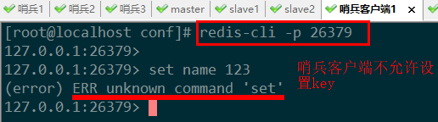

然后我们可以输入info sentinel，查看哨兵相关的信息：

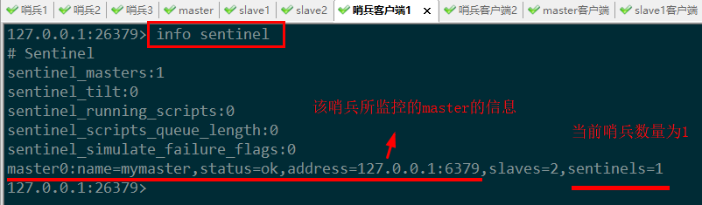

当哨兵服务端启动后，该哨兵对应的配置文件内容是会有一些变化的，我们可以来查看一下，就看26379这个哨兵启动后的配置文件内容：

sentinel myid就是该哨兵服务端的id，一个40位的16进制数

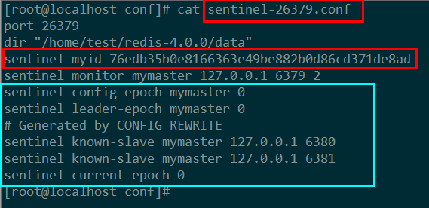

然后我们启动26380的哨兵，在最后一行增加了信息，就是加入了26379哨兵的id

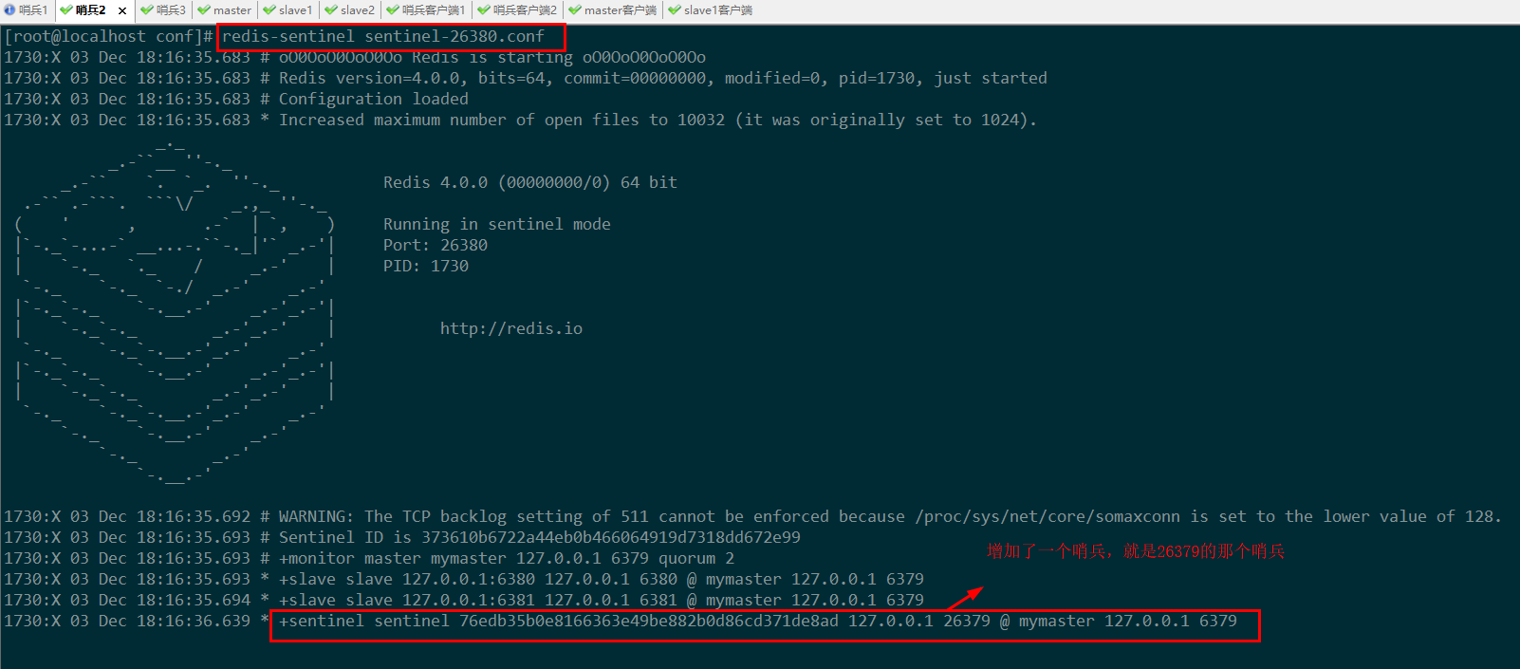

对应的26379哨兵的服务端也会多一行信息：



此外，他们的配置文件内容也会有一些变化，就拿26379的配置文件来说，看看有哪些变化：

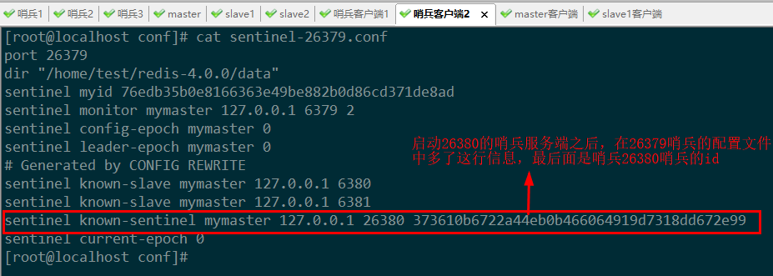

其实就是多了一行信息，是关于哨兵26380的信息。

同样的，我们将最后一个哨兵服务也启动，就不再叙述了。

到此为止，三个哨兵、master、2个slave服务就都启动了

然后我们可以测试一下主从数据是否能够同步。

在master客户端中存入一个key，然后在slave客户端中获取key，看得到的值是否是同一个。

测试发现，数据是同步的，很简单，就不再截图演示了。

#### 2.4 master宕机

我们让master服务端宕机，很简单，只要在master服务端按ctrl + C即可宕机。

然后我们来观察哨兵1中的信息情况：

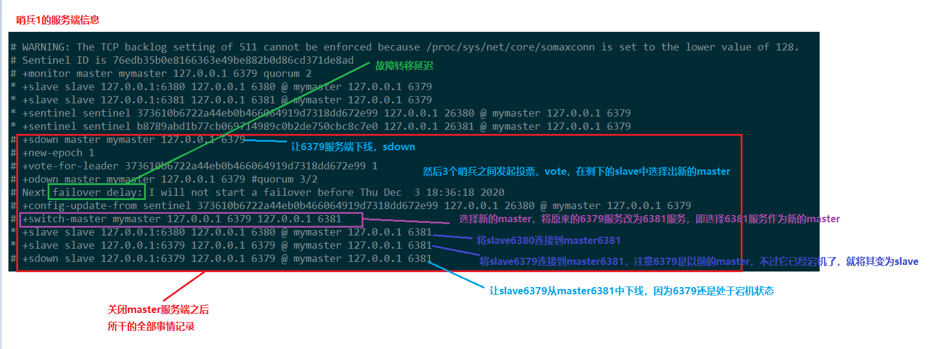

其实可以发现，当master宕机后，如何让原master下线，如何从众多slave中推选出新的master等等，整个过程都是后台自己进行的，并不是由我们来操控的，我们只能通过哨兵的日志信息来查看。

### 3、工作原理

#### 3.1总述

哨兵在进行主从切换过程中经历三个阶段

* 监控
* 通知
* 故障转移

#### 3.2阶段1

阶段1：监控阶段

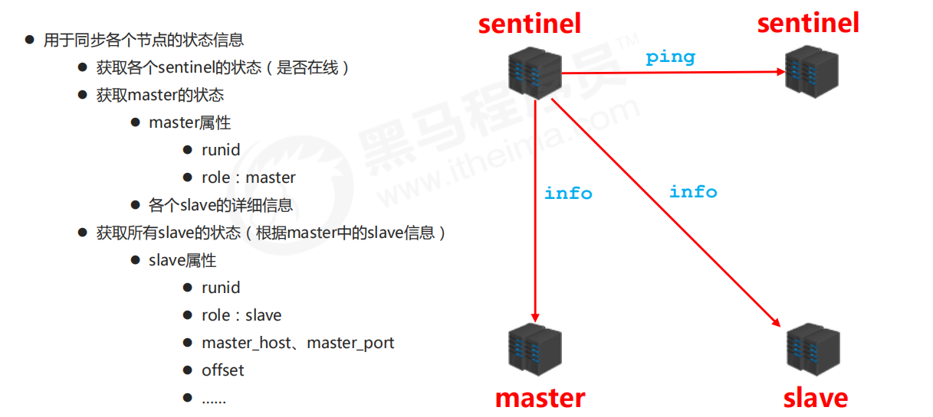

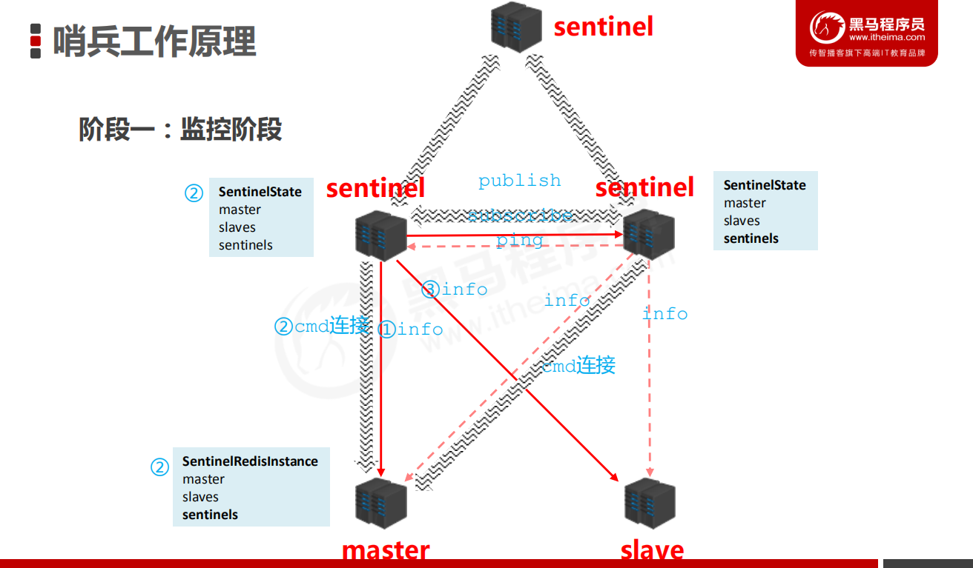

#### 3.3阶段2

阶段2：通知阶段

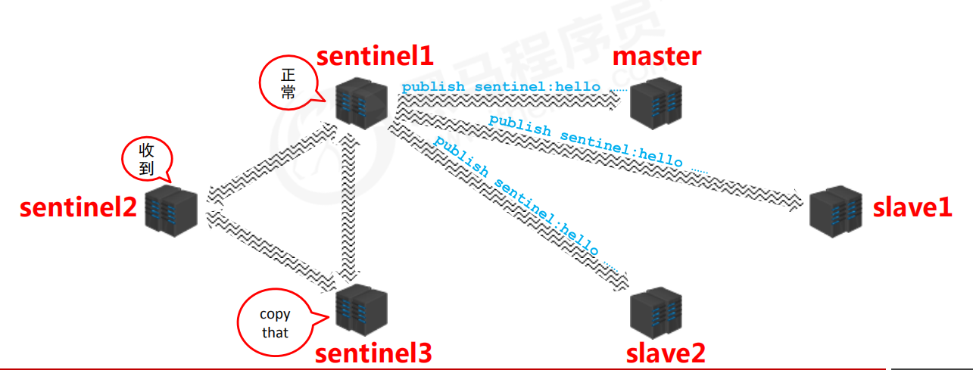

#### 3.4阶段3

阶段3：故障转移阶段

图解：

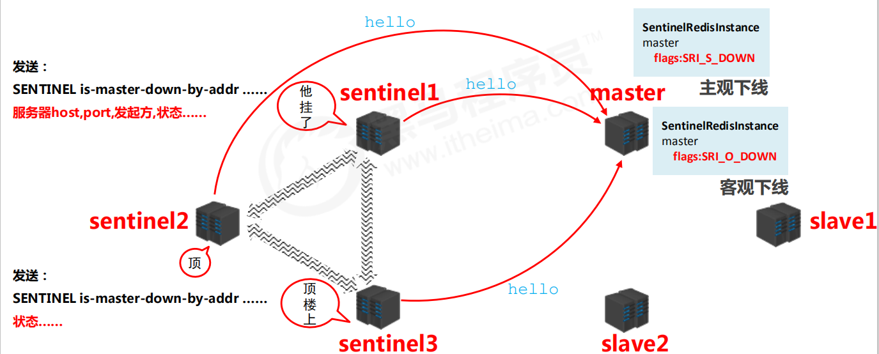

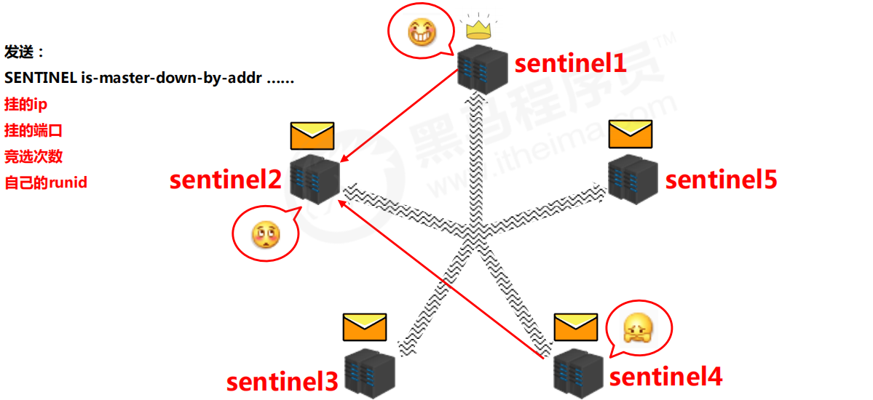

服务器列表中挑选备选master

1. 在线的
2. 响应慢的淘汰
3. 与原master断开时间久的淘汰
4. 优先原则

* 优先级
* offset
* runid

发送指令（ sentinel ）

* 向新的master发送slaveof no one
* 向其他slave发送slaveof 新masterIP端口

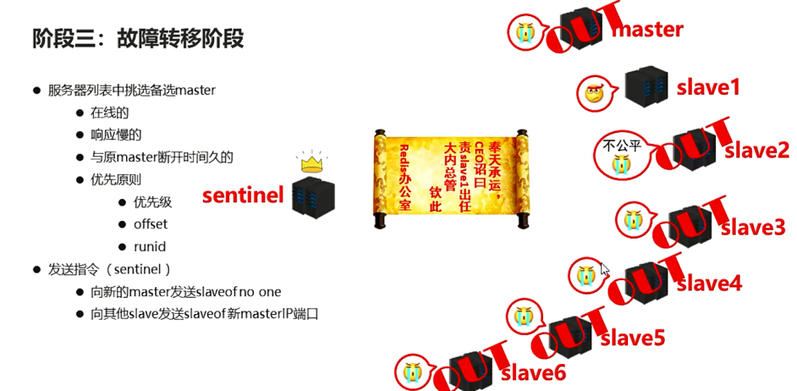

#### 3.5主从切换总结

(1) 监控

● 同步信息

(2) 通知

● 保持联通

(3) 故障转移

* 发现问题
* 竞选负责人
* 优选新master
* 新master上任，其他slave切换master，原master作为slave故障回复后连接

# 第13章 集群

## 一、集群简介

现状问题

业务发展过程中遇到的峰值瓶颈

* redis提供的服务OPS可以达到10万/秒，当前业务OPS已经达到

10万/秒 

* 内存单机容量达到256G，当前业务需求内存容量1T
* 使用集群的方式可以快速解决上述问题

集群架构：

集群就是使用网络将若干台计算机联通起来，并提供统一的管理方式，使其对外呈现单机的服务效果。

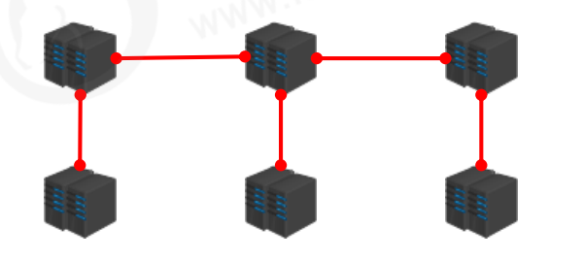

集群作用：

* 分散单台服务器的访问压力，实现负载均衡
* 分散单台服务器的存储压力，实现可扩展性
* 降低单台服务器宕机带来的业务灾难

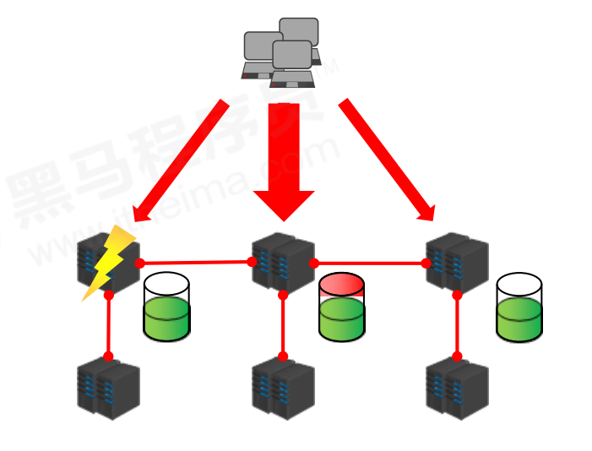

## 二、Redis集群结构设计

### 1、数据存储设计

* 通过算法设计，计算出key应该保存的位置
* 将所有的存储空间计划切割成16384份，每台主机保存一部分，每份代表的是一个存储空间，不是一个key的保存空间
* 将key按照计算出的结果放到对应的存储空间

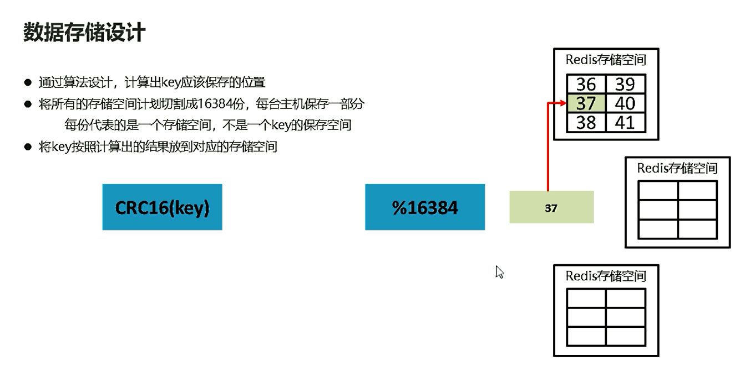

增强可扩展性：

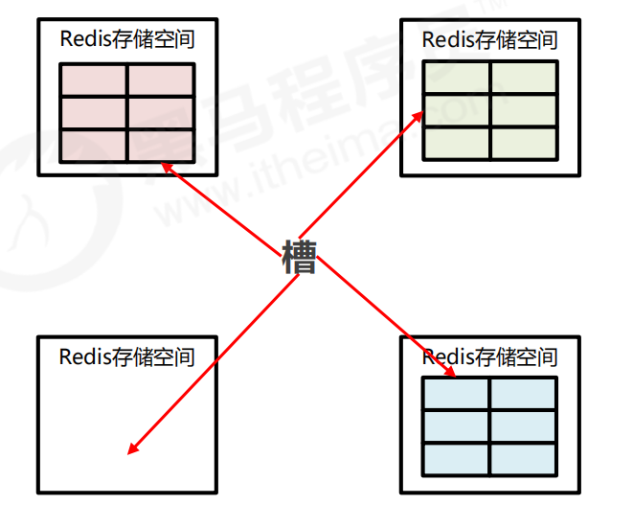

### 2、内部通讯设计

* 各个数据库相互通信，保存各个库中槽的编号数据
* 一次命中，直接返回
* 一次未命中，告知具体位置

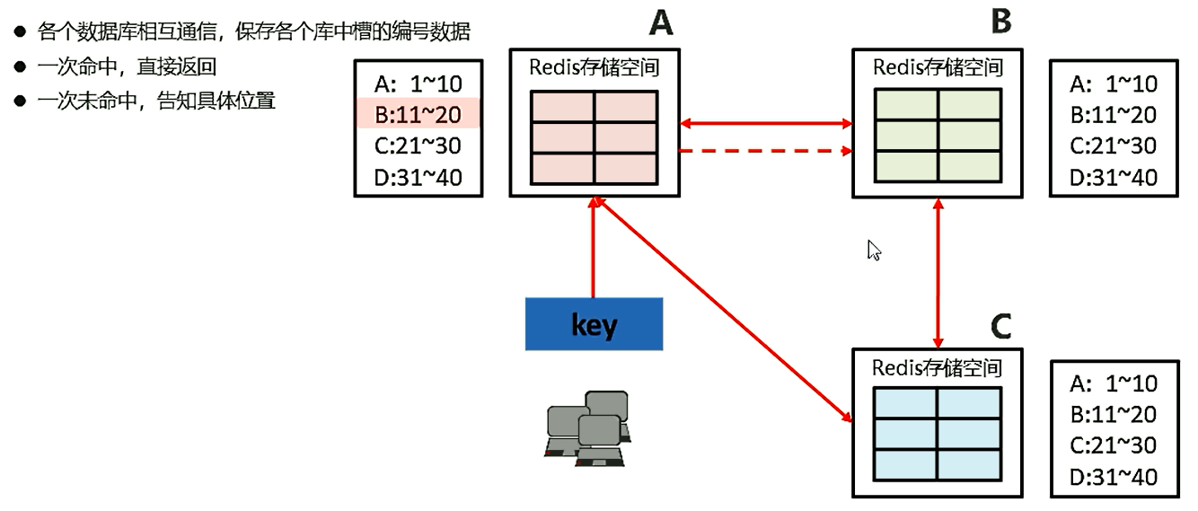

### 3、小结

* 槽，用来区分数据的存储空间
* key过来，做加密以后，确定它存储的位置
* key过来以后，一次命中，或者最多两次命中，就可以找到数据，提高数据访问性能

## 三、集群搭建

### 1、准备操作

首先准备10个SRT的会话窗口

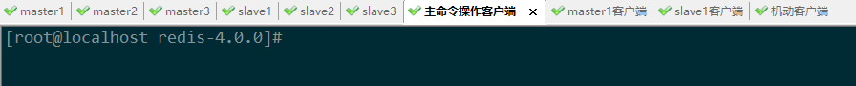

后续主要的命令都在“主命令操作客户端”中进行。

然后将data目录中的内容清空：

在conf目录下，只保留一个redis服务的配置文件redis-6379.conf

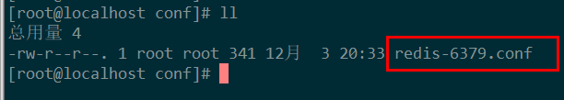

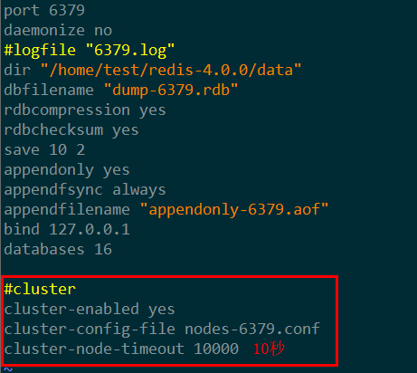

然后将redis-6379.conf复制6份，并且修改其中的数字即可

比如：

sed "s/6379/6380/g" redis-6379.conf > redis-6380.conf

表示将文件redis-6379.conf中所有的6379都替换成6380，将结果重定向输入到名为redis-6380.conf的文件中，而原文件redis-6379.conf中的内容不改变

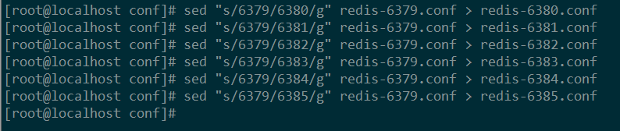

然后我们看一下redis-6379.conf，看一下内容是否没变。

经检测，确实没变。

然后重定向得到的另外6个文件，随便看一个，检查数字是否都变了：

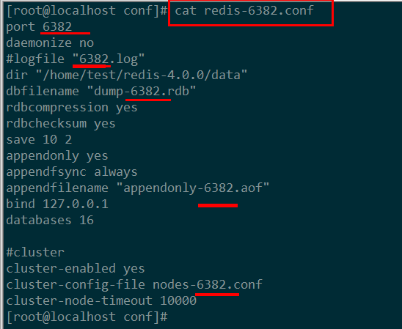

果然，里面的6379都成功替换成了6382，说明刚才输入的命令是没问题的。

### 2、启动

然后分别在master1~slave3之间启动6379~6384这6个redis服务

之后我们可以查看一下：

ps -ef | grep redis-

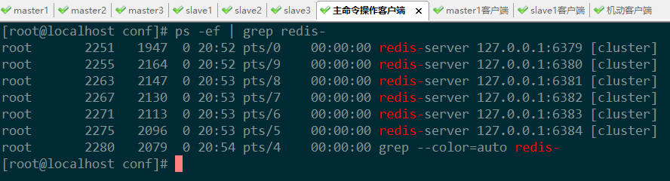

构建集群：

然后使用redis根目录/src/目录下的一个文件redis-trib.rb构建集群

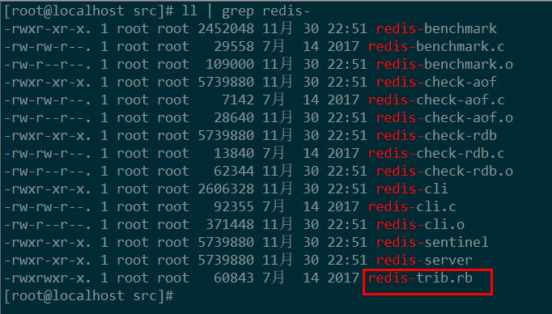

注意：

要想执行这个指令，必须下载两个东西

① ruby

② gem

下面介绍如何下载安装。

老师的版本：

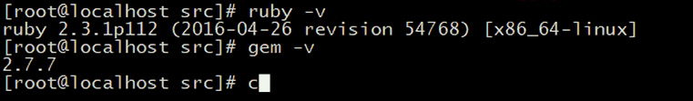

### 3、Centos7安装ruby

这部分老师没讲，是我自己在网上查的

1）首先下载Linux版ruby源码“ruby-2.3.5.tar.gz”

我已经下载好了，放在下面位置：

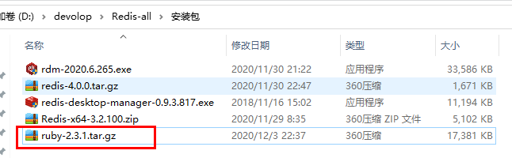

centos7中下载这个安装包的命令：

wget https://cache.ruby-china.com/pub/ruby/ruby-2.3.1.tar.gz

2）然后将其上传到Linux中的/home/test/目录下

3）解压到当前目录下

tar -zxvf ruby-2.3.1.tar.gz

然后将压缩包删除

4）安装依赖

yum install gcc

yum install gcc-c++

yum install gdbm-devel

yum install readline-devel

yum install openssl-devel

这几个依赖都挺小的，不用担心流量。

5）进入ruby-2.3.1/目录下，编译安装

./configure --prefix=/home/test/ruby --enable-shared

make && make install

这个时间还挺长的

6）添加ruby环境变量

vim /etc/profile

#ruby environment

export RUBY_HOME=/home/test/ruby

export PATH=$RUBY_HOME/bin:$RUBY_HOME/lib:$PATH

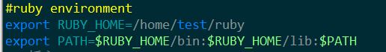

修改完后，重新加载该文件（千万别忘了，否则环境变量配置不生效）：

source /etc/profile

7）检查ruby环境配置是否正确

ruby -v

gem -v

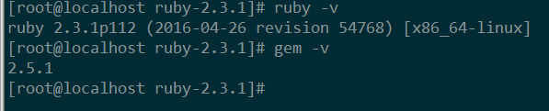

然后可以更新gem自己的版本：

gem update --system

更新结束后：

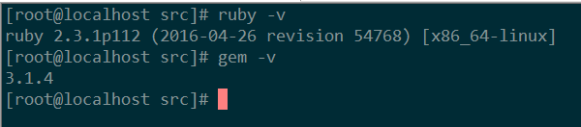

### 4、创建集群

现在我们已经安装好了ruby，进入到redis根目录的/src/目录下：

要执行的命令，构建集群：

./redis-trib.rb create --replicas 1 127.0.0.1:6379 127.0.0.1:6380 127.0.0.1:6381 127.0.0.1:6382 127.0.0.1:6383 127.0.0.1:6384



出现报错，是ruby的问题。

在网上查了之后，尝试安装Ruby的redis接口，输入命令：

gem install redis

然后再来测试（./redis-trib.rb）能否使用：

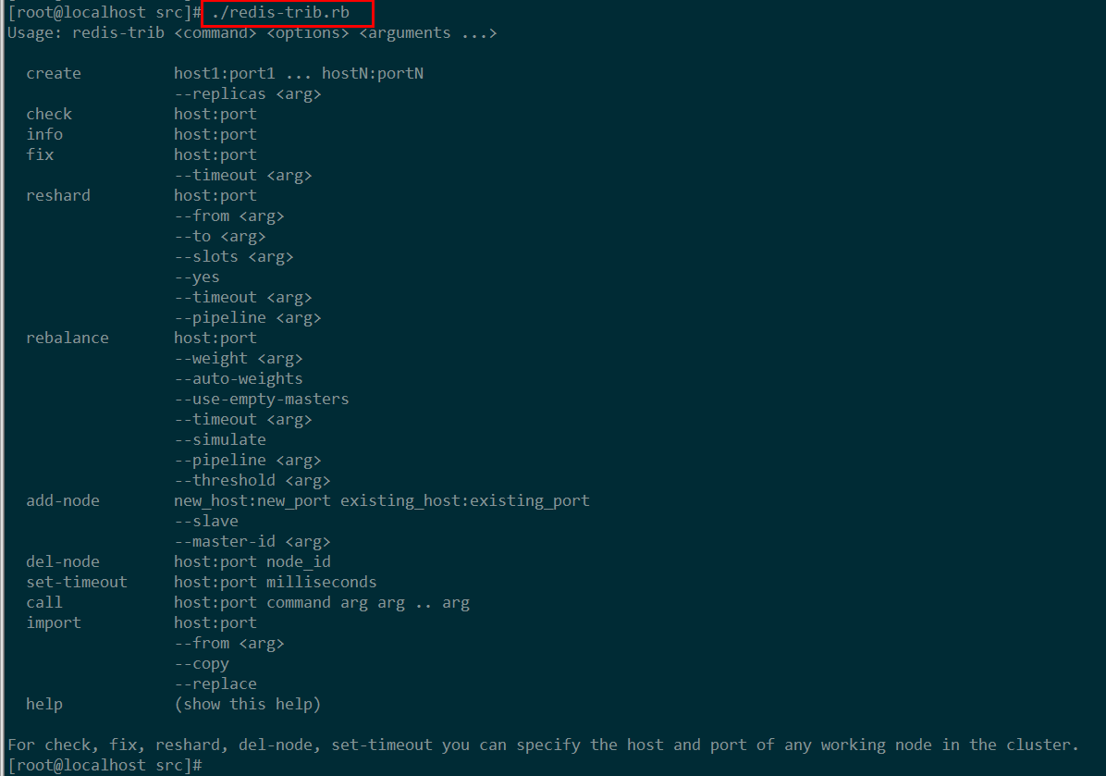

这样就是能用了

然后再次输入上面的命令，构建集群

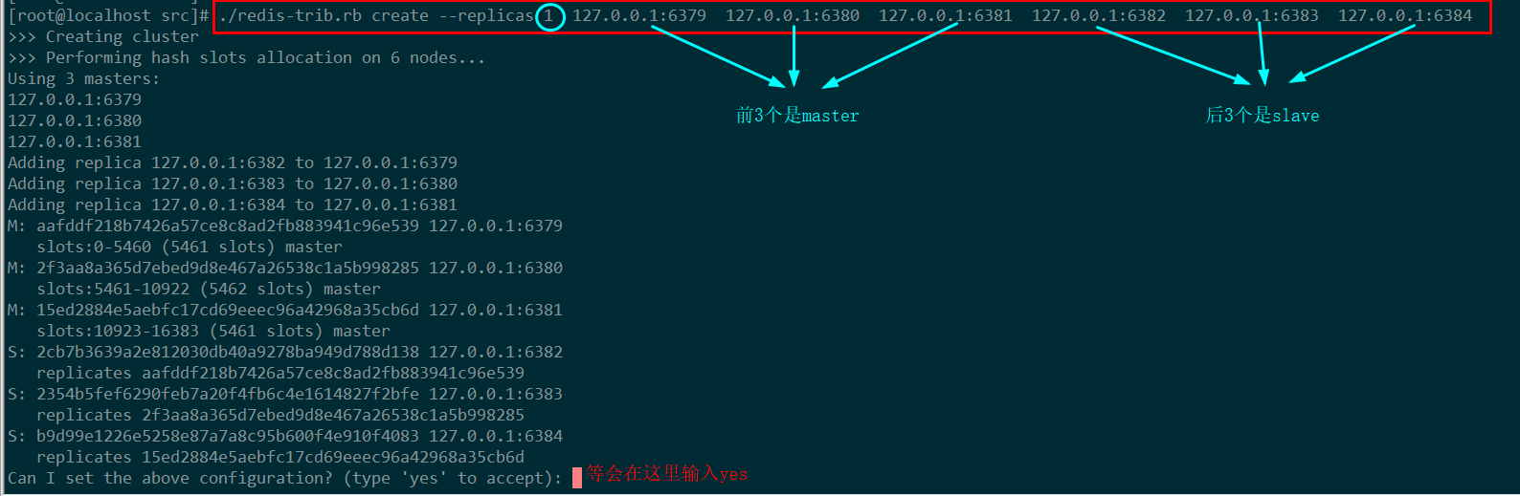

终于成功！

在输入yes之前，我们先去看看在data目录下生成了哪些文件：

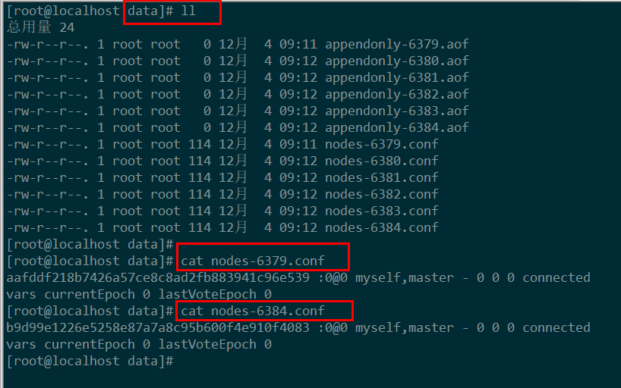

然后回到构建集群的窗口，输入“yes”

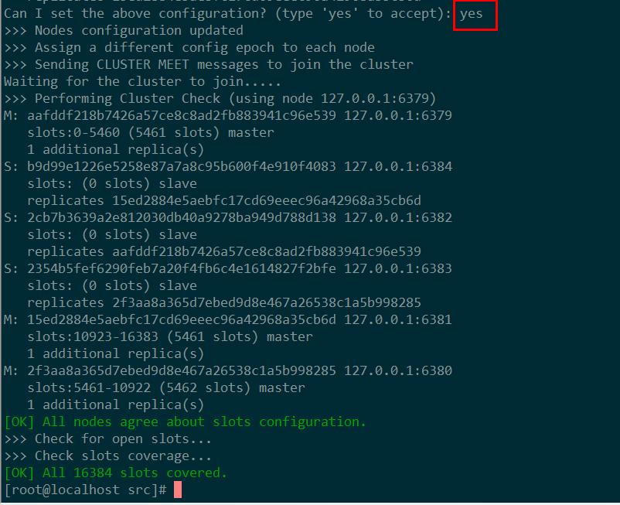

slot：槽

现在集群就搭建好了。

## 四、存取数据

集群搭建好后，我们来测试存取数据能够同步

### 1、设置key

先用master1客户端窗口登陆master1（6379）的客户端

可以发现，master1（6379）客户端在设置key的时候报错

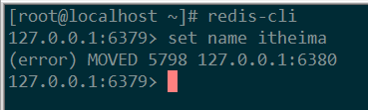

提示让我们去5798所对应的槽，在127.0.0.1:6380（master2）的客户端中设置key。

接下来我们退出客户端，换一种方式登陆master1的客户端

redis-cli -c

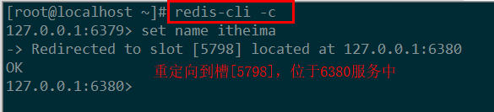

可以发现，在设置name这个key的时候，被重定向到了6380的客户端。

### 2、获取key

构建集群的时候，我们知道，6380（master2）对应的slave2的端口为6382，因此我们登陆6382的客户端，在里面获取key。

redis-cli -c -p 6382

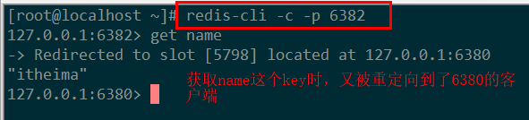

小结：

连接客户端的时候，记得加入命令（-c），这是一个专门用于集群操作的命令。这样在设置key，或获取key的时候，会自动帮我们重定向到对应服务的客户端下。

## 五、配置&指令

### 1、集群配置

配置文件中可以添加的信息

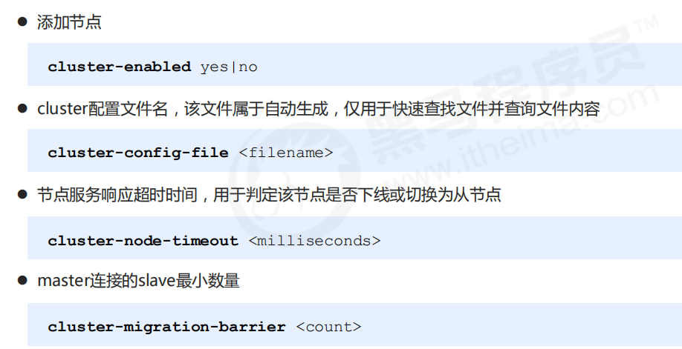

关键词：

* cluster-enabled yes | no
* cluster-config-file <filename>
* cluster-node-timeout <milliseconds>
* cluster-migration-barrier <count>

### 2、操作命令

节点操作命令，在节点的客户端使用的

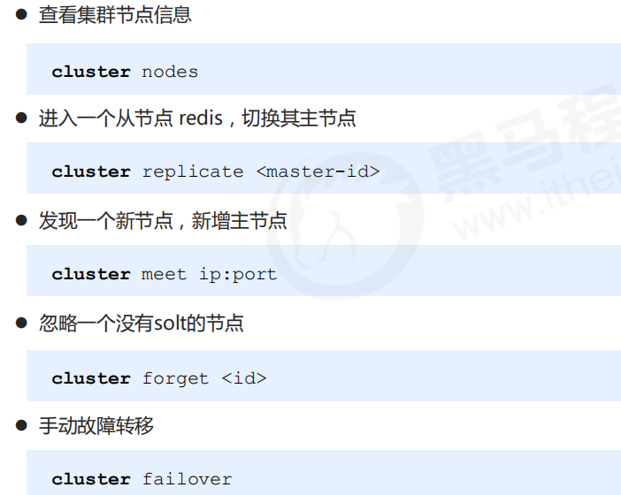

关键词：

cluster nodes

cluster replicate <master-id>

cluster meet ip:port

cluster forget <id>

cluster failover

Tips：

当master宕机后，该master对应的slave会翻身做主人，切换成master。当master重新连回来时，原先的master就变成slave了。这就是主从下线与主从切换。

# 第14章 企业级解决方案

## 一、缓存预热

1、问题：

服务器启动后迅速宕机。

2、问题排查：

* 请求数量较高
* 主从之间数据吞吐量较大，数据同步操作频度较高

3、解决方案

前置准备工作：

* 日常例行统计数据访问记录，统计访问频度较高的热点数据
* 利用LRU数据删除策略，构建数据留存队列

例如：storm与kafka配合

准备工作：

* 将统计结果中的数据分类，根据级别，redis优先加载级别较高的热点数据
* 利用分布式多服务器同时进行数据读取，提速数据加载过程
* 热点数据主从同时预热

实施：

* 使用脚本程序固定触发数据预热过程
* 如果条件允许，使用了CDN（内容分发网络），效果会更好

4、总结：

缓存预热就是系统启动前，提前将相关的缓存数据直接加载到缓存系统。避免在用户请求的时候，先查询数据库，然后再将数据缓存的问题！用户直接查询事先被预热的缓存数据！

## 二、缓存雪崩

### 1、问题

数据库服务器崩溃（1）

1. 系统平稳运行过程中，忽然数据库连接量激增
2. 应用服务器无法及时处理请求
3. 大量408，500错误页面出现
4. 客户反复刷新页面获取数据
5. 数据库崩溃
6. 应用服务器崩溃
7. 重启应用服务器无效
8. Redis服务器崩溃
9. Redis集群崩溃
10. 重启数据库后再次被瞬间流量放倒

### 2、分析

问题排查：

1. 在一个较短的时间内，缓存中较多的key集中过期
2. 此周期内请求访问过期的数据，redis未命中，redis向数据库获取数据
3. 数据库同时接收到大量的请求无法及时处理
4. Redis大量请求被积压，开始出现超时现象
5. 数据库流量激增，数据库崩溃
6. 重启后仍然面对缓存中无数据可用
7. Redis服务器资源被严重占用，Redis服务器崩溃
8. Redis集群呈现崩塌，集群瓦解
9. 应用服务器无法及时得到数据响应请求，来自客户端的请求数量越来越多，应用服务器崩溃
10. 应用服务器，redis，数据库全部重启，效果不理想

问题分析：

* 短时间范围内
* 大量key集中过期

### 3、解决方案

解决方案（道）

1. 更多的页面静态化处理

2. 构建多级缓存架构

Nginx缓存+redis缓存+ehcache缓存

3. 检测Mysql严重耗时业务进行优化

对数据库的瓶颈排查：例如超时查询、耗时较高事务等

4. 灾难预警机制

监控redis服务器性能指标

* CPU占用、CPU使用率
* 内存容量
* 查询平均响应时间
* 线程数

5. 限流、降级

短时间范围内牺牲一些客户体验，限制一部分请求访问，降低应用服务器压力，待业务低速运转后再逐步放开访问

解决方案（术）

1. LRU与LFU切换

2. 数据有效期策略调整

* 根据业务数据有效期进行分类错峰，A类90分钟，B类80分钟，C类70分钟
* 过期时间使用固定时间+随机值的形式，稀释集中到期的key的数量

3. 超热数据使用永久key

4. 定期维护（自动+人工）

对即将过期数据做访问量分析，确认是否延时，配合访问量统计，做热点数据的延时

5. 加锁

慎用！

道：如何预防

术：问题出现后如何处理

### 4、总结：

缓存雪崩就是瞬间过期数据量太大，导致对数据库服务器造成压力。如能够有效避免过期时间集中，可以有效解决雪崩现象的出现（约40%），配合其他策略一起使用，并监控服务器的运行数据，根据运行记录做快速调整。

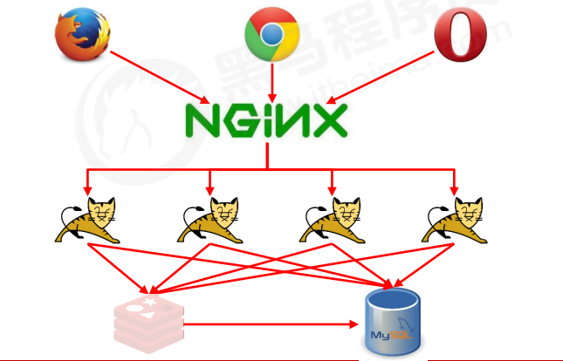

## 三、缓存击穿

### 1、问题

数据库服务器崩溃（2）

1. 系统平稳运行过程中

2. 数据库连接量瞬间激增

3. Redis服务器无大量key过期

4. Redis内存平稳，无波动

5. Redis服务器CPU正常

6. 数据库崩溃

### 2、分析

问题排查

1. Redis中某个key过期，该key访问量巨大

2. 多个数据请求从服务器直接压到Redis后，均未命中

3. Redis在短时间内发起了大量对数据库中同一数据的访问

问题分析

* 单个key高热数据
* key过期

### 3、解决方案

解决方案（术）

1. 预先设定

以电商为例，每个商家根据店铺等级，指定若干款主打商品，在购物节期间，加大此类信息key的过期时长

注意：

购物节不仅仅指当天，以及后续若干天，访问峰值呈现逐渐降低的趋势

2. 现场调整

监控访问量，对自然流量激增的数据延长过期时间或设置为永久性key

3. 后台刷新数据

启动定时任务，高峰期来临之前，刷新数据有效期，确保不丢失

4. 二级缓存

设置不同的失效时间，保障不会被同时淘汰就行

5. 加锁

分布式锁，防止被击穿，但是要注意也是性能瓶颈，慎重！

### 4、总结

缓存击穿就是单个高热数据过期的瞬间，数据访问量较大，未命中redis后，发起了大量对同一数据的数据库访问，导致对数据库服务器造成压力。应对策略应该在业务数据分析与预防方面进行，配合运行监控测试与即时调整策略，毕竟单个key的过期监控难度较高，配合雪崩处理策略即可。

## 四、缓存穿透

### 1、问题

数据库服务器崩溃（3）

1. 系统平稳运行过程中

2. 应用服务器流量随时间增量较大

3. Redis服务器命中率随时间逐步降低

4. Redis内存平稳，内存无压力

5. Redis服务器CPU占用激增

6. 数据库服务器压力激增

7. 数据库崩溃

### 2、分析

问题排查：

* Redis中大面积出现未命中
* 出现非正常URL访问

问题分析

* 获取的数据在数据库中也不存在，数据库查询未得到对应数据
* Redis获取到null数据未进行持久化，直接返回
* 下次此类数据到达重复上述过程
* 出现黑客攻击服务器

### 3、解决方案

解决方案（术）

1. 缓存null

对查询结果为null的数据进行缓存（长期使用，定期清理），设定短时限，例如30-60秒，最高5分钟

2. 白名单策略

● 提前预热各种分类数据id对应的bitmaps，id作为bitmaps的offset，相当于设置了数据白名单。当加载正常数据时，放行，加载异常数据时直接拦截（效率偏低）

● 使用布隆过滤器（有关布隆过滤器的命中问题对当前状况可以忽略）

3. 实施监控

实时监控redis命中率（业务正常范围时，通常会有一个波动值）与null数据的占比

* 非活动时段波动：通常检测3-5倍，超过5倍纳入重点排查对象
* 活动时段波动：通常检测10-50倍，超过50倍纳入重点排查对象

根据倍数不同，启动不同的排查流程。然后使用黑名单进行防控（运营）

4. key加密

问题出现后，临时启动防灾业务key，对key进行业务层传输加密服务，设定校验程序，过来的key校验

例如每天随机分配60个加密串，挑选2到3个，混淆到页面数据id中，发现访问key不满足规则，驳回数据访问

### 4、总结

缓存击穿访问了不存在的数据，跳过了合法数据的redis数据缓存阶段，每次访问数据库，导致对数据库服务器造成压力。通常此类数据的出现量是一个较低的值，当出现此类情况以毒攻毒，并及时报警。应对策略应该在临时预案防范方面多做文章。

无论是黑名单还是白名单，都是对整体系统的压力，警报解除后尽快移除。

## 五、性能监控指标

### 1、监控指标

监控指标：

* 性能指标：Performance
* 内存指标：Memory
* 基本活动指标：Basic activity
* 持久性指标：Persistence
* 错误指标：Error

#### 1.1 Performance

性能指标：Performance

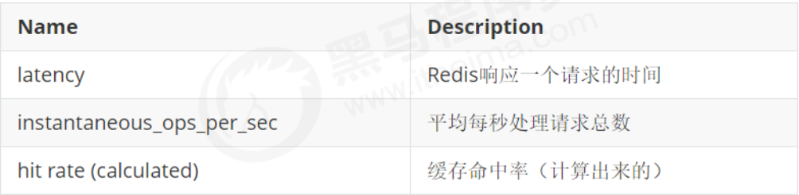

#### 1.2 Memory

内存指标：Memory

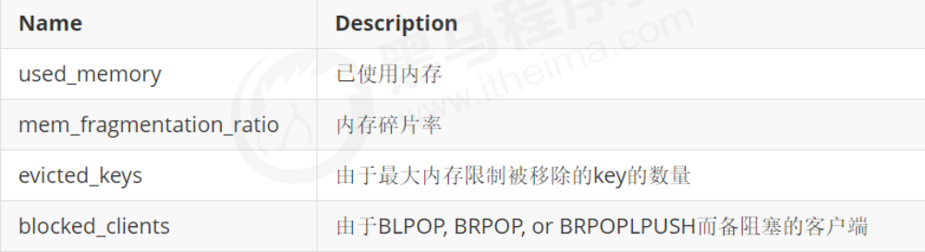

#### 1.3 Basic activity

基本活动指标：Basic activity

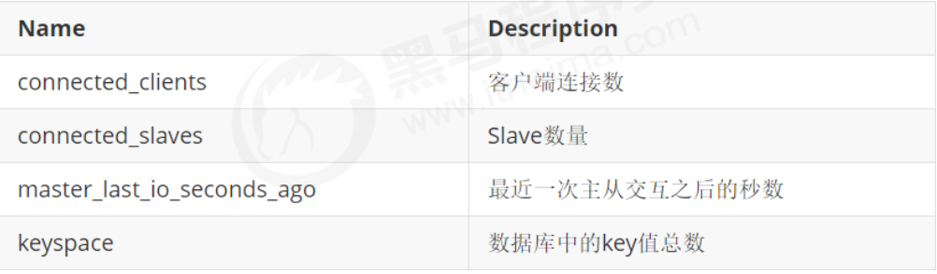

#### 1.4 Persistence

持久性指标：Persistence

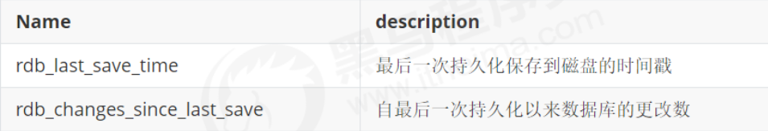

#### 1.5 Error

错误指标：Error

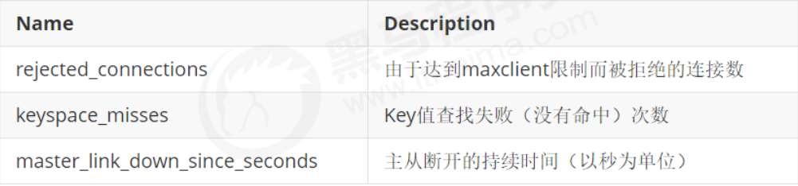

### 2、监控方式

#### 2.1概述

监控方式：

工具

* Cloud Insight Redis
* Prometheus
* Redis-stat
* Redis-faina
* RedisLive
* zabbix

命令

* benchmark
* redis cli
* monitor
* showlog

#### 2.2 benchmark

语法：

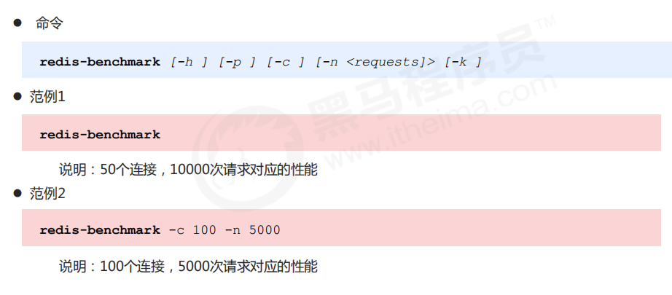

benchmark：

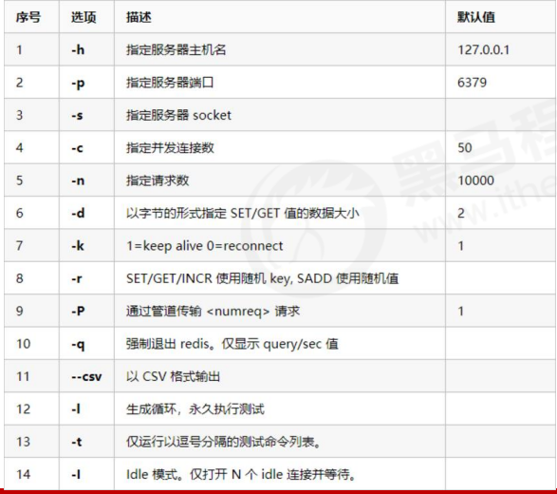

#### 2.3 monitor

语法：

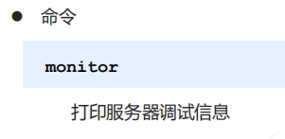

#### 2.4 showlong

语法：

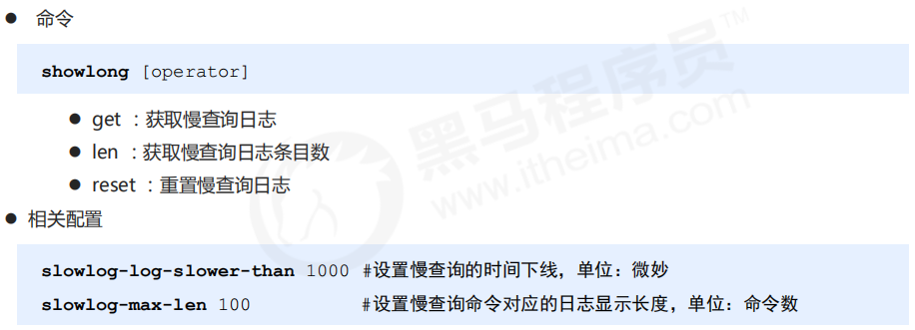

关键词：

showlong、get、len、reset、slowlog-log-slower-than、slowlog-max-len